

ΠΡΑΚΤΙΚΟ 26^{ΗΣ} ΣΥΝΕΔΡΙΑΣΗΣ Δ.Σ. Δ.Ε.Υ.Α. ΣΕΡΡΩΝ (22-09-2020)

ΑΠΟΣΠΑΣΜΑ

Από το πρακτικό της υπ’ αρ. 26^{η}/22-09-2020 Συνεδρίασης του Διοικητικού Συμβουλίου της Δημοτικής Επιχείρησης Ύδρευσης - Αποχέτευσης Σερρών (Δ.Ε.Υ.Α.Σ.).
Στα γραφεία της Δ.Ε.Υ.Α.Σ σήμερα 22 Σεπτεμβρίου 2020 ημέρα της εβδομάδας Τρίτη και ώρα 14:00 π.μ. κατόπιν της αρ. 26^{η}/18-09-2020 έγγραφης πρόσκλησης του Προέδρου που επιδόθηκε στα μέλη, σύμφωνα με τις διατάξεις του άρθρου 4 του Ν.1069/80 συνήλθε σε τακτική συνεδρίαση, το Διοικητικό Συμβούλιο της Επιχείρησης, για να συζητήσει και να λάβει αποφάσεις σχετικά με τα εγγεγραμμένα θέματα της ημερήσιας διάταξης.

Παρόντες στη συνεδρίαση ήταν:
Χαλκιόπουλος Αλέξανδρος | Πρόεδρος
Καμελίδης Γερμανός  Μερετούδης Δημήτριος  Ματθαίου Γεώργιος  Πάνου Σωτηρία  Γάτσιος Αθανάσιος  Βάκαλος Άγγελος | Αντιπρόεδρος  Μέλος  Μέλος  Μέλος  Μέλος  Εκπρ. Ιατρικού Συλλόγου
Παπαδόπουλος Γεώργιος | Εκπρ. Εργαζομένων
Αγγελάκης Σταύρος | Μέλος
Απόντες στη συνεδρίαση ήταν:
Ιλανίδου Βίλλιου Δέσποινα Μέλος
Καλώτα Παναγιώτα Μέλος

Ο κ. Πρόεδρος έθεσε στο Δ/κό Συμβούλιο πρόταση να συζητηθούν εκτός της ημερήσιας διάταξης τα παρακάτω θέματα:

- Αναμόρφωση λογαριασμών δημοτών μετά από σχετική αίτηση για ποσά άνω των 200 ευρώ
- Αναμόρφωση λογαριασμών δημοτών μετά από σχετική αίτηση και διαγραφή των τόκων και προσαυξήσεων με την προϋπόθεση της ολοσχερούς καταβολής των οφειλών
- Έγκριση του από 22-09-2020 πρακτικού για τον έλεγχο των υποβληθέντων δικαολογητικών κατακύρωσης προσωρινού αναδόχου για το έργο «Επισκευή δικτύων αποχέτευσης Δήμου Σερρών για το έτος 2020»

και ομόφωνα έγινε αποδεκτή

ΑΠΟΦΑΣΗ 236η ΑΔΑ:6ΗΞΞΟΡΣΜ-5ΗΜ

Θέμα: 3ο εκτός της ημερήσιας διάταξης
ΠΕΡΙΛΗΨΗ «Έγκριση του από 22-09-2020 Πρακτικού για τον έλεγχο των υποβληθέντων δικαιολογητικών κατακύρωσης προσωρινού αναδόχου για το έργο «Επισκευή δικτύων αποχέτευσης Δήμου Σερρών για το έτος 2020»

Εισηγούμενος το 3o θέμα εκτός της ημερήσιας διάταξης ο Γεν. Δ/ντής είπε τα εξής:

Κύριε Πρόεδρε, κ. Αντιπρόεδρε, κ.κ. Σύμβουλοι

Όπως γνωρίζετε:
- Με την αριθμ. 152/2020 απόφαση του Δ.Σ. της ΔΕΥΑ Σερρών, εγκρίθηκε η 14/2020 μελέτη της ΤΥ με τίτλο “Επισκευή δικτύων αποχέτευσης Δήμου Σερρών για το έτος 2020” και των τευχών δημοπράτησης αυτής, προϋπολογισμού 499.452,00 €, (με Απρόβλεπτα και Αναθεώρηση, αλλά χωρίς το Φ.Π.Α.).
- Με την αριθμ. 11/2020 απόφαση του Δ.Σ. της ΔΕΥΑ Σερρών, εγκρίθηκε o ορισμός της επιτροπής διαγωνισμού και εξέτασης – γνωμοδότησης των όποιων ενστάσεων ή προσφυγών υποβληθούν ενώπιον της Προϊσταμένης Αρχής, στην διαδικασία της ανάθεσης, ή της εκτέλεσης του έργου.
- Με την αρ. 226/2020 απόφαση Δ.Σ. της ΔΕΥΑ Σερρών εγκρίθηκε το πρακτικό της επιτροπής για την “Επισκευή δικτύων αποχέτευσης Δήμου Σερρών για το έτος 2020” σύμφωνα με το οποίο προσωρινός ανάδοχος αναδεικνύεται η εταιρεία του κ. Σαββίδη Κων/νου, με ποσό προσφοράς 219.179,66 ευρώ πλέον ΦΠΑ.
Με το αριθ. πρωτ. 9006/22-09-2020 έγγραφο του Δ/ντή της Τεχνικής Υπηρεσίας, κατατέθηκε εισήγηση για έγκριση του από 22-09-2020 Πρακτικού για τον έλεγχο των υποβληθέντων δικαιολογητικών κατακύρωσης προσωρινού αναδόχου για το έργο «Επισκευή δικτύων αποχέτευσης Δήμου Σερρών για το έτος 2020».
Με τα υπ’ αρ. πρωτ. 8838/17-09-2020 έγγραφό του, ο «προσωρινός ανάδοχος», κατέθεσε τα δικαιολογητικά κατά τον έλεγχο των οποίων δεν προέκυψε κανένα πρόβλημα.
Σύμφωνα με τα παραπάνω, εισηγούμαστε την λήψη απόφασης για την κατακύρωση της σύμβασης στον κ. Σαββίδη Κων/νο.
Η πίστωση έχει ψηφισθεί με την αρ. 152/2020 του Δ.Σ. της ΔΕΥΑΣ
Προς τον σκοπό αυτό παρατίθεται πίνακας με τα δεδομένα που απαιτούνται για την ανάρτηση στο ΚΗΜΔΗΣ, προς ενημέρωσή σας.
Τίτλος Έργου / Προμήθειας / Υπηρεσίας: | Επισκευή δικτύων ΑΠΧ Δήμου Σερρών για το έτος 2020
Ανάδοχος: |  |  | ΑΦΜ:
Απόφαση ΔΣ με ΑΔΑ |  | Ποσό χωρίς ΦΠΑ | 499.452,00 € | Ποσοστό ΦΠΑ | 24%
Πρωτόκολλο Σύμβασης |  | Ημερομηνία Έναρξης |  | Ημερομηνία Λήξης
Κριτήριο ανάθεσης | Χαμηλότερη Προσφορά |  | Είδος Διαδικασίας | Ανοικτή διαδικασία
CPV | 45332300-6 | Κωδικός Προϋπολογισμού | 15.01.99.2004 | Ποσότητα Προμήθειας / Έργου / Υπηρεσίας | 1  Έργο

Παρακαλώ για την έγκριση του πρακτικού και τη λήψη σχετικής απόφασης.
Το Διοικητικό Συμβούλιο αφού έλαβε υπόψη του την εισήγηση του Γεν. Δ/ντή και μετά από συζήτηση

ΑΠΟΦΑΣΙΖΕΙ ΟΜΟΦΩΝΑ

- Εγκρίνει το πρακτικό διαγωνισμού για τον έλεγχο των υποβληθέντων δικαιολογητικών κατακύρωσης του προσωρινού αναδόχου κ. Σαββίδη Κων/νο για το έργο «Επισκευή δικτύων αποχέτευσης Δήμου Σερρών για το έτος 2020».
- Αποφασίζει την ανάθεση του έργου και την υπογραφή της σύμβασης με τον κ. Σαββίδη Κων/νο σε εκτέλεση και της 226/2020 απόφασης ΔΣ.
- Η πίστωση έχει ψηφισθεί με την αρ. 152/2020 απόφαση Δ. Σ. της ΔΕΥΑ Σερρών.
- Αναθέτει στον κ. Πρόεδρο τις περαιτέρω ενέργειες.
- Δίνει εντολή όπως η απόφαση αυτή διαβιβασθεί στον Συντονιστή της οικείας Αποκεντρωμένης Διοίκησης, όπως προβλέπεται από την κείμενη νομοθεσία.

Η απόφαση αυτή πήρε αριθμό 236/2020

ΑΠΟΦΑΣΗ 237η ΑΔΑ:ΩΖΡΓΟΡΣΜ-ΜΦΞ

Θέμα: 1ο της ημερήσιας διάταξης
ΠΕΡΙΛΗΨΗ «Έγκριση υποβολής πρότασης του έργου με τίτλο “Περιορισμός μη τιμολογούμενου νερού μέσω αντικατάστασης υδρομέτρων με νέου τύπου AMR, με ολοκλήρωση υποδομών ύδρευσης πόλης Σερρών και ενιαία διαχείριση στις ΤΚ Σκουτάρεως, Αγ. Ελένης, Κωνσταντινάτου και Πεπονιάς Δήμου Σερρών” και των τευχών δημοπράτησης αυτής»

Εισηγούμενος το 1o θέμα της ημερήσιας διάταξης ο Γεν. Δ/ντής είπε τα εξής:

Κύριε Πρόεδρε, κ. Αντιπρόεδρε, κ.κ. Σύμβουλοι

Σε συνέχεια της με αριθ. πρωτ. 14573/24-07-2020 Πρόσκλησης ΑΤ01 της Ειδικής Υπηρεσίας Διαχείρισης και Εφαρμογής του Υπουργείου Εσωτερικών (ΕΥΔΕ ΥΠΕΣ), Πρόσκληση ΑΤ01, στο πρόγραμμα Ανάπτυξης και Αλληλεγγύης για την Τοπική Αυτοδιοίκηση «ΑΝΤΩΝΗΣ ΤΡΙΤΣΗΣ», στον άξονα προτεραιότητας «Περιβάλλον», με τίτλο «Υποδομές Ύδρευσης» σας υποβάλλουμε:
- Τεχνικό δελτίο
- Πλήρη φάκελο λοιπών δικαιολογητικών που απαιτούνται από την πρόσκληση
Η εν λόγω υποβολή αφορά το έργο με τίτλο “Περιορισμός μη τιμολογούμενου νερού μέσω αντικατάστασης υδρομέτρων με νέου τύπου AMR, με ολοκλήρωση υποδομών ύδρευσης πόλης Σερρών και ενιαία διαχείριση στις ΤΚ Σκουτάρεως, Αγ. Ελένης, Κωνσταντινάτου και Πεπονιάς Δήμου Σερρών” και σύμφωνα με την πρόσκληση το έργο περιλαμβάνεται στην αντικατάσταση εσωτερικών δικτύων διανομής πόσιμου νερού, μέσω αντικατάστασης παλαιωμένων αγωγών, διασύνδεσης αγωγών, ενίσχυσης διατομών, στην κατασκευή νέων εξωτερικών δικτύων και έργων επέκτασης – ενίσχυσης εξωτερικών δικτύων μεταφοράς πόσιμου νερού, με στόχο την βελτίωσης της ποιότητας του παρεχόμενου ύδατος, των υδραυλικών χαρακτηριστικών λειτουργίας των δικτύων και την καλύτερη λειτουργικότητα και ευελιξία του δικτύου σε περιπτώσεις βλάβης ή απομόνωσης τμημάτων για συντήρηση, ή ακόμα για την περίπτωση απομόνωσης της κεντρικής δεξαμενής, η/και του κεντρικού φρεατίου, καθώς και την αντικατάσταση υδρομέτρων με νέου τύπου AMR, με δεδομένο ότι η ΔΕΥΑ Σερρών έχει προβεί τα τελευταία χρόνια σε συστηματικές ενέργειες εκσυγχρονισμού και αναβάθμισης των δικτύων ύδρευσης που διαχειρίζεται και έχει καταφέρει να περιορίσει σημαντικά το Μη Τιμολογούμενο Νερό (ΜΤΝ).
Ως προς το έργο που αφορά τον Περιορισμό του μη τιμολογούμενου νερού μέσω αντικατάστασης υδρομέτρων με νέου τύπου AMR, με ολοκλήρωση υποδομών ύδρευσης πόλης Σερρών και ενιαία διαχείριση στις ΤΚ Σκουτάρεως, Αγ. Ελένης, Κωνσταντινάτου και Πεπονιάς Δήμου Σερρών, προβλέπεται:
- Μέσω του 1ου υποέργου η αντικατάσταση όλων των παλαιών εγκατεστημένων υδρομέτρων της, στον νέο διευρυμένο Δήμο Σερρών, με νέα ηλεκτρονικά και με δυνατότητα μέτρησης από απόσταση (AMR), καθώς και των παλαιών συλλεκτών σε οικοδομές, στα πλαίσια περαιτέρω μείωσης του ποσοστού μη ανταποδοτικού νερού και συσχέτισής του με τον δείκτη διαρροών υποδομών (ILI) κατά IWA.
- Μέσω του 2ου υποέργου, α) η κατασκευή αγωγών σύνδεσης των εξωτερικών υδραγωγείων των Τ.Κ. Σκουτάρεως, Κωνσταντινάτου, Αγ. Ελένης και Πεπονιάς, καθώς και η κατασκευή μιας νέας κεντρικής δεξαμενής 2.000 Μ3. β) η ανόρυξη και αξιοποίηση μιας νέας γεώτρησης νότια του οικισμού Αγίας Ελένης. γ) η αναβάθμιση του εξοπλισμού και των εγκαταστάσεων των υφισταμένων γεωτρήσεων των παραπάνω ΤΚ, δ) η κατασκευή Τηλεελέγχου – Τηλεχειρισμού στις παραπάνω νέες εγκαταστάσεις.
- Μέσω του 3ου υποέργου προβλέπονται: α) Αντικαταστάσεις δευτερεύοντος δικτύου ύδρευσης σε τμήματα περιοχών της πόλης των Σερρών, που είτε δεν είχαν αντικατασταθεί τα παλαιότερα χρόνια από την ΔΕΥΑΣ, με νέους αγωγούς από σκληρό πολυαιθυλένιο τρίτης γενιάς, ονομαστικής διαμέτρου DN 90 mm, ονομαστικής πίεσης 10 ατμ. συν. μήκους 31.650 μέτρων και β) η κατασκευή πρωτεύοντος δικτύου ύδρευσης από νέο αγωγό DN 200 mm, από σκληρό πολυαιθυλένιο τρίτης γενιάς, ονομαστικής πίεσης 10 ατμ., (2^{α}) στην περιοχή των οδών Θεσσαλονίκης - Ραιδεστού – Γ. Παπανδρέου, (2^{β}) στην περιοχή Σιγής, επί των οδών Γ. Ρίτσου, Ν. Ζίχνης, Ανθρακοπούλου Σωκράτη, Μαζαράκη Κων/νου και Ξενοφώντος Σγουρού, και η σύνδεσή του επί της οδού Νικομηδείας, καθώς και η κατασκευή μικρών τμημάτων πρωτεύοντος δικτύου στις οδούς Δυτ. Θράκης και Θεσσαλονίκης με Μαραθώνος, προκειμένου να υπάρξει βελτιστοποίηση του τρόπου υδροδότησης περιοχών, με την δημιουργία και ολοκλήρωση νέων υδραυλικών βρόγχων, συν. μήκους 2.907 μέτρων.
Με δεδομένα όλα τα ανωτέρω, παρακαλούμε για την έγκρισή της, προκειμένου να υποβάλλουμε πρόταση για την χρηματοδότηση της πράξης με τίτλο “Περιορισμός μη τιμολογούμενου νερού μέσω αντικατάστασης υδρομέτρων με νέου τύπου AMR, με ολοκλήρωση υποδομών ύδρευσης πόλης Σερρών και ενιαία διαχείριση στις ΤΚ Σκουτάρεως, Αγ. Ελένης, Κωνσταντινάτου και Πεπονιάς Δήμου Σερρών” συνολικού προϋπολογισμού 22.192.000,00 ευρώ πλέον ΦΠΑ, Ειδική Υπηρεσία Διαχείρισης και Εφαρμογής του Υπουργείου Εσωτερικών (ΕΥΔΕ ΥΠΕΣ), Πρόσκληση ΑΤ01, στο πρόγραμμα Ανάπτυξης και Αλληλεγγύης για την Τοπική Αυτοδιοίκηση «ΑΝΤΩΝΗΣ ΤΡΙΤΣΗΣ», στον άξονα προτεραιότητας «Περιβάλλον», με τίτλο «Υποδομές Ύδρευσης».
Παρακαλώ για την λήψη της σχετικής απόφασης.
Το Διοικητικό Συμβούλιο αφού έλαβε υπόψη του την εισήγηση του Γεν. Δ/ντή και μετά από συζήτηση

ΑΠΟΦΑΣΙΖΕΙ ΟΜΟΦΩΝΑ

- Εγκρίνει την υποβολή πρότασης για την χρηματοδότηση της πράξης με τίτλο “Περιορισμός μη τιμολογούμενου νερού μέσω αντικατάστασης υδρομέτρων με νέου τύπου AMR, με ολοκλήρωση υποδομών ύδρευσης πόλης Σερρών και ενιαία διαχείριση στις ΤΚ Σκουτάρεως, Αγ. Ελένης, Κωνσταντινάτου και Πεπονιάς Δήμου Σερρών” συνολικού προϋπολογισμού 22.192.000,00 ευρώ πλέον ΦΠΑ, Ειδική Υπηρεσία Διαχείρισης και Εφαρμογής του Υπουργείου Εσωτερικών (ΕΥΔΕ ΥΠΕΣ), Πρόσκληση ΑΤ01, στο πρόγραμμα Ανάπτυξης και Αλληλεγγύης για την Τοπική Αυτοδιοίκηση «ΑΝΤΩΝΗΣ ΤΡΙΤΣΗΣ», στον άξονα προτεραιότητας «Περιβάλλον», με τίτλο «Υποδομές Ύδρευσης».
- Αναθέτει στον κ. Πρόεδρο τις περαιτέρω ενέργειες.

Η απόφαση αυτή πήρε αριθμό 237/2020

ΑΠΟΦΑΣΗ 239η ΑΔΑ:ΩΗΦΛΟΡΣΜ-ΙΒΦ

Θέμα: 3ο της ημερήσιας διάταξης
ΠΕΡΙΛΗΨΗ «Καθυστέρηση καταχώρησης τιμολογίου»

Εισηγούμενος το 3o θέμα της ημερήσιας διάταξης ο Γεν. Δ/ντής είπε τα εξής:

Κύριε Πρόεδρε, κ. Αντιπρόεδρε, κ.κ. Σύμβουλοι

H παραλαβή του παρακάτω παραστατικού έγινε από την υπηρεσία μας με καθυστέρηση
Αιτιολογία | Παραστατικό | Ημερ. Έκδοσης | Καθαρή Αξία | ΦΠΑ | Γενικό Σύνολο
ΚΥΡΙΑΚΙΔΗΣ ΑΛΕΞΑΝΔΡΟΣ | 223 | 21-07-2020 | 1.160,00 | 278,4 | 1.438,4
ΣΥΝΟΛΟ |  |  |  |  | 1.438,4

Τo εν λόγω παραστατικό ήλθε στην Υπηρεσία και ειδικότερα στο Οικονομικό Τμήμα με καθυστέρηση με αποτέλεσμα να φέρουμε το θέμα προς συζήτηση.
Για όλα τα ανωτέρω προσκομίζουμε παραστατικό της ανωτέρω εταιρείας, συνολικού ποσού 1.160,00 € πλέον ΦΠΑ, ώστε να λάβει γνώση το Δ.Σ. για την καθυστέρηση αυτού.
Υπενθυμίζουμε ότι σύμφωνα με την φορολογική νομοθεσία και ειδικότερα του Κ.Β.Σ. η καταχώρηση των παραστατικών γίνεται σε εύλογο χρονικό διάστημα ενός (1) μηνός τον επόμενο μήνα έκδοσης αυτών.
Παρακαλώ για τη λήψη της σχετικής απόφασης.
Το Διοικητικό Συμβούλιο αφού έλαβε υπόψη του την εισήγηση του Γεν. Δ/ντή και μετά από συζήτηση

ΑΠΟΦΑΣΙΖΕΙ ΟΜΟΦΩΝΑ

- Εγκρίνει την παραλαβή του παραστατικού της εταιρείας Κυριακίδης Αλέξανδρος και την καταχώρηση αυτού στα βιβλία της επιχείρησης.
- Εγκρίνει την καταχώρηση του συνολικού ποσού των 1.160,00€ πλέον ΦΠΑ που αφορά το τιμολόγιο της εταιρείας Κυριακίδης Αλέξανδρος.
- Αναθέτει στον κ. Πρόεδρο τις περαιτέρω ενέργειες.

Η απόφαση αυτή πήρε αριθμό 239/2020

ΑΠΟΦΑΣΗ 240η ΑΔΑ:ΩΝΧ2ΟΡΣΜ-Φ64

Θέμα: 4ο της ημερήσιας διάταξης
ΠΕΡΙΛΗΨΗ «Παροχή συμβουλευτικών υπηρεσιών από την εταιρεία Σ.Ο.Λ. Συμβουλευτική Α.Ε.»

Εισηγούμενος το 4o θέμα της ημερήσιας διάταξης ο Γεν. Δ/ντής είπε τα εξής:

Κύριε Πρόεδρε, κ. Αντιπρόεδρε, κ.κ. Σύμβουλοι

Με το αριθ. πρωτ. 8063/31-08-2020 έγγραφο της Δ/ντριας Δ/κών & Οικ/κών Υπηρεσιών, κ. Αδαμούση Χρυσάνθης, υποβλήθηκε έγγραφο για παροχή συμβουλευτικών υπηρεσιών από την εταιρεία Σ.Ο.Λ. Συμβουλευτική Α.Ε.

Ειδικότερα:

Όπως γνωρίζετε με την 285/2017 Απόφαση Δ.Σ. αποφασίστηκε η επανεκτίμηση Ωφέλιμης Χρησιμότητας Παγίων Περιουσιακών στοιχείων της Δ.Ε.Υ.Α.Σ.
Επίσης χρειάστηκαν κάποιες αλλαγές στις εγγραφές των χρήσεων 2015-2016 οι οποίες άλλαξαν τα αποτελέσματα των χρήσεων 2015-2016-2017 και του 2018. Η συμβολή των υπηρεσιών τους κρίνεται απαραίτητη και για την χρήση του 2019 διότι:
- Μετά την εφαρμογή των Ε.Λ.Π. από την χρήση 2015 και έκτοτε απαιτείται η παρακολούθηση του Μητρώου Παγίων Στοιχείων Λογιστικά και Φορολογικά.
- Η παρακολούθηση των Λογιστικών Στοιχείων και βιβλίων απαιτείται Φορολογικά και Λογιστικά γεγονός που αυξάνει το γνωστικό επίπεδο των εργασιών που απαιτούνται.
- Η υποβολή των ετήσιων δηλώσεων εισοδήματος μετά την εφαρμογή των Ε.Λ.Π. απαιτεί εξειδικευμένες γνώσεις τις οποίες θα μας παρέχουν για την ολοκλήρωση των διαδικασιών και θα έχουν θετικό αποτέλεσμα για την ΔΕΥΑΣ.
Επομένως κρίνεται απαραίτητο να αναθέσουμε στην ΣΟΛ Συμβουλευτική ΑΕ και την υποστήριξη της χρήσης 2019 προκειμένου να έχουμε θετικά αποτελέσματα.
Η όλη διαδικασία, θεωρούμε ότι πρέπει να γίνει με απευθείας ανάθεση στην εταιρεία ΣΟΛ ΣΥΜΒΟΥΛΕΥΤΙΚΗ ΑΕ σύμφωνα με τα οριζόμενα στο άρθρο 18 του Ν. 1069/80, όπως τροποποιήθηκε με το άρθρο 7 του Ν. 4483/2017 οι οποίοι γνωρίζουν άριστα την διαδικασία και έχουν την δυνατότητα τεκμηρίωσης των δεδομένων που θα προκύψουν.
Προς τον σκοπό αυτό στον ΚΑ 61.00 με ένδειξη «Αμοιβές και έξοδα ελευθέρων επαγγελματιών» υπάρχει εγγεγραμμένη πίστωση και απαιτείται ψήφιση πίστωσης ποσού 3.500,00 € πλέον ΦΠΑ, από τον εν λόγω ΚΑ, ώστε να καταστεί δυνατή η πληρωμή του αναδόχου.
Προς τον σκοπό αυτό παρατίθεται πίνακας με τα δεδομένα που απαιτούνται για την ανάρτηση στο ΚΗΜΔΗΣ, προς ενημέρωσή σας.
Τίτλος Έργου / Προμήθειας / Υπηρεσίας: | Συμβουλευτικές υπηρεσίες από Συμβουλευτική Σ.Ο.Λ. Α.Ε.
Ανάδοχος: |  |  | ΑΦΜ:
Απόφαση ΔΣ με ΑΔΑ |  | Ποσό χωρίς ΦΠΑ | 3.500,00 € | Ποσοστό ΦΠΑ | 24%
Πρωτόκολλο Σύμβασης |  | Ημερομηνία Έναρξης |  | Ημερομηνία Λήξης
Κριτήριο ανάθεσης | Χαμηλότερη Προσφορά |  | Είδος Διαδικασίας | Απευθείας Ανάθεση
CPV | 79212100-4 | Κωδικός Προϋπολογισμού | 61.00 | Ποσότητα Προμήθειας / Έργου / Υπηρεσίας | 1

Παρακαλώ για τη λήψη της σχετικής απόφασης.
Στην συνέχεια, τον λόγο ζήτησε και έλαβε ο κ. Γάτσιος Αθανάσιος, ο οποίος και ανέφερε ότι στην ΔΕΥΑ, υπάρχει ικανό και επιστημονικά καταρτισμένο προσωπικό, όπως η Δ/ντρια Δ.Ο.Υ., στο Οικονομικό Τμήμα υπάρχουν πέντε στελέχη τριτοβάθμιας εκπαίδευσης, συν η εξωτερική συνεργάτης, με αποτέλεσμα να υπάρχει η δυνατότητα να ολοκληρώνουν την διαδικασία κλεισίματος της χρήσης, χωρίς να απαιτείται η συμβουλευτική υπηρεσία από την ΣΟΛ. Για τον λόγο αυτό και δεν ψηφίζει την εν λόγω ανάθεση.
Τα υπόλοιπα μέλη συμφώνησαν με την κατατεθειμένη εισήγηση και ψήφισαν αυτή.
Το Διοικητικό Συμβούλιο αφού έλαβε υπόψη του την εισήγηση του Γεν. Δ/ντή και μετά από συζήτηση

ΑΠΟΦΑΣΙΖΕΙ ΚΑΤΑ ΠΛΕΙΟΨΗΦΙΑ

- Εγκρίνει την ανάθεση παροχής συμβουλευτικών υπηρεσιών στην εταιρεία ΣΟΛ ΣΥΜΒΟΥΛΕΥΤΙΚΗ ΑΕ, για τη χρήση του 2019 διότι:
  - Μετά την εφαρμογή των Ε.Λ.Π. από την χρήση 2015 και έκτοτε απαιτείται η παρακολούθηση του Μητρώου Παγίων Στοιχείων Λογιστικά και Φορολογικά.
  - Η παρακολούθηση των Λογιστικών Στοιχείων και βιβλίων απαιτείται Φορολογικά και Λογιστικά γεγονός που αυξάνει το γνωστικό επίπεδο των εργασιών που απαιτούνται.
  - Η υποβολή των ετήσιων δηλώσεων εισοδήματος μετά την εφαρμογή των Ε.Λ.Π. απαιτεί εξειδικευμένες γνώσεις τις οποίες θα μας παρέχουν για την ολοκλήρωση των διαδικασιών και θα έχουν θετικό αποτέλεσμα για την ΔΕΥΑΣ.
- Ψηφίζει πίστωση ποσού 3.500,00 € πλέον ΦΠΑ στον ΚΑ 61.00 με ένδειξη «Αμοιβές και έξοδα ελευθέρων επαγγελματιών», ώστε να καταστεί δυνατή η πληρωμή του αναδόχου
- Αναθέτει στον κ. Πρόεδρο τις περαιτέρω ενέργειες.

Η απόφαση αυτή πήρε αριθμό 240/2020

Στην εν λόγω απόφαση, μειοψήφησε ο κ. Γάτσιος Αθανάσιος.

ΑΠΟΦΑΣΗ 243η ΑΔΑ:ΩΞΠΙΟΡΣΜ-ΧΙΒ

Θέμα: 7ο της ημερήσιας διάταξης
ΠΕΡΙΛΗΨΗ «Επικαιροποίηση της υπ’ αριθμ. 20/2015 Μελέτης της Τεχνικής Υπηρεσίας με τίτλο «Ενιαία διαχείριση εξωτερικών υδραγωγείων Τ.Κ. Σκουτάρεως, Κωνσταντινάτου, Αγ. Ελένης και Πεπονιάς», και των τευχών δημοπράτησης αυτής»

Εισηγούμενος το 7o θέμα της ημερήσιας διάταξης ο Γεν. Δ/ντής είπε τα εξής:

Κύριε Πρόεδρε, κ. Αντιπρόεδρε, κ.κ. Σύμβουλοι

Με το αριθ. πρωτ. 8826/16-09-2020 έγγραφο του Διευθυντή Τεχνικής Υπηρεσίας, υποβλήθηκε έγγραφο για την επικαιροποίηση της υπ’ αριθμ. 20/2015 Μελέτης της Τεχνικής Υπηρεσίας με τίτλο «Ενιαία διαχείριση εξωτερικών υδραγωγείων Τ.Κ. Σκουτάρεως, Κωνσταντινάτου, Αγ. Ελένης και Πεπονιάς», και των τευχών δημοπράτησης αυτής.
Η ΔΕΥΑ Σερρών, αμέσως μετά την διεύρυνση των ορίων αρμοδιοτήτων της, στα πλαίσια του Νόμου «Καλλικράτης», προχώρησε σε σύνταξη μελέτης διαχείρισης υδατικών πόρων και για τις νέες ενσωματούμενες περιοχές, συμπληρώνοντας έτσι την αντίστοιχη υπάρχουσα μελέτη για την περιοχή ορίων της, πριν την συνένωση.
Βασική παραδοχή και κατεύθυνση για την νέα συμπληρωματική μελέτη διαχείρισης υδατικών πόρων, ήταν ο χωρισμός των νέων περιοχών σε επί μέρους υδραυλικούς πυρήνες, με κριτήρια χωροταξικά, γεωγραφικά, κοινωνικά και πληθυσμιακά, και η μέθοδος αντιμετώπισης, αυτής της ενιαίας διαχείρισης των εξωτερικών υδραγωγείων των αντίστοιχων Τοπικών Κοινοτήτων (Τ.Κ.). Για τον πρώην Δήμο Σκουτάρεως, αυτός ο πυρήνας αποτελούνταν από τις Τ.Κ. Σκουτάρεως, Κωνσταντινάτου, Αγ. Ελένης και Πεπονιάς .
Η Τεχνική Υπηρεσία, με την υπ.’ αριθμ. 20/2015 μελέτη και τίτλο «Ενιαία διαχείριση εξωτερικών υδραγωγείων Τ.Κ. Σκουτάρεως, Κωνσταντινάτου, Αγ. Ελένης και Πεπονιάς», Προϋπολογισμού 3.605.000,00 € χωρίς Φ.Π.Α. προχωρά στην υλοποίηση όλων όσων η γενικότερη μελέτη Διαχείρισης υδατικών πόρων για τον Δήμο Σερρών, αμέσως μετά την επέκταση των ορίων του, προέβλεπε για τον υδραυλικό πυρήνα του πρώην Δήμου Σκουτάρεως και ειδικότερα των Τ.Κ. Σκουτάρεως , Κωνσταντινάτου, Αγ. Ελένης και Πεπονιάς .
Η Διεύθυνση της Τεχνικής Υπηρεσίας, εισήγαγε για πρώτη φορά στο ΔΣ της ΔΕΥΑΣ την παραπάνω μελέτη και τα τεύχη δημοπράτησης αυτής για έγκριση, στις 1-9-2016, όταν με την υπ’ αριθμ. 206/2020 το ΔΣ ενέκρινε τελικώς και την μελέτη και τα τεύχη δημοπράτησης .
Σήμερα η Τεχνική Υπηρεσία επαναφέρει την ίδια μελέτη επικαιροποιημένη και τα νέα τεύχη δημοπράτησης αυτής, επίσης επικαιροποιημένα, μόνο ως προς τα πρότυπα έντυπα που εν τω μεταξύ, έως και σήμερα, έχει αλλάξει η Ε.Α.Α.ΔΗ.ΣΥ.
Κατά τα λοιπά, το φυσικό αντικείμενο της μελέτης, ο Προϋπολογισμός Μελέτης της, οι επί μέρους όροι Δημοπράτησης και ο τρόπος κατασκευής του έργου, παραμένουν ίδια, όπως και στην αρχική Απόφαση 206/2020 του ΔΣ της ΔΕΥΑΣΔ αποτυπώθηκαν.
Έτσι, στα πλαίσια της ενιαίας διαχείρισης των υπαρχόντων και λειτουργούντων εξωτερικών υδραγωγείων των Τ.Κ. Σκουτάρεως, Κωνσταντινάτου, Αγ. Ελένης και Πεπονιάς, στην παρούσα μελέτη προβλέπεται :
Α. Η κατασκευή κατάλληλων αγωγών σύνδεσης των εξωτερικών υδραγωγείων των παραπάνω Τ.Κ. και της νέας κεντρικής δεξαμενής που θα κατασκευασθεί .
Β. Η ανόρυξη και αξιοποίηση μιας νέας γεώτρησης νότια του οικισμού Αγίας Ελένης.
Γ. Η κατασκευή μιας κεντρικής δεξαμενής συγκέντρωσης χωρητικότητας 2.000 κ.μ. νερού στην Τ.Κ. Σκουτάρεως, καθώς και η κατασκευή ενός αντλιοστασίου μεταφοράς του νερού από την συγκεκριμένη δεξαμενή στους υδατόπυργους των οικισμών, μαζί με τους αντίστοιχους αγωγούς μεταφοράς.
Δ. Η αναβάθμιση του εξοπλισμού και των εγκαταστάσεων των υφισταμένων γεωτρήσεων των οικισμών Σκουτάρεως, Κωνσταντινάτου, Αγ. Ελένης και Πεπονιάς έτσι ώστε να μπορέσουν να ανταποκριθούν στις απαιτήσεις της νέας λειτουργίας και
Ε. Η εγκατάσταση κατάλληλου εξοπλισμού σε όλες τις εγκαταστάσεις για την ασύρματη μετάδοση των δεδομένων, εντολών λειτουργίας και μετρήσεων στο υφιστάμενο σύστημα Τηλεελέγχου – Τηλεχειρισμού της ΔΕΥΑΣ καθώς και η τελική ενσωμάτωση και απεικόνιση τους στο υφιστάμενο σύστημα SCADA της ΔΕΥΑΣ για τον συνολικό έλεγχο και διαχείριση των εγκαταστάσεων.
Με την παρούσα μελέτη, προβλέπεται :
1. Η κατασκευή ενός δικτύου συνολικού μήκους 14.200,00 μ. καταθλιπτικών αγωγών, για την μεταφορά νερού από τις υπάρχουσες γεωτρήσεις του εν λόγω υδραυλικού πυρήνα, όπως και της νέας γεώτρησης που θα ανορυχθεί, στην νέα κεντρική δεξαμενή που θα κατασκευασθεί, με επί μέρους διατομές και μήκη, όπως παρακάτω :
  - 4.470,00 μ. αγωγού ΡΕ Φ 160 /10 at ( τμήματα ΠΓ1 - Ο3 , ΚΓ1 - Ο4, ΝΓ1 - Ο3 ).
  - 9.310,00 μ. αγωγού ΡΕ Φ 200 / 10 at ( τμήματα ΣΓ1 - Ο1 , Ο3 – Ο2 , Ο4 – Ο2 , ΑΕΓ1 – ΑΕΔ1 , ΑΕΔ1 – Ο4 ).
  - 420,00 μ. αγωγού ΡΕ Φ 280 / 10 at ( τμήματα Ο2 – Ο1 , Ο1 - Δ1 ).
2. Η κατασκευή ενός δικτύου συνολικού μήκους 12.400,00 μ. μεταφορικών αγωγών, για την μεταφορά του νερού από την νέα κεντρική δεξαμενή που θα κατασκευασθεί, προς τους υπάρχοντες υδατόπυργους όλων των Τ.Κ. του εν λόγω υδραυλικού πυρήνα, με επί μέρους διαδρομές, διατομές και μήκη, όπως παρακάτω :
Η κατασκευή ενός αγωγού σύνδεσης ( Δ1 – ΣΔ1 ) ΡΕ Φ 200 / 10 at συνολικού μήκους 2.500,00 μ. για την τροφοδοσία του υδατόπυργου της Τ.Κ. Σκουτάρεως από την νέα δεξαμενή.
- Η κατασκευή ενός αγωγού σύνδεσης ( Δ1 – ΚΔ1 ) ΡΕ Φ 140 / 10 at συνολικού μήκους 2.100,00 μ. για την τροφοδοσία του υδατόπυργου της Τ.Κ. Κωνσταντινάτου από την νέα δεξαμενή.
- Η κατασκευή ενός αγωγού σύνδεσης ( Δ1 – ΑΕΔ1 ) ΡΕ Φ 200 / 10 at συνολικού μήκους 4.100,00 μ. για την τροφοδοσία του υδατόπυργου της Τ.Κ. Αγίας Ελένης από την νέα δεξαμενή.
- Η κατασκευή ενός αγωγού σύνδεσης ( Δ1 – ΠΔ1 ) ΡΕ Φ 160 / 10 at συνολικού μήκους 3.700,00 μ. για την τροφοδοσία του υδατόπυργου της Τ.Κ. Πεπονιάς από την νέα δεξαμενή.
3. Η ανόρυξη μιας νέας γεώτρησης Κ1 συνολικού βάθους 180,00 μ. διαμέτρου 10’’ / 8’’ , νότια του οικισμού Αγ. Ελένης.
4. Η κατασκευή μιας νέας κεντρικής δεξαμενής χωρητικότητας 2.000κ.μ. νότια του οικισμού της Τ.Κ. Σκουτάρεως.
5. Η κατασκευή ενός αντλιοστασίου μεταφοράς του νερού από την κεντρική δεξαμενή στους υδατόπυργους ή δεξαμενές των οικισμών προσαρτημένο στην κεντρική δεξαμενή το οποίο θα είναι εξοπλισμένο με:
  - Τρείς αντλίες ικανότητας 95 m³ / h και μανομετρικού 34 μ. Από μία για την μεταφορά νερού στους υδατόπυργους των Τ.Κ. Σκουτάρεως και Αγ. Ελένης καθώς και μίας εφεδρικής αυτών.
  - Τρείς αντλίες ικανότητας 45 m³ / h και μανομετρικού 33 μ. Από μία για την μεταφορά νερού στους υδατόπυργους των Τ.Κ. Κωνσταντινάτου και Πεπονιάς καθώς και μίας εφεδρικής αυτών.
  - Δύο αντλίες αποστράγγισης του φρεατίου καθαρισμού.
  - Σωληνώσεις και υδραυλικά εξαρτήματα.
  - Ένα Ηλεκτροπαραγωγό ζεύγος ισχύος 80 KVA για την απρόσκοπτη λειτουργία του αντλιοστασίου .
  - Τους αντίστοιχους ηλεκτρικούς πίνακες τροφοδοσίας, καθώς και κατάλληλες διατάξεις ελέγχου και μέτρησης του διαχειριζόμενου νερού.
6. H αναβάθμιση του αντλιοστασίου κύριας γεώτρησης της Τ.Κ. Σκουτάρεως ( ΣΓ1) με τοποθέτηση νέας αντλίας ικανότητας 95 m³ / h και μανομετρικού 52 μ., η εγκατάσταση νέας υδραυλικής διάταξης σύνδεσης της δεξαμενής με τους αγωγούς και τον παρακείμενο υδατόπυργο, ο καθαρισμός της γεώτρησης καθώς και η συντήρηση του οικίσκου του αντλιοστασίου.
7. H αναβάθμιση του αντλιοστασίου γεώτρησης της Τ.Κ. Πεπονιάς ( ΠΓ1 ) με τοποθέτηση νέας αντλίας ικανότητας 50 m³ / h και μανομετρικού 58 μ., η εγκατάσταση νέας υδραυλικής διάταξης σύνδεσης της δεξαμενής με τους αγωγούς και τον παρακείμενο υδατόπυργο, ο καθαρισμός της γεώτρησης καθώς και η κατασκευή νέου οικίσκου αντλιοστασίου.
8. H αναβάθμιση του αντλιοστασίου γεώτρησης της Τ.Κ. Κωνσταντινάτου ( ΚΓ1 ) με τοποθέτηση νέας αντλίας ικανότητας 40 m³ / h και μανομετρικού 45 μ., η εγκατάσταση νέας υδραυλικής διάταξης σύνδεσης της δεξαμενής με τους αγωγούς και τον παρακείμενο υδατόπυργο, ο καθαρισμός της γεώτρησης καθώς και η κατασκευή νέου οικίσκου αντλιοστασίου.
9. H αναβάθμιση του αντλιοστασίου γεώτρησης της Τ.Κ. Αγίας Ελένης ( ΑΕΓ1 ) με τοποθέτηση νέας αντλίας ικανότητας 70 m³ / h και μανομετρικού 70 μ., η εγκατάσταση νέας υδραυλικής διάταξης σύνδεσης της δεξαμενής με τους αγωγούς, ο καθαρισμός της γεώτρησης καθώς και η κατασκευή νέου οικίσκου αντλιοστασίου.
10. H κατασκευή ενός αντλιοστασίου στην θέση της νέας γεώτρησης ( ΝΓ1 ) με εγκατάσταση αντλίας ικανότητας 60 m³ / h και μανομετρικού 57 μ., ενός ηλεκτρικού πίνακα, η διάταξη αυτοματισμού , η εγκατάσταση υδραυλικής διάταξης σύνδεσης της δεξαμενής με τους αγωγούς, καθώς και η κατασκευή οικίσκου αντλιοστασίου.
Ειδικότερα, η μελέτη αποτελείται από τρία κεφάλαια εργασιών αναλόγως με την κατηγορία στην οποία ανήκουν οι εργασίες τους, τα οποία είναι:
Κεφάλαιο Α’ : Υδραυλικές εργασίες.
Κεφάλαιο Β’ : Οικοδομικές εργασίες.
Κεφάλαιο Γ’ : Ηλεκτρομηχανολογικές εργασίες.

Συγκεκριμένα, στην παρούσα μελέτη και για κάθε κεφάλαιο και κατηγορία εργασιών προβλέπονται:
Α. Για τις ΥΔΡΑΥΛΙΚΕΣ ΕΡΓΑΣΙΕΣ, οι οποίες αναφέρονται στην κατασκευή των καταθλιπτικών αγωγών.
1. Όλες οι αναγκαίες εκσκαφές, για την τοποθέτηση των αγωγών.
2. Η τοποθέτηση των αγωγών εγκιβωτισμένων στην άμμο.
3. Οι επιχώσεις με υλικό 3^{Α}, και η οριστική αποκατάσταση με ασφαλτικό, όπου απαιτείται.
4. Η χρήση αντλητικών συγκροτημάτων, για άντληση υδάτων την ώρα των κατασκευών, μαζί με τις αναγκαίες εξυγιάνσεις.
5. Η χρήση μεταλλικών αντιστηρίξεων.
Β. Για τις ΟΙΚΟΔΟΜΙΚΕΣ ΕΡΓΑΣΙΕΣ, οι οποίες αναφέρονται στην κατασκευή της δεξαμενής και των αντλιοστασίων.
- Όλες οι αναγκαίες εκσκαφές σε διάφορα απαιτητά βάθη, για την δημιουργία των χώρων θεμελίωσης.
- Η χρήση πασσαλοσανίδων για την ασφαλή εκτέλεση των οικοδομικών εργασιών στο επίπεδο του εδάφους όπου υπάρχει υδροφόρος ορίζοντας. Παράλληλα η χρήση συστήματος υποβιβασμού των υπόγειων υδάτων.
3. Οι αναγκαίοι ξυλότυποι, με τους οπλισμούς και τις σκυροδετήσεις διαφόρων κατηγοριών σκυροδέματος, όπως στα σχέδια της μελέτης αναπτύσσονται, για την ολοκλήρωση του Φ.Ο του κτιρίου της δεξαμενής και του αντλιοστασίου.
4. Οι μπατικές οπτοπλινθοδομές, με τα αναγκαία διαζώματα, για την περιμετρική πλήρωση του αντλιοστασίου.
5. Τα επιχρίσματα και οι χρωματισμοί, εσωτερικοί και εξωτερικοί, τοιχοποιιών, οροφών και σιδηρών κατασκευών.
6. Η επίστρωση των δαπέδων, του υπογείου με βιομηχανικό δάπεδο, του ισογείου με οξύμαχα πλακίδια, των άλλων δύο ορόφων με πλακίδια GROUP 4, διαστάσεων 40*40, ενώ των δαπέδων των τεσσάρων μικρών αντλιοστασίων των γεωτρήσεων με αντιολισθηρά πλακίδια.
7. Η κατασκευή όλων των κουφωμάτων, θυρών και παραθύρων, με τα υαλοστάσιά των, βάσει του αρχιτεκτονικού σχεδιασμού.
8. Η κατασκευή μεταλλικής στέγης αποτελούμενη από ζευκτά και κυματοειδή λαμαρίνα, στην δεξαμενή και σε τμήμα του αντλιοστασίου.
9. Η περίφραξη του συνόλου της κατασκευής, με πασσάλους από μορφοσίδηρο και συρματόπλεγμα ρομβοειδούς μορφής.
10. Η μόνωση της δεξαμενής με κατάλληλα υλικά για πόσιμο νερό.
11. Η στεγάνωση του δώματος του κτιρίου του αντλιοστασίου.
12. Η στεγανοποίηση των τοιχωμάτων του υπογείου του αντλιοστασίου έναντι διείσδυσης νερών, με επικόλληση μεμβράνης στεγανοποίησης.
Γ. Για τις ΗΛΕΚΤΡΟΜΗΧΑΝΟΛΟΓΙΚΕΣ ΕΡΓΑΣΙΕΣ.
Προβλέπονται εργασίες υδρογεωτρήσεων σε ξεχωριστό υποκεφάλαιο καθώς και οι ανάλογες εργασίες Η/Μ. Αναλυτικότερα, τα στοιχεία των ηλεκτρομηχανολογικών εργασιών, έχουν ήδη αναφερθεί παραπάνω στην αναφορά μας.
Ο προϋπολογισμός της μελέτης ανέρχεται σε 3.605.000,00 € χωρίς Φ.Π.Α. 24%,και αναλύεται ως εξής:

Κεφάλαιο Α’: ΥΔΡΑΥΛΙΚΕΣ ΕΡΓΑΣΙΕΣ.
ΥΔΡΑΥΛΙΚΕΣ ΕΡΓΑΣΙΕΣ | 1.842.988,90
ΓΕ+ΟΕ 18% | 331.738,00
ΣΥΝΟΛΟ | 2.174.726,90
ΑΠΡΟΒΛΕΠΤΑ 15% | 326.209,04
ΣΥΝΟΛΟ | 2.500.935,94
ΑΝΑΘΕΩΡΗΣΗ | 112.064,06
ΣΥΝΟΛΟ ΠΡΟ Φ.Π.Α. | 2.613.000,00
Φ.Π.Α. 24% | 627.120,00
ΣΥΝΟΛΟ | 3.240.120,00

Κεφάλαιο Β’: ΟΙΚΟΔΟΜΙΚΕΣ ΕΡΓΑΣΙΕΣ.
ΟΙΚΟΔΟΜΙΚΕΣ ΕΡΓΑΣΙΕΣ | 350.728,65
ΓΕ+ΟΕ 18% | 63.131,16
ΣΥΝΟΛΟ | 413.859,81
ΑΠΡΟΒΛΕΠΤΑ 15% | 62.078,97
ΣΥΝΟΛΟ | 475.938,78
ΑΝΑΘΕΩΡΗΣΗ | 26.061,22
ΣΥΝΟΛΟ ΠΡΟ Φ.Π.Α. | 502.000,00
Φ.Π.Α. 24% | 120.480,00
ΣΥΝΟΛΟ | 622.480,00

Κεφάλαιο Γ’: ΗΛΕΚΤΡΟΜΗΧΑΝΟΛΟΓΙΚΕΣ ΕΡΓΑΣΙΕΣ.
ΣΥΝΟΛΟ ΗΛΕΚΤΡΟΜΗΧΑΝΟΛΟΓΙΚΩΝ ΕΡΓΑΣΙΩΝ | 342.053,40
ΓΕ+ΟΕ 18% | 61.569,61
ΣΥΝΟΛΟ | 403.623,01
ΑΠΡΟΒΛΕΠΤΑ 15% | 60.543,45
ΣΥΝΟΛΟ | 464.166,46
ΑΝΑΘΕΩΡΗΣΗ | 25.833,54
ΣΥΝΟΛΟ ΠΡΟ Φ.Π.Α. | 490.000,00
Φ.Π.Α. 24% | 117.600,00
ΣΥΝΟΛΟ | 607.600,00

Συγκεντρωτικός Προϋπολογισμός Μελέτης.
ΓΕΝΙΚΟ ΣΥΝΟΛΟ ΕΡΓΑΣΙΩΝ: Κεφ. Α' + Κεφ. Β' + Κεφ. Γ' | 2.536.770,95
ΓΕ+ΟΕ 18% | 456.438,77
ΣΥΝΟΛΟ | 2.992.209,72
ΑΠΡΟΒΛΕΠΤΑ 15% | 448.831,46
ΣΥΝΟΛΟ | 3.441.041,18
ΑΝΑΘΕΩΡΗΣΗ | 163.958,82
ΣΥΝΟΛΟ ΠΡΟ Φ.Π.Α. | 3.605.000,00
Φ.Π.Α. 24% | 865.200,00
ΣΥΝΟΛΟ | 4.470.200,00
Το έργο θα εκτελεστεί με εργολαβία μετά από διαγωνισμό, με επίβλεψη του προσωπικού της Τεχνικής Υπηρεσίας της ΔΕΥΑΣ, το οποίο και θα μεριμνήσει για την χρησιμοποίηση άριστων υλικών και για την πλήρη εφαρμογή της μελέτης.
Λοιπές λεπτομέρειες στα συνημμένα τεύχη της μελέτης.
Με την παρούσα, στην οποία επισυνάπτεται και αντίγραφο του προϋπολογισμού Μελέτης, ζητείται η έγκριση της επικαιροποιημένης μελέτης και των επικαιροποιημένων τευχών δημοπράτησης του έργου .
Παράλληλα τροποποιείται το τεχνικό πρόγραμμα έτους 2020, εγγράφοντας το έργο με τίτλο «Ενιαία διαχείριση εξωτερικών υδραγωγείων Τ.Κ. Σκουτάρεως, Κωνσταντινάτου, Αγ. Ελένης και Πεπονιάς», στον Κ.Α. 15-01-07-2004.
Με άλλη απόφαση και εφόσον εξασφαλισθούν πιστώσεις για το εν λόγω έργο θα ψηφίσουμε πίστωση για την κατασκευή του έργου.
Προς τον σκοπό αυτό παρατίθεται πίνακας με τα δεδομένα που απαιτούνται για την ανάρτηση στο ΚΗΜΔΗΣ, προς ενημέρωσή σας.

Τίτλος Έργου / Προμήθειας / Υπηρεσίας: | Ενιαία διαχείριση εξωτερικών υδραγωγείων Τ.Κ. Σκουτάρεως, Κωνσταντινάτου, Αγ. Ελένης και Πεπονιάς
Ανάδοχος: |  |  | ΑΦΜ:
Απόφαση ΔΣ με ΑΔΑ |  | Ποσό χωρίς ΦΠΑ | 3.605.000,00 € | Ποσοστό ΦΠΑ | 24%
Πρωτόκολλο Σύμβασης |  | Ημερομηνία Έναρξης |  | Ημερομηνία Λήξης
Κριτήριο ανάθεσης | Μόνο βάσει τιμής ( Χαμηλότερη Προσφορά ) |  | Είδος Διαδικασίας | Ανοικτή Διαδικασία
CPV | 45231300-8 | Κωδικός Προϋπολογισμού | 15-01-07-2004 | Ποσότητα Προμήθειας / Έργου / Υπηρεσίας | 1 Έργο

Παρακαλώ για τη λήψη της σχετικής απόφασης.
Το Διοικητικό Συμβούλιο αφού έλαβε υπόψη του την εισήγηση του Γεν. Δ/ντή και μετά από συζήτηση

ΑΠΟΦΑΣΙΖΕΙ ΟΜΟΦΩΝΑ

- Εγκρίνει την 20/15 μελέτη της Τεχνικής Υπηρεσίας της ΔΕΥΑΣ με τίτλο «Ενιαία διαχείριση εξωτερικών υδραγωγείων Τ.Κ. Σκουτάρεως, Κωνσταντινάτου, Αγ. Ελένης και Πεπονιάς» καθώς και τα τεύχη δημοπράτησης του έργου, προϋπολογισμού 3.605.000,00 €, προ Φ.Π.Α. 24%.
- Εγκρίνει το έργο να εκτελεσθεί με εργολαβία μετά από διαγωνισμό, με επίβλεψη του προσωπικού της Τεχνικής Υπηρεσίας της ΔΕΥΑΣ, το οποίο και θα μεριμνήσει για την χρησιμοποίηση άριστων υλικών και για την πλήρη εφαρμογή της μελέτης.
- Εγκρίνει όπως με άλλη απόφαση και εφόσον εξασφαλισθούν πιστώσεις για το εν λόγω έργο θα ψηφίσουμε πίστωση για την κατασκευή του έργου.
- Αναθέτει στον Πρόεδρο τις παραπέρα ενέργειες.

Η απόφαση αυτή πήρε αριθμό 243/2020

ΑΠΟΦΑΣΗ 244η ΑΔΑ:6ΜΜΣΟΡΣΜ-ΚΟΗ

Θέμα: 8ο της ημερήσιας διάταξης
ΠΕΡΙΛΗΨΗ «Έγκριση της υπ’ αριθμ. 20 / 2020 Μελέτης της ΤΥ με τίτλο «Αντικατάσταση παλαιών υδρομέτρων με νέα, τύπου AMR, εντός νέων φρεατίων και σε νέους συλλέκτες οικοδομών, για τον περιορισμό του μη Τιμολογημένου νερού, στην ΔΕΥΑ Σερρών», καθώς και των τευχών δημοπράτησης»

Εισηγούμενος το 8o θέμα της ημερήσιας διάταξης ο Γεν. Δ/ντής είπε τα εξής:

Κύριε Πρόεδρε, κ. Αντιπρόεδρε, κ.κ. Σύμβουλοι

Σε συνέχεια της με αριθ. πρωτ. 14573/24-07-2020 Πρόσκλησης ΑΤ01 της Ειδικής Υπηρεσίας Διαχείρισης και Εφαρμογής του Υπουργείου Εσωτερικών (ΕΥΔΕ ΥΠΕΣ), Πρόσκληση ΑΤ01, στο πρόγραμμα Ανάπτυξης και Αλληλεγγύης για την Τοπική Αυτοδιοίκηση «ΑΝΤΩΝΗΣ ΤΡΙΤΣΗΣ», στον άξονα προτεραιότητας «Περιβάλλον», η ΔΕΥΑ Σερρών έχει την δυνατότητα υποβολής πρότασης, προκειμένου να ενταχθεί για την υλοποίηση της δράσης.
Προς τον σκοπό αυτό και λαμβάνοντας υπόψη, το αριθ. πρωτ. 8830/16-09-2020 έγγραφο του Διευθυντή Τεχνικής Υπηρεσίας, μας υποβλήθηκε έγγραφο για την επικαιροποίηση της υπ’ αριθμ. 20 / 2020 Μελέτης της ΤΥ με τίτλο « Αντικατάσταση παλαιών υδρομέτρων με νέα, τύπου AMR, εντός νέων φρεατίων και σε νέους συλλέκτες οικοδομών, για τον περιορισμό του μη Τιμολογημένου νερού, στην ΔΕΥΑ Σερρών», καθώς και των τευχών δημοπράτησης.
Η Δ.Ε.Υ.Α. Σερρών, μέσω συγχρηματοδοτούμενων ή μή έργων ύδρευσης όλα τα προηγούμενα χρόνια, προχώρησε στην εξυγίανση του δικτύου ύδρευσής της, που ειδικά για την πόλη των Σερρών, περιελάμβανε :
Α. Την ολοκλήρωση του εξωτερικού υδραγωγείου, με την ανόρυξη των απαιτούμενων γεωτρήσεων, την κατασκευή νέων καταθλιπτικών αγωγών και των αντίστοιχων δεξαμενών αποθήκευσης πόσιμου νερού.
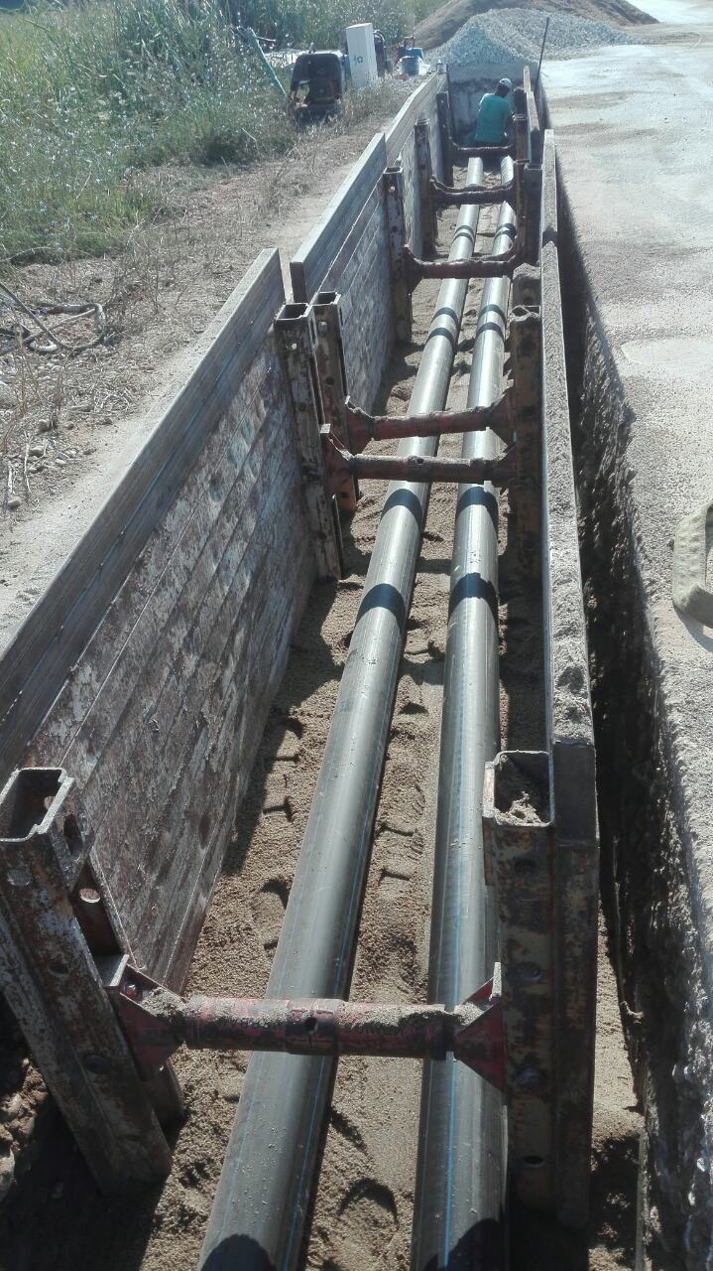

Β. Την ολοκλήρωση όλων των πρωτευόντων δικτύων της πόλης , χωρισμένων σε τρείς ( 3 ) ανεξάρτητες, στεγανές υδραυλικές ζώνες, βάσει συνολικής μελέτης ύδρευσης, συνταγμένης από την Δ.Ε.Υ.Α. Σερρών και θεωρημένης από το Υπουργείο Εσωτερικών, όλων των νέων αγωγών να είναι από PVC.
Γ. Την αντικατάσταση του συνόλου του παλαιού δευτερεύοντος δικτύου ύδρευσης της πόλης με νέο, όλο από PVC και για τις τρείς ζώνες της πόλης.
Δ. Την δημιουργία 105 και πλέον Τοπικών Σταθμών Τηλεελέγχου –τηλεχειρισμού, μέσω των οποίων η λειτουργία του δικτύου ύδρευσης παρακολουθείται συνεχώς, ενώ η παράλληλη χρήση του υδραυλικού μοντέλου της πόλης, συμβάλει τα μέγιστα στην σωστή διαχείριση του νερού και στην ελαχιστοποίηση των αφανών διαρροών.

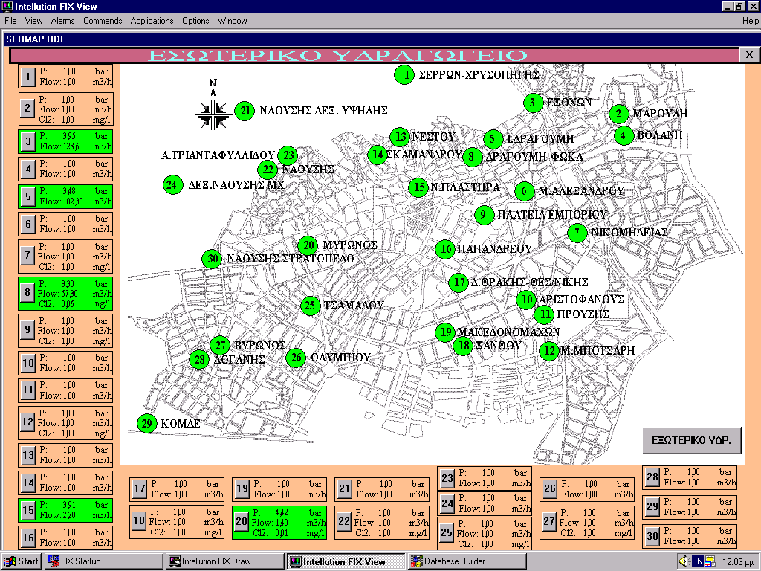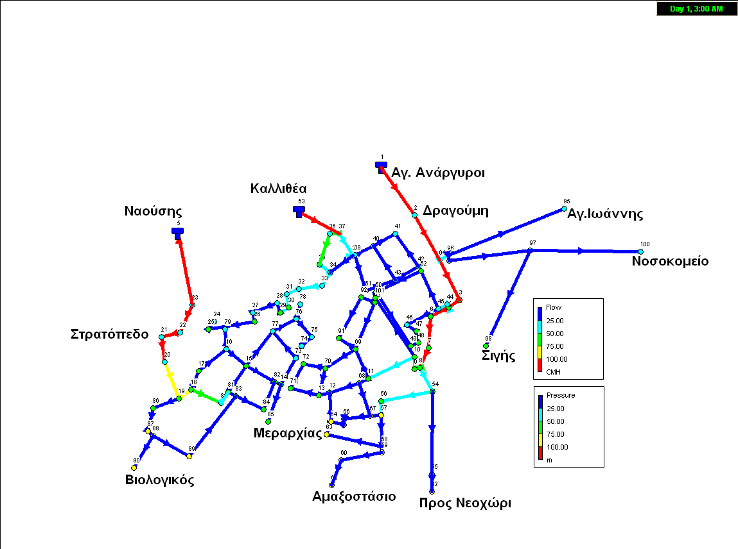

Ειδικότερα για το θέμα των Τηλε – ελέγχων – Τηλεχειρισμού , αναφέρουμε τα εξής επί μέρους :
Δ.1. Η ΔΕΥΑ Σερρών μέσα στα πλαίσια της προσπάθειας της για καλυτέρευση της ποιότητας των προσφερομένων , από αυτήν υπηρεσιών σε πόσιμο νερό στον χώρο ευθύνης της , και για να επιτύχει ορθολογικότερη διαχείριση των διαθέσιμων υδάτινων πόρων που εκμεταλλεύεται , αποφάσισε να αυτοματοποιήσει την λειτουργία του Εσωτερικού και Εξωτερικού Υδραγωγείου του Δήμου Σερρών.
Υιοθετώντας τις νέες τεχνολογίες προς την κατεύθυνση αυτή οδηγήθηκε στον σχεδιασμό εγκατάστασης ενός συστήματος Τηλεελέγχου – Τηλεχειρισμού που εκτείνεται μέσα στα όρια ευθύνης του Δήμου Σερρών για την καλύτερη εποπτεία και διαχείριση του δικτύου Ύδρευσης.
Το σύστημα αυτό διαθέτει την ικανότητα να μεταφέρει την λειτουργία του δικτύου ύδρευσης εν γένει στο γραφείο , συνδέοντας τις εγκαταστάσεις ύδρευσης στην οθόνη του Η/Υ με γραφικό τρόπο και παρουσιάζοντας όλα τα γεγονότα την στιγμή που συμβαίνουν (real time). Επίσης δίνει την δυνατότητα στο χρήστη του συστήματος να επεμβαίνει και να αλλάζει την λειτουργία του δικτύου , σε πραγματικό χρόνο, όποτε και όταν κρίνεται σκόπιμο.
Με την λειτουργία του συστήματος τηλεελέγχου – τηλεχειρισμού η ΔΕΥΑ Σερρών πέτυχε :
1. Καλύτερη εποπτεία και λειτουργία του δικτύου με αποτέλεσμα την καλύτερη λειτουργία του , την έγκαιρη διάγνωση βλαβών κλπ.
2. Εξοικονόμηση Ενέργειας και νερού με την αυτοματοποίηση των αντλιοστασίων , και την μείωση των διαρροών.
3. Βελτιστοποίηση του κόστους λειτουργίας η οποία προκύπτει από την εξοικονόμηση ενέργειας και νερού .
4. Βελτιστοποίηση του κόστους Συντήρησης των δικτύων λόγω έγκαιρης διάγνωσης των βλαβών και επεμβάσεων μετά από παρακολούθηση της συνολικής λειτουργίας του.
5. Την τοποθέτηση νέου υδραυλικού εξοπλισμού π.χ. δικλείδες , αντεπίστροφα , αντλίες κ.λ.π.
Το Σύστημα αποτελείται από Τοπικούς Σταθμούς Ελέγχου ( ΤΣΕ ) , οι οποίοι ελέγχουν τοπικά τις λειτουργίες ενός σταθμού είτε είναι αντλιοστάσιο , δεξαμενή , μεταφορικός αγωγός και τον Κεντρικό Σταθμό Ελέγχου ( ΚΣΕ ) , ο οποίος ελέγχει – ρυθμίζει και παρακολουθεί την λειτουργία των ΤΣΕ.
Οι ΤΣΕ επικοινωνούν με τον ΚΣΕ και μεταξύ τους ασύρματα για την μετάδοση των δεδομένων.
Ειδικότερα :
1. Κεντρικός Σταθμός Ελέγχου ( ΚΣΕ ) .
Ο ΚΣΕ βρίσκεται στο κτίριο Διοίκησης της ΔΕΥΑΣ και αποτελείται από :
- την κεντρική μονάδα επεξεργασίας PLC (Προγραμματιζόμενος Λογικός Ελεγκτής ) ,
- την μονάδα επικοινωνιών ( modem ασύρματης επικοινωνίας , πομποδέκτη UHF ) ,
- την Μονάδα Η/Υ καθώς και τα απαραίτητα περιφερειακά ( εκτυπωτές , οθόνες , προτζέκτορες , Η/Υ κλπ. )
- ένα σύστημα SCADA ( λογισμικό διαχείρισης δικτύου ) και
- ένα πακέτο λογισμικού μαθηματικής και δυναμικής προσομοίωσης του πρωτεύοντος δικτύου ύδρευσης.
2. Τοπικοί Σταθμοί Ελέγχου ( ΤΣΕ ) .
Οι ΤΣΕ βρίσκονται στα επί μέρους σημεία του δικτύου που θέλουμε να ελέγξουμε όπως Δεξαμενές, αντλιοστάσια, γεωτρήσεις, μεταφορικοί αγωγοί, τα οποία επικοινωνούν με τον ΚΣΕ, καθώς και μεταξύ τους και ρυθμίζουν τις λειτουργίες τους σύμφωνα με τις ρυθμίσεις που έχουν και τις εντολές του ΚΣΕ , αποτελούνται δε από:
- τις κεντρικές μονάδες επεξεργασίας PLC ( Προγραμματιζόμενους Λογικούς Ελεγκτές ) , οι οποίες ελέγχουν και ρυθμίζουν τις λειτουργίες του σταθμού,
- τις μονάδες επικοινωνιών ( modem ασύρματης επικοινωνίας , πομποδέκτες UHF ) εικόνα 1 ,
- και τα όργανα μετρήσεων στάθμης, πίεσης, παροχής, έντασης ρεύματος , κλπ.

Δ.3. Η ΥΛΟΠΟΙΗΣΗ
Η Υλοποίηση του συνολικού συστήματος Τηλεελέγχου – Τηλεχειρισμού για την ΔΕΥΑ Σερρών προχώρησε βήμα - βήμα σύμφωνα με τον προγραμματισμό που είχε τεθεί από την Επιχείρηση και με την χρηματοδότηση από ιδία κεφάλαια , Εθνικούς πόρους και πόρους της Ευρωπαϊκής Ένωσης.
Η υλοποίηση περιελάμβανε τα εξής στάδια.
1^{ο} Στάδιο, Εξωτερικό Υδραγωγείο Πόλης Σερρών ( Τηλεέλεγχος - τηλεχειρισμός αντλιοστασίων ) .
Κατά το στάδιο αυτό υλοποιήθηκε μια σειρά ΤΣΕ που αφορούσαν :
- Όλες τις Γεωτρήσεις στις οποίες ελέγχονται τα εξής στοιχεία :
  - Παροχή νερού
  - Πίεση καταθλιπτικού αγωγού
  - Ένταση αποροφούμενου ρεύματος
  - Στάθμη νερού φρεατίου γεώτρησης
  - Κατάσταση διαφράγματος αντεπίστροφου (Ανοιχτό – κλειστό).
  - Κατάσταση αντλίας (λειτουργία ή όχι)
  - Κατάσταση βανών (ανοιχτή κλειστή).
  - Ξηρά λειτουργία αντλίας.
  - Τα απαραίτητα ηλεκτρικά σήματα από τον ηλεκτρικό πίνακα όπως Ασυμμετρία φάσεων , κατάσταση θερμικού , Σφάλμα 24 V , Γενικός διακόπτης κλπ.
  - Αριθμός εκκινήσεων αντλίας
  - Συνολικές ώρες λειτουργίας.
  - Μερικές ώρες λειτουργίας , ενώ μπορούν να γίνουν και οι κάτωθι τηλεχειρισμοί από τον χειριστή του συστήματος στον ΚΣΕ :
- Τηλεχειρισμός Ηλεκτροβάνας καθαρισμού.
- Τηλεχειρισμός Ηλεκτροβάνας καταθλιπτικού
- Έναρξη ή παύση λειτουργίας αντλίας
- Επαναφορά σε αυτόματη λειτουργία.
- Μηδενισμός ωρών συντήρησης
Οι καταστάσεις αυτές απεικονίζονται αναλυτικά στα πολλαπλά παράθυρα του συστήματος SCADA στην οθόνη του Η/Υ όπως φαίνεται στην επόμενη εικόνα.
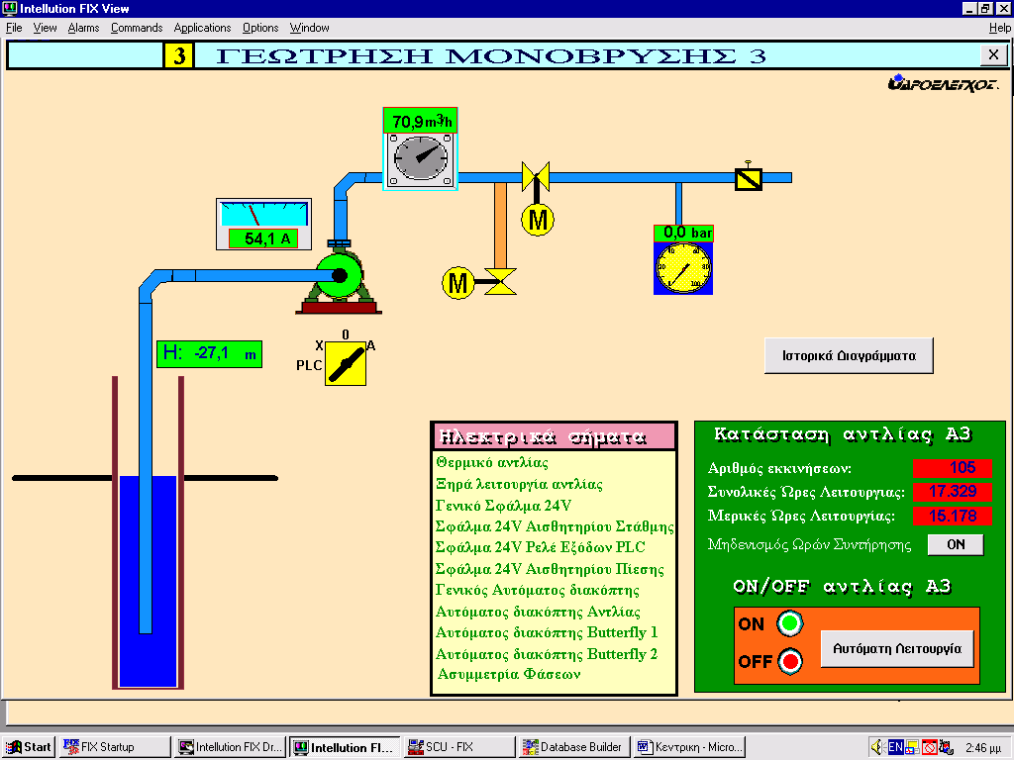

- Όλες τις Δεξαμενές στις οποίες ελέγχονται τα εξής στοιχεία :
- Ποσότητα νερού στην δεξαμενή σε κυβ. μέτρα.
- Παροχή εξόδου προς το Δίκτυο πόλεως.
- Κατάσταση Ηλεκτροβάνας Εξόδου ( ανοιχτή – κλειστή )
- Καθώς και τα απαραίτητα ηλεκτρικά σήματα από τον ηλεκτικό πίνακα όπως Ασυμμετρία φάσεων , Σφάλμα 24 V , Γενικός διακόπτης κλπ. ,
Ενώ στις δεξαμενές υπάρχει δυνατότητα τηλεχειρισμού και της Ηλεκτροβάνας εξόδου δεξαμενής.
Οι καταστάσεις αυτές απεικονίζονται στα πολλαπλά παράθυρα του συστήματος SCADA στην οθόνη του Η/Υ .

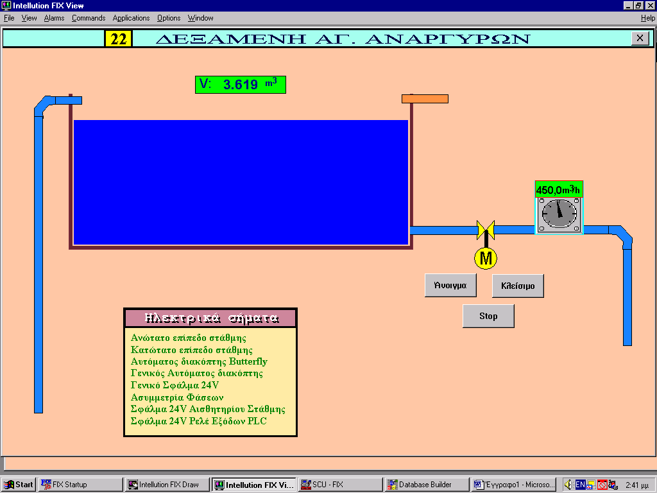

- Όλα τα κεντρικά αντλιοστάσια στα οποία ελέγχονται τα εξής στοιχεία :
  - Παροχή εξόδου καταθλιπτικού αγωγού.
  - Πίεση καταθλιπτικού αγωγού
  - Ένταση αποροφούμενου ρεύματος για κάθε αντλία
  - Κατάσταση για κάθε αντλία (λειτουργία ή όχι)
  - Κατάσταση Ηλεκτροβάνας (ανοιχτή κλειστή).
  - Ξηρά λειτουργία αντλίας.
  - Καθώς και τα απαραίτητα ηλεκτρικά σήματα από τον ηλεκτικό πίνακα όπως Ασυμμετρία φάσεων, θερμικό, Σφάλμα 24 V, Γενικός διακόπτης κλπ.
  - Ελεγχος Στάθμης δεξαμενής
ενώ μπορούν επίσης να γίνουν οι κάτωθι τηλεχειρισμοί από τον χειριστή του συστήματος στον ΚΣΕ :
- Τηλεχειρισμός Ηλεκτροβάνας καταθλιπτικού.
- Έναρξη ή παύση λειτουργίας κάθε αντλίας.
- Επαναφορά σε αυτόματη λειτουργία κάθε αντλίας.
- Ορισμός παραμέτρων λειτουργίας αντλιοστασίου.
Οι καταστάσεις αυτές απεικονίζονται σε μία από τις οθόνες του SCADA στον Η/Υ .
- Όλα τα Αντλιοστάσια Ανύψωσης στα οποία ελέγχονται τα εξής στοιχεία :
  - Παροχή νερού
  - Πίεση καταθλιπτικού αγωγού
  - Ένταση αποροφούμενου ρεύματος
  - Κατάσταση στάθμης δεξαμενής.
  - Κατάσταση διαφράγματος αντεπίστροφου ( Ανοιχτό – κλειστό ).
  - Κατάσταση αντλίας ( λειτουργία ή όχι )
  - Καθώς και τα απαραίτητα ηλεκτρικά σήματα από τον ηλεκτικό πίνακα όπως Ασυμμετρία φάσεων , θερμικό , Σφάλμα 24 V , Γενικός διακόπτης κλπ.
  - Αριθμός εκκινήσεων αντλίας
  - Συνολικές ώρες λειτουργίας.
  - Μερικές ώρες λειτουργίας.
  - Χρόνοι λειτουργίας αντλιοστασίου.
  - Έλεγχος παραβίασης εγκατάστασης ,
Ενώ μπορούν επίσης να γίνουν οι κάτωθι τηλεχειρισμοί :
- Έναρξη ή παύση λειτουργίας αντλίας
- Επαναφορά σε αυτόματη λειτουργία.
- Μηδενισμός ωρών συντήρησης
- Ορισμός χρόνων λειτουργίας αντλιοστασίου.
- Τον Κεντρικό Σταθμό Ελέγχου στο κτίριο Διοίκησης της ΔΕΥΑΣ όπου συλλέγονται τα δεδομένα από τους ΤΣΕ και επεξεργάζονται από ένα σύστημα SCADA.
Μέσω του συστήματος αυτού γίνεται η προβολή των στοιχείων με την μορφή προβολής οθόνης τύπου «παραθύρου» ανά σύστημα λειτουργίας, καθώς και προβολή του συνολικού δικτύου σε αρχικό «παράθυρο» , και για την ευκολότερη ενημέρωση του χειριστή.
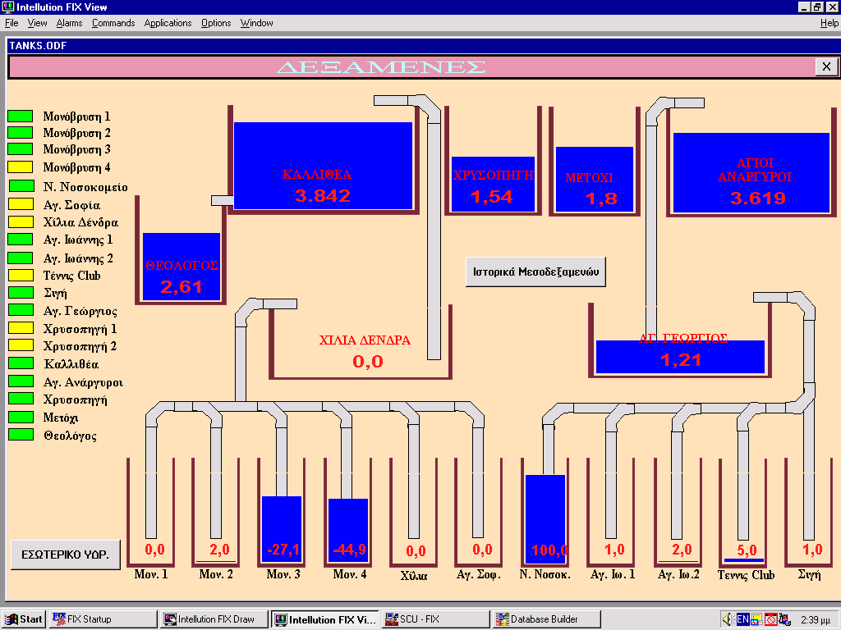
Τα δεδομένα που συλλέγονται αποθηκεύονται στην μνήμη του Η/Υ και μπορούν να χρησιμοποιηθούν από τον χρήστη με την μορφή γραφημάτων , από την μελέτη και περεταίρω επεξεργασία των οποίων μπορούμε να βγάλουμε κρίσιμα συμπεράσματα για την λειτουργία του συστήματος που παρακολουθούμε.
Παράδειγμα των επεξεργασμένων αυτών στοιχείων από το σύστημα SCADA στον ΚΣΕ δίνεται παρακάτω με την μορφή γραφήματος .

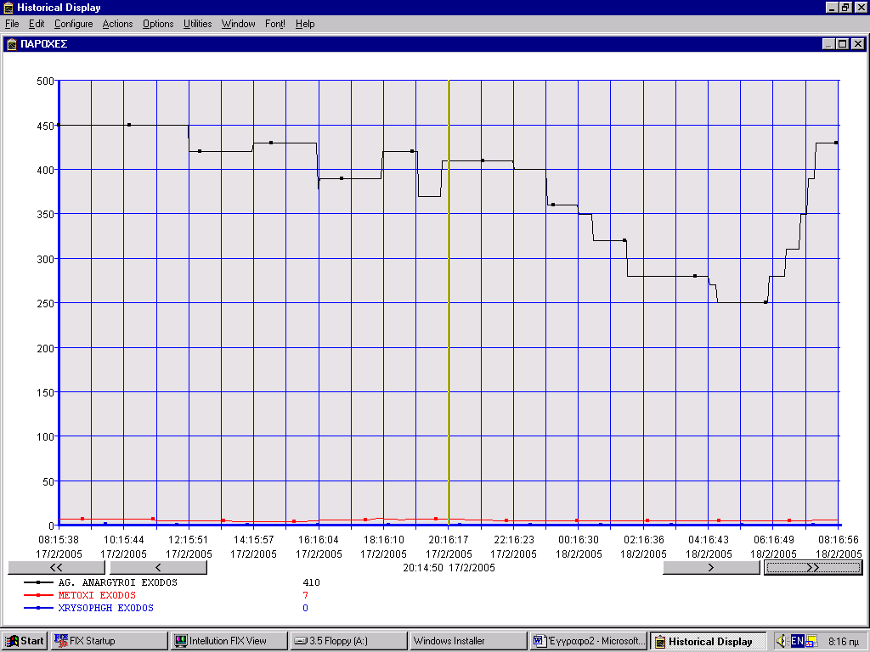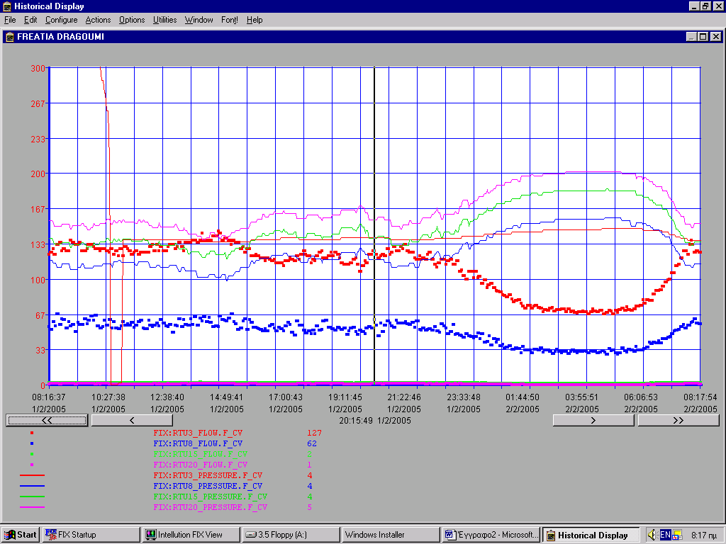

2^{ο} και 3^{ο} Στάδιο , Εσωτερικό Υδραγωγείο Πόλης Σερρών, Σταθμοί ελέγχου διαρροών .
Με το δεύτερο και τρίτο στάδιο κατακευάσθηκαν εκατόν πέντε ( 105 ) σταθμοί διαρροών , σε συγκεκριμένα σημεία στο εσωτερικό υδραγωγείο της πόλης των Σερρών , οι οποίοι στέλνουν τα εξής στοιχεία στον ΚΣΕ :
- Παροχή νερού
- Πίεση Αγωγού
- Κατάσταση ηλεκτρικής τροφοδοσίας
- Υπερχείλιση φρεατίου
και δέκα από αυτούς
- Ποσότητα υπολειμματικού χλωρίου

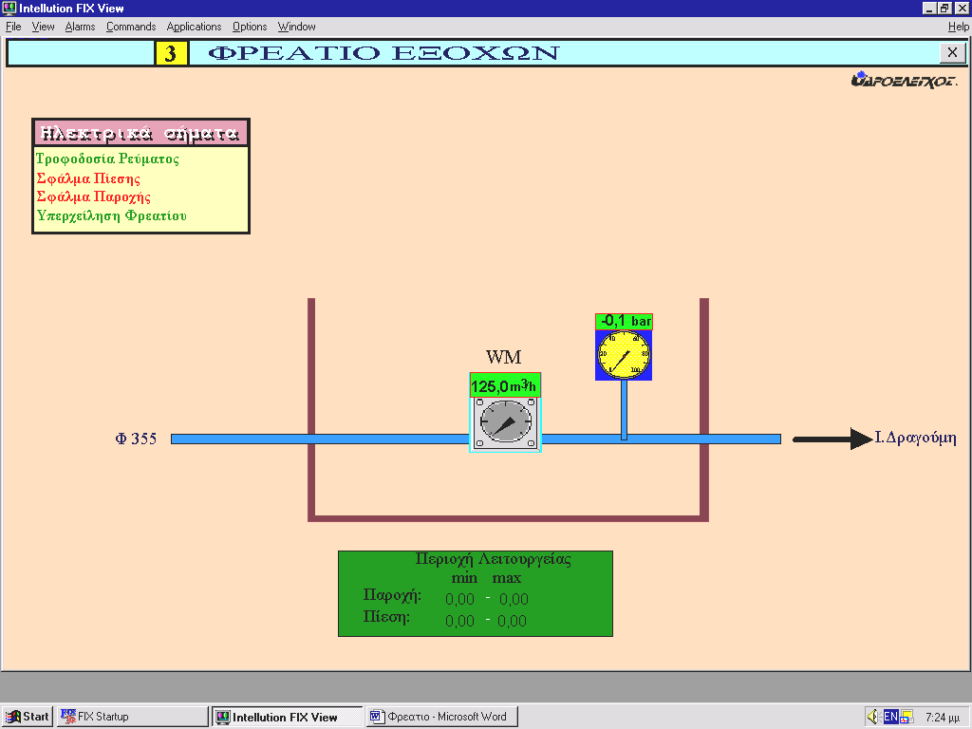

4^{ο} Στάδιο , «Βελτίωση Συστήματος Τηλε-ελέγχου, Τηλεχειρισμού ύδρευσης Δήμου Σερρών» .
Με το 4^{ο} Στάδιο του Τηλε-ελέγχου, Τηλεχειρισμού ύδρευσης Δήμου Σερρών» . ολοκληρώθηκε η τοποθέτηση νέων αντλιών, συμβατών με το σύστημα τηλε - ελέγχου – τηλεχειρισμού και υψηλού βαθμού απόδοσης, αντίστοιχων ηλεκτρικών πινάκων , συμβατών με το σύστημα τηλε - ελέγχου – τηλεχειρισμού, για την ηλεκτρική τροφοδοσία των αντλητικών συγκροτημάτων, και η προμήθεια αριθμού Ηλεκτροπαραγωγών Ζευγών για εφεδρική ισχύ των αντλιοστασίων και την κάλυψη των ενεργειακών αναγκών των , σε περιπτώσεις πολύωρων διακοπών τροφοδοσίας ηλεκτρικού ρεύματος από το δίκτυο της ΔΕΗ καθώς και των αντίστοιχων πινάκων μεταγωγής.
Τελικά ,
Με την ολοκλήρωση των συστημάτων Τηλεελέγχου – Τηλεχειρισμού στον Δήμο Σερρών , η ΔΕΥΑ Σερρών έχει εξασφαλίσει σε πάρα πολύ ικανοποιητικό βαθμό , τον πλήρη έλεγχο των διαρροών των δικτύων της , αλλά και την ολοκληρωμένη διαχείριση του πόσιμου νερού της , όσο αφορά την συγκέντρωση και την διανομή του σε αστικά κέντρα .
Ε. Την πλήρη αποτύπωση των δικτύων ύδρευσης της πόλης , σε περιβάλλον GIS , με αξιοποίηση των περιγραφικών δεδομένων , όπως αυτά προέκυψαν από τα μητρώα κατασκευής των επί μέρους έργων , σε σχέση με κατάλληλα χαρτογραφικά υπόβαθρα.
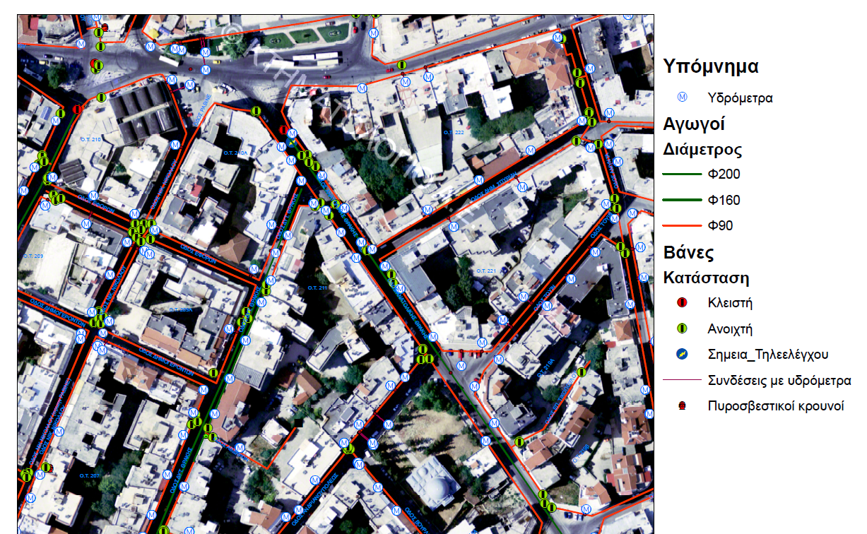

Πράγματι , όλα τα προηγούμενα έχουν συμβάλει στην θεαματική βελτίωση των τιμών επί μέρους διεθνών αναγνωρισμένων δεικτών αξιολόγησης για τα δίκτυα ύδρευσης , συγκρινόμενες με αντίστοιχες σε χρόνο πριν την ολοκλήρωση των υδραυλικών έργων μας .
Η αξιόπιστη αξιολόγηση του επιπέδου λειτουργίας των δικτύων ύδρευσης της ΔΕΥΑ Σερρών , όπως αυτά προκύπτουν μετά το πέρας των επενδύσεων για αυτά , όλων των προηγούμενων χρόνων και με τα στάδια που περιγράφησαν έως τώρα , είναι απαραίτητο να περνά μέσα από τον υπολογισμό του Υδατικού Ισοζυγίου ( Water Balance ) , αλλά και κατάλληλα επιλεγμένων δεικτών απόδοσης προς τον σκοπό αυτό , όλων των παραπάνω όπως ο Παγκόσμιος Οργανισμός International Water Association ( I.W.A. ) έχει θεσπίσει , με κοινά αποδεκτή ορολογία.
Ειδικότερα :
Το Διεθνές Πρότυπο Υδατικού Ισοζυγίου , ως στοιχείο «καλής πρακτικής» και εργαλείο προσδιορισμού του μη «Ανταποδοτικού Νερού» , του νερού δηλαδή που δεν παράγει έσοδα , χρησιμοποιεί όλες τις διαθέσιμες ποσότητες νερού που εισέρχονται , εξέρχονται, καταναλώνονται ή χάνονται στο δίκτυο ύδρευσης , σύμφωνα με τον παρακάτω Πίνακα 1. Τα συστατικά στοιχεία του εν λόγω πρότυπου Υδατικού Ισοζυγίου , είναι τα παρακάτω :
Α3. Εισερχόμενο Νερό στο δίκτυο ( System Input Volume ) : Καθορίζεται ως ο εισερχόμενος ετήσιος όγκος στο σύστημα παροχής νερού και περιλαμβάνει όλες τις πηγές νερού. Στην συγκεκριμένη παροχή Υπηρεσίας της ΔΕΥΑΣ , προσδιορίζεται μόνο με αξιόπιστες μετρήσεις , συγκεκριμένων οργάνων μέτρησης παροχής , σε όλα τα σημεία εισόδου του νερού .
Α14. Εξουσιοδοτημένη Κατανάλωση ( Authorized Consumption ) : Καθορίζεται ως ο ετήσιος , ή άλλως χρονικά ορισμένος , όγκος νερού που λαμβάνουν οι καταγεγραμμένοι πελάτες , ο τυχόν παροχέας του νερού και όλοι όσοι είναι εξουσιοδοτημένοι να υδροδοτούνται. Περιλαμβάνει το εξαγόμενο νερό , διαρροές και υπερχειλίσεις , μετά το σημείο των μετρητών των καταναλωτών. Η εξουσιοδοτημένη κατανάλωση αποτελείται από την τιμολογούμενη και την μη τιμολογούμενη εξουσιοδοτημένη κατανάλωση.
Α10. Τιμολογούμενη Εξουσιοδοτημένη Κατανάλωση ( Billed Authorized Consumption ) : Αποτελείται πάντα , άρα και στην συγκεκριμένη παροχή Υπηρεσίας της ΔΕΥΑΣ , από : ( α ) την τιμολογούμενη μετρούμενη κατανάλωση , που μπορεί να υπολογιστεί από τα μητρώα τιμολόγησης των πελατών του συστήματος , και ( β ) την τιμολογούμενη μη – μετρούμενη κατανάλωση , που αφορά εξειδικευμένες περιπτώσεις συγκεκριμένων νοικοκυριών , καθώς και οποιαδήποτε άλλη εξουσιοδοτημένη μη – μετρούμενη κατανάλωση.
Α20. Ανταποδοτικό Νερό ( Revenue Water ) : Αποτελεί το νερό που αποφέρει έσοδα και ισούται με την τιμολογούμενη εξουσιοδοτημένη κατανάλωση.
Α21. Μη Ανταποδοτικό Νερό ( νερό που δεν αποφέρει έσοδα – ( Non Revenue Water , NRW ) : Υπολογίζεται από τη διαφορά μεταξύ του εισερχόμενου όγκου νερού στο σύστημα και της τιμολογούμενης εξουσιοδοτημένης κατανάλωσης. Το Μη Ανταποδοτικό νερό αποτελείται από την μη – τιμολογούμενη εξουσιοδοτημένη κατανάλωση και τις απώλειες νερού.
Α13. Μη – Τιμολογούμενη Εξουσιοδοτημένη Κατανάλωση ( Unbilled Authorized Consumption ) : Περιλαμβάνει καταναλώσεις νερού που χρησιμοποιούνται για πυρόσβεση , καθαρισμό των κεντρικών αγωγών και των υπονόμων , καθαρισμό των δεξαμενών της εταιρείας ύδρευσης , νερό που λαμβάνεται από τα στόμια υδροληψίας , νερό που χρησιμοποιείται για καθαρισμό οδών , πότισμα των δημοτικών κήπων , δημόσιες πηγές , προστασία παγετού , νερό οικοδόμησης κ.α. Οι ποσότητες αυτές στην ΔΕΥΑΣ είναι μετρούμενες και θα δοθούν στον Ανάδοχο , σε χρονικό επίπεδο 1/3 του έτους , προκειμένου να «κλείσει» το Υδατικό Ισοζύγιο .
Α15. Απώλειες Νερού ( Water Losses ) : Προκύπτουν από την αφαίρεση της εξουσιοδοτημένης κατανάλωσης , από τον εισερχόμενο όγκο του νερού στο σύστημα. Οι απώλειες νερού απαρτίζονται από τις φαινόμενες ( εμπορικές ) απώλειες και τις πραγματικές ( φυσικές ) απώλειες .
Α18. Φαινόμενες Απώλειες ( Apparent Losses ) : Αποτελούνται από τη μη – εξουσιοδοτημένη κατανάλωση ( κλοπή και παράνομη χρήση ) και τα σφάλματα των μετρητών και των μετρήσεων. Οι απώλειες αυτές που στο μεγαλύτερο μέρος τους δεν είναι φυσικές απώλειες νερού , αλλά μόνο εσόδων , θα δοθούν στον Ανάδοχο από την ΔΕΥΑΣ , ως ποσοστό επί του εισερχόμενου νερού , από την παγκόσμια βιβλιογραφία.
Α16. Μη εξουσιοδοτημένη κατανάλωση ( Unauthorized Consumption ): Περιλαμβάνει κάθε είδους κλοπή και παράνομη χρήση νερού , ενώ σχετίζεται με την κακή χρήση των συνδέσεων των πυροσβεστικών κρουνών , τις παράνομες συνδέσεις και τους μετρητές που έχουν υποστεί βανδαλισμούς. Στην παρούσα παροχή Υπηρεσίας της ΔΕΥΑΣ , θα υπολογισθεί στο 1% του εισερχόμενου όγκου νερού στο σύστημα , όπως και στα περισσότερα συστήματα διεθνώς , ακόμα και σε αυτά με πολύ καλή οργάνωση .
Α17. Τα σφάλματα των μετρητών / μετρήσεων ( Meters and Metering errors ) . Περιλαμβάνουν : ( α ) τυχαία λάθη λόγω της λογιστικής διαδικασίας , εσφαλμένες καταγραφές , ανακριβείς εκτιμήσεις για τους σταματημένους μετρητές , σφάλματα στη διάρκεια των καταχωρίσεων στο λογιστήριο κ.τ.λ., β) συστηματικά λάθη λόγω της υπομέτρησης , ή της υπερ – μέτρησης των μετρητών των καταναλωτών. Όλα τα παραπάνω μπορεί να οφείλονται σε σφάλματα των τύπων και της κλάσης των οργάνων καταγραφής , της μεθόδου εγκατάστασής των , της ποιότητας του νερού , της συνεχούς ή μη παροχής , του μέσου χρόνου λειτουργίας του οργάνου καταγραφής , της παρουσίας ή μη δεξαμενών αποθήκευσης νερού στην ιδιοκτησία του χρήστη και σε κάθε περίπτωση θα δοθεί στον Ανάδοχο της Υπηρεσίας από την ΔΕΥΑΣ , ως ποσοστό του εισερχόμενου νερού .
Α19. Πραγματικές Απώλειες ( Real Losses ) : Ορίζονται ως οι ετήσιοι , ή άλλως χρονικά οριζόμενοι , όγκοι νερού που χάνονται μέσω όλων των τύπων των διαρροών , των θραύσεων και των υπερχειλίσεων στους κύριους αγωγούς , τις δεξαμενές και τις συνδέσεις των καταναλωτών μέχρι το σημείο των συσκευών καταγραφής όλων των χρηστών .
Α8. Τιμολογούμενη Μετρούμενη Κατανάλωση ( Billed Metered Consumption ) : Υπολογίζεται από τις αναγνώσεις των τιμών όλων των συσκευών καταγραφής , όλων των χρηστών , και τη μετατροπή των στοιχείων από κάθε είδους χρονική αναφορά των , σε μέση ημερήσια ροή.
Α9. Τιμολογούμενη μη Μετρούμενη Κατανάλωση ( Billed Unmetered Consumption ) : Μόνο στην περίπτωση ύπαρξης χρηστών με αντικειμενική αδυναμία καταγραφής ποσοτήτων νερού . Στην συγκεκριμένη παροχή υπηρεσίας της ΔΕΥΑΣ , δεν τίθεται παρόμοιο θέμα .
Α11+Α12. Μη - Τιμολογούμενη Εξουσιοδοτημένη Κατανάλωση : Στην συγκεκριμένη παροχή Υπηρεσίας της ΔΕΥΑΣ , θα εκτιμηθεί από τον Ανάδοχο σε ποσοστό ως 1% του εισερχόμενου νερού.
Α17. Σφάλματα μετρητών / μετρήσεων : Συνήθως προσεγγίζεται έως και ποσοστό 15% του εισερχόμενου νερού , όπως και στις περισσότερες Ελληνικές πόλεις .
Α19. Πραγματικές Απώλειες : Ο προσδιορισμός των πραγματικών απωλειών στην ανάπτυξη του Υδατικού Ισοζυγίου πραγματοποιείται , από πλευράς Αναδόχου , με βάση όσα αναγράφονται σε επόμενες παραγράφους , με παρακολούθηση της ελάχιστης νυκτερινής κατανάλωσης , της αφαίρεσης των διαρροών βάσης και των αναμενόμενων ελάχιστων παροχών οικιακής κατανάλωσης , αλλά και εμπορικής κατανάλωσης , ανά ζώνη. .

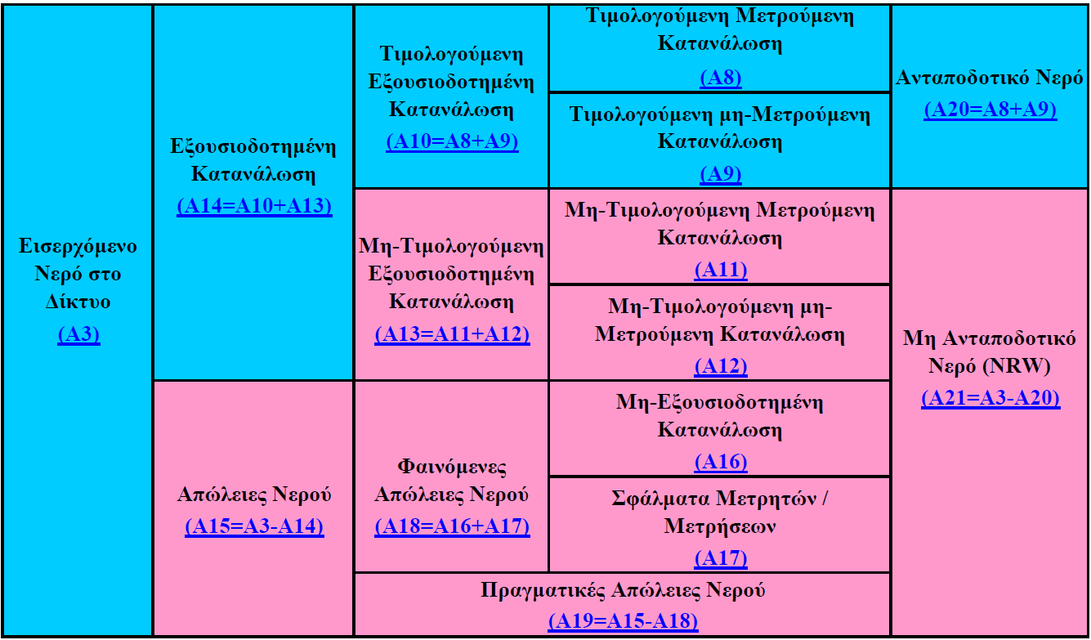

Πίνακας 1. Το Διεθνές Πρότυπο Υδατικό Ισοζύγιο.

Καθορισμός βημάτων προσδιορισμού Υδατικού Ισοζυγίου.
Τα’ αναγκαία βήματα και η σειρά των , για τον προσδιορισμό του Υδατικού Ισοζυγίου , από πλευράς Αναδόχου , περιγράφονται παρακάτω .
1. Α3 : Καθορισμός εισερχόμενου νερού στο δίκτυο.
2. Α8 : Καθορισμός εξουσιοδοτημένης , Τιμολογούμενης – μετρούμενης κατανάλωσης.
3. Α9 : Καθορισμός εξουσιοδοτημένης , Τιμολογούμενης – Μη μετρούμενης κατανάλωσης .
4. Α10 : Υπολογισμός εξουσιοδοτημένης τιμολογούμενης κατανάλωσης .
Α10 = Α8 + Α9
5. Α20 : Υπολογισμός Νερού που αποφέρει έσοδα. Α20 = Α10 = Α8 + Α9
6. Α21 : Υπολογισμός του Μη Ανταποδοτικού Νερού. Α21 = Α3 - Α20
7. Α11: Καθορισμός εξουσιοδοτημένης μη τιμολογημένης , μετρούμενης κατανάλωσης.
8. Α12 : Καθορισμός εξουσιοδοτημένης , μη τιμολογημένης , μη μετρούμενης κατανάλωσης .
( Δημόσιες βρύσες , ποτίστρες , πυρόσβεση , καθαρισμοί αγωγών - δεξαμενών , πυροσβεστικά , καθαρισμοί οδών , κήπων , σιντριβάνια ) .
9. Α13 : Καθορισμός εξουσιοδοτημένης , μη τιμολογημένης κατανάλωσης .
Α13 = Α11 + Α12.
10. Α14 : Υπολογισμός εξουσιοδοτημένης κατανάλωσης .
Α14 = Α10 + Α13
11. Α15 : Υπολογισμός απωλειών νερού.
Α15 = Α3 - Α14
12. Α16 : Καθορισμός της μη εξουσιοδοτημένης κατανάλωσης.
( κλοπές , παράνομες χρήσεις , με βανδαλισμούς ) , < 1% εισερχόμενου νερού
13. Α17 : Καθορισμός Σφαλμάτων μετρητών – μετρήσεων.
14. A18 : Υπολογισμός φαινόμενων απωλειών .
Α18 = Α16 + Α17
15. Α19 : Υπολογισμός πραγματικών απωλειών.
Α19 = Α15 - Α18
Προσδιορισμός Πραγματικών Απωλειών .
Ο προσδιορισμός των πραγματικών απωλειών σε ένα δίκτυο μπορεί να γίνει , είτε με την προσέγγιση , «από πάνω προς τα κάτω» ( top – down approach ) , είτε «από κάνω προς τα πάνω» , στοχεύοντας πρώτα και εξ’ αρχής στις πραγματικές απώλειες , κάνοντας χρήση και δεδομένων νυκτερινής κατανάλωσης και τιμών από τυχόν σύστημα τηλεελέγχου – τηλεχειρισμού .
Ο Δείκτης Infrastructure Leakage Index ( ILI ) .
Ο δείκτης Infrastructure Leakage Index ( ILI ) , είναι ο δείκτης Οp29 στο σύστημα δεικτών της IWA και από τους σημαντικότερους αυτής της σειράς . Ο δείκτης ILI καταδεικνύει την αποτελεσματικότητα των τριών μεθόδων διαχείρισης που βασίζονται στον εξοπλισμό , δηλαδή επισκευές , ενεργός έλεγχος διαρροών και διαχείριση αγωγών / παγίων .
Τα οφέλη που αναμένονται από την προσέγγιση του « Υδατικού Ισοζυγίου» της IWA , αλλά και του Δείκτη Infrastructure Leakage Index ( ILI ) , της IWA , στην λειτουργία των δικτύων Ύδρευσης της ΔΕΥΑΣ στον νέο διευρυμένο Δήμο Σερρών , συνοψίζονται στην δυνατότητα κατανόησης από την ΔΕΥΑ Σερρών :
- Της κατάστασης των εν λόγω δικτύων των Τ.Κ.
- Του βαθμού των απωλειών των .
- Της ποιότητας του παρεχόμενου νερού .
- Της οικονομικής αποδοτικότητάς των .
- Του επιπέδου λειτουργίας των .
- Της επάρκειας των πόρων των .
Η ΔΕΥΑ Σερρών , συστηματικά και ανά έτος , παρακολουθεί περισσότερους από 40 δείκτες , με κάποιους από αυτούς να παρουσιάζονται στον επόμενο Πίνακα .
Ειδικότερα , δίνουμε τις σημερινές υπάρχουσες τιμές , των παρακάτω δεικτών αξιολόγησης της IWA ( International Water Association΅) , για το δίκτυο ύδρευσης της πόλης των Σερρών.
Α/Α | ΔΕΙΚΤΗΣ | ΠΕΡΙΓΡΑΦΗ | ΤΙΜΗ
1. | WR2 | Διαθεσιμότητα των Υδατικών Πόρων | 100%
2. | Ph3 | Χωρητικότητα αποθήκευσης επεξεργασμένου νερού. | 74,11%
3. | Ph8 | Πυκνότητα βαλβίδων | 12,8 πλήθος / χλμ.
4. | Ph14 | Βαθμός αυτοματοποίησης | 100%
5. | Ph15 | Βαθμός τηλεχειρισμού | 100%
6. | ILI | Infrastructure Leakage  Index | 1,98 < 2,00
Όλα τα παραπάνω την ώρα που οι έως τώρα παρεμβάσεις εκτέλεσης υδραυλικών έργων της Δ.Ε.Υ.Α.Σ, σταματούσαν στο φρεάτιο της ιδιωτικής παροχής του καταναλωτή , πριν το υδρόμετρό του.
Επισημαίνουμε ιδιαίτερα ότι η υπάρχουσα σήμερα τιμή 1,98 για τον δείκτη ILI , μέσω του οποίου αποτιμάται η αποτελεσματικότητα των έως σήμερα δράσεων στην κατεύθυνση μείωσης διαρροών , παραπέμπει σε δίκτυο κατηγορίας Α , με γενική κατάσταση «καλή» , για το οποίο όμως , όπως και ο IWA συστήνει για την αντίστοιχη κατηγορία , «απαιτείται προσεκτική ανάλυση για τον εντοπισμό περαιτέρω οικονομικά αποδοτικών βελτιώσεων».
Στην κατεύθυνση αυτή , η προσπάθεια για την περαιτέρω μείωση του μη ανταποδοτικού νερού , είναι συνεχής και πάντα πρέπει να είναι βελτιούμενη.
Μέσω των εγκατεστημένων συστημάτων παρακολούθησης νυχτερινής κατανάλωσης , η Δ.Ε.Υ.Α. Σερρών , προσεγγίζει στον Πίνακα Υδατικού Ισοζυγίου της IWA τις πραγματικές απώλειες του δικτύου της , με την μέθοδο «από κάτω προς τα πάνω» , σε ποσοστό περί το 13% του εισερχόμενου νερού στο δίκτυό της.

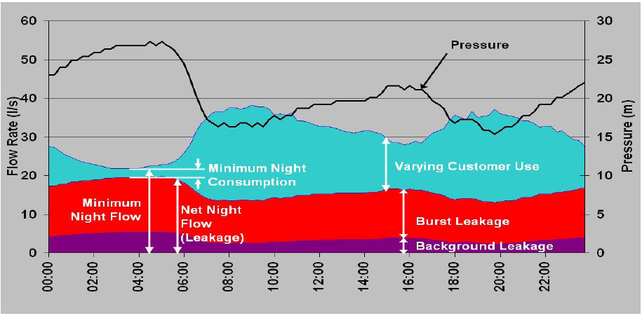

Για τον υπολογισμό της βραδινής οικιακής κατανάλωσης , χρησιμοποιείται η εξίσωση :
Οικιακή κατανάλωση =
= αριθμός οικιστικών μονάδων * τυπική νυχτερινή χρήση.
Όπου τυπική νυχτερινή χρήση για τους οικιακούς καταναλωτές θεωρείται κατανάλωση από 1,8 έως 3,0 lt / h ανά οικία .
Για τον υπολογισμό της εμπορικής κατανάλωσης χρησιμοποιείται η εξίσωση.
Εμπορική κατανάλωση =
= αριθμός εμπορικών καταναλωτών * τυπική νυχτερινή χρήση.
Όπου τυπική νυχτερινή χρήση για τους εμπορικούς καταναλωτές θεωρείται κατανάλωση 8 έως 10 lt / h ανά καταναλωτή.
Οι διαρροές βάσης υπολογίζονται σε lt/h. Πρέπει να διευκρινιστεί ότι ο παρακάνω τύπος ισχύει για δίκτυο διανομής σε καλή κατάσταση και νυχτερινή πίεση (υδραστατική) λειτουργίας 50 m ( ή περίπου 5 bars ) , στοιχεία που εκπληρώνονται στην ΔΕΥΑ Σερρών .
ΔΒ = [ 0,02 * L +1,25 * N + 0,033 * s] * ( P_{νύχτας} / 50 )^{1,5}
Όπου :
L είναι το μήκος των αγωγών (m).
N ο αριθμός των συνδέσεων .
s το μήκος των συνδέσεων ( m ).
Έτσι , από την συνολική ελάχιστη νυκτερινή κατανάλωση ( Minimum Night Flow ) , αφαιρουμένων των διαρροών βάσης ΔΒ και των ελάχιστων οικιακών και εμπορικών νυκτερινών καταναλώσεων , καταλήγουμε στην ποσότητα των πραγματικών απωλειών νερού Α.19. , ή στο ποσοστό % πραγματικών απωλειών , αν διαιρεθούν οι απώλειες με τον συνολικό εισερχόμενο όγκο νερού Α.3.
Παρ΄ όλες τις σημαντικές επενδύσεις της ΔΕΥΑ Σερρών , για τις υποδομές ύδρευσης , η παραπάνω μέθοδος που περιγράφηκε , καταδεικνύει ότι εξακολουθεί και παραμένει σημαντικό το ποσοστό του μη ανταποδοτικού νερού Α.21. , όταν η προσέγγιση των πραγματικών διαρροών γίνεται από «πάνω προς τα κάτω» στον πίνακα Υδατικού Ισοζυγίου της IWA , καθώς μεσολαβούν τότε τα «λάθη των Μετρητών / Μετρήσεων» των υδρομέτρων , παράγραφος Α.17. του Πίνακα Υδατικού Ισοζυγίου , ως μέρους των Απωλειών Νερού.
Η αντικατάσταση των παλαιών υδρομέτρων των καταναλωτών , με νέα αυτοματοποιημένης ανάγνωσης ( AMR ) που οδηγούν σε :
- Δυνατότητα άμεσης τιμολόγησης σε οποιοδήποτε χρονική στιγμή.
- Διασφαλισμένη και Δικαιότερη τιμολόγηση και χρέωση των καταναλωτών.
- Αποφυγή σφαλμάτων χρέωσης.
- Μείωση χρόνου συλλογής δεδομένων.
- Ανίχνευση εσωτερικών διαρροών στα δίκτυα των καταναλωτών.
- Συνδυασμό αυτόματης καταμέτρησης , παρακολούθησης διαρροών , επικοινωνία με καταναλωτή ,
είναι σίγουρο ότι θα συμβάλει στην καλύτερη συνολικά διαχείριση του πόσιμου νερού , μέσω τελικής δημιουργίας ξεχωριστού προφίλ κατανάλωσης ανά οικία , ημέρα , περίοδο , ώρα , περιοχή , κλπ., ειδικά για Δ.Ε.Υ.Α. που έχει επενδύσει πολλά στην εξυγίανση των δικτύων της τα περασμένα έτη , όπως η Δ.Ε.Υ.Α. Σερρών . Επίσης , η αντικατάσταση των υδρομέτρων της με νέα , προηγμένης τεχνολογίας , προσδίδει περαιτέρω αξιοπιστία στην προσέγγιση του Υδατικού Ισοζυγίου και μείωση του μη ανταποδοτικού νερού της , αποτελεί δε το τελικό στάδιο ενεργειών της , για την
ολοκλήρωση της ελαχιστοποίησης του κόστους λειτουργίας της , της αναβάθμισης παροχής υπηρεσίας προς τους καταναλωτές της και της βελτίωσης των σχέσεων εμπιστοσύνης μαζί των .
Έτσι ,
Με την υπ’ αριθ. Μελέτη 20/2020 που συντάχθηκε από την Τεχνική Υπηρεσία της Δ.Ε.Υ.Α. Σερρών , Προϋπολογισμού Μελέτης 16.417.000,00 € χωρίς Φ.Π.Α. 24% , ή 20.357.080,00 € με Φ.Π.Α. 24% , η Δ.Ε.Υ.Α. Σερρών , προτίθεται τώρα , ως συνέχεια και φυσικό τελικό επακόλουθο όλων των προηγουμένων , να προχωρήσει σε αντικατάσταση όλων των παλαιών εγκατεστημένων υδρομέτρων της , στον νέο διευρυμένο Δήμο Σερρών , με νέα ηλεκτρονικά και με δυνατότητα μέτρησης από απόσταση (AMR) , καθώς και των παλαιών συλλεκτών σε οικοδομές , στα πλαίσια περαιτέρω μείωσης του ποσοστού μη ανταποδοτικού νερού και συσχέτισής του με τον δείκτη διαρροών υποδομών ( ILI ) κατά IWA .
Η Δ.Ε.Υ.Α.Σ. έχει επιλέξει την LORA ως LPWAN ( Low Power Wide Area Network ) ως τεχνολογία ραδιοεπικοινωνίας , η οποία επιτρέπει την εκπομπή των δεδομένων των μετρητών σε μεγάλη απόσταση. Σε γενικές γραμμές , το σύστημα αποτελείται από :
- Την διάταξη του υδρομετρητή .
- Την Μονάδα Ασύρματης Επικοινωνίας ( Μ.Α.Ε. ) , ενσωματωμένη στο υδρόμετρο , ή με δυνατότητα click on .
- Την Μονάδα Ασύρματης Συλλογής Δεδομένων ( Μ.Α.Σ.Δ. ) ( Gateway ) , που συλλέγει τα δεδομένα των μετρητών και θα τα προωθεί μέσω της τεχνολογίας LoRa ως LPWAN , ως τεχνολογία ραδιοεπικοινωνίας , στον Εξυπηρετητή Δικτύου / Network Server της ΔΕΥΑΣ .
- Τον Eξυπηρετητή Δικτύου / LoRa Network Server της ΔΕΥΑΣ που σ’ ένα δίκτυο LoraWAN είναι ένα λογισμικό που έχει ως κύρια εργασία του να προωθεί τα μηνύματα που λαμβάνει από μία Μονάδα Ασύρματης Συλλογής Δεδομένων ( Μ.Α.Σ.Δ. ) , ( Gateway ) , σε μια συγκεκριμένη εφαρμογή στον Εξυπηρετητή Εφαρμογών / LoRa Application Server . Κατά την λειτουργία του , που είναι σαφώς πιο περίπλοκη , εκτελεί και άλλες εργασίες , όπως :
- Συγκεντρώνει τα δεδομένα από όλες τις Μονάδες Ασύρματης Συλλογής Δεδομένων ( Μ.Α.Σ.Δ. ) , ( Gateways ) δικτύου.
- Αφαιρεί τις διπλοεγγραφές δεδομένων που λαμβάνει από την ίδια συσκευή , καθώς είναι δυνατόν τα δεδομένα ενός υδρομέτρου AMR να έχουν ληφθεί από περισσότερες από μία ( 1 ) Μονάδα Ασύρματης Συλλογής Δεδομένων ( Μ.Α.Σ.Δ. ) , ( Gateway ).
- Προωθεί τα ληφθέντα δεδομένα στην κατάλληλη εφαρμογή του Εξυπηρετητή Εφαρμογών / LoRa Application Server .
- Ρυθμίζει την επικοινωνία των τελικών συσκευών ( υδρόμετρα ) και των Μονάδων Ασύρματης Συλλογής Δεδομένων ( Μ.Α.Σ.Δ. ) , ( Gateway).
- Επιλέγει την καταλληλότερη Μονάδα Ασύρματης Συλλογής Δεδομένων ( Μ.Α.Σ.Δ. ) , ( Gateway ) , όταν πρόκειται ν’ αποσταλούν δεδομένα προς τα υδρόμετρα AMR .
- Αποθηκεύει τα δεδομένα που πρόκειται ν’ αποσταλούν προς τα υδρόμετρα AMR , μέχρις ότου αυτά είναι έτοιμα να λάβουν δεδομένα .
Τα μεταφερόμενα δεδομένα , περνώντας διαμέσου του Eξυπηρετητή Δικτύου / LoRa Network Server παραμένουν κρυπτογραφημένα .
- Τον Εξυπηρετητή Εφαρμογών / LoRa Application Server , που σ’ ένα δίκτυο LoraWAN είναι ένα λογισμικό , τελικό σημείο κατάληξης των συγκεντρωμένων δεδομένων από τα υδρόμετρα AMR , μέσω του Eξυπηρετητή Δικτύου / LoRa Network Server , που έχει ως κύρια εργασία του να μπορεί να φιλοξενεί δεδομένα πολλών και διαφορετικών εφαρμογών , να αποκρυπτογραφεί τα δεδομένα και να τα χρησιμοποιεί στην αντίστοιχη εφαρμογή , ( π.χ. λογισμικό χρέωσης ΔΕΥΑΣ ) .
- Τους τελικούς καταναλωτές , πελάτες της ΔΕΥΑΣ .
Ειδικότερα :
2.1. Η δυνατότητα μέτρησης των νέων υδρομέτρων θα είναι από απόσταση , έτσι θα είναι εφοδιασμένα με διάταξη ασύρματης μετάδοσης δεδομένων ( σύστημα AMR) .
Τα νέα υδρόμετρα θα τοποθετηθούν εντός φρεατίων επί του πεζοδρομίου σε οριζόντια θέση λειτουργίας, επί συλλεκτών στα υπόγεια κτηρίων ή σε οποιαδήποτε θέση απαιτηθεί.
Θα πρέπει να φέρουν διάταξη μετάδοσης ενδείξεων για ένταξη σε σύστημα αυτοματοποιημένης συλλογής των μετρήσεων AMR , ( Automated Meter Reading ) και θα τροφοδοτούνται από εσωτερική πηγή ενέργειας ( μπαταρία ) μεγάλης διάρκειας ζωής.
Οι υδρομετρητές θα πρέπει να συμμορφώνονται πλήρως με την Ευρωπαϊκή οδηγία MID 2004/22/Ε.Ε., ή την νεότερη MID 2014/32/Ε.Ε., όπως αυτή σήμερα ισχύει, υπό την προϋπόθεση ότι και το εργοστάσιο κατασκευής φέρει πιστοποίηση σύμφωνα με τη συγκεκριμένη οδηγία ( Παραρτήματα Η1 ή Β+Δ ή Β+ΣΤ ).
Οι υδρομετρητές θα είναι κατασκευασμένοι σύμφωνα με , τον κανονισμό τυποποίησης ISO 4064 & 14154. Όσον αφορά τα μετρολογικά τους στοιχεία, θα πληρούν τα αναφερόμενα στην Ευρωπαϊκή Οδηγία MID 2004/22/EΚ. , ή την νεότερη MID 2014/32/E.E..Θα διαθέτουν πλήρη έγκριση (με σχέδια παραστάσεις κλπ) σύμφωνα με τα οριζόμενα στην MID έγκριση.
Συγκεκριμένα οι υδρομετρητές πρέπει να πληρούν απόλυτα τα κάτωθι:
- Ονομαστική διάμετρος υδρομετρητών : Σύμφωνα με τον πίνακα που ακολουθεί
- Κατηγορία υδρομετρητών: Ταχυμετρικοί
- Είδος ριπής: Απλής ή πολλαπλής ριπής
- Σύνδεση: Με σπείρωμα ή φλαντζωτοί
- Τύπος μηχανισμού: Ξηρού τύπου
- Βαθμός στεγανότητας μετρητικού μηχανισμού: ΙΡ 68
Οι μόνιμες παροχές ανά διάμετρο παρουσιάζονται στον πίνακα που ακολουθεί. Οι υπόλοιπες παροχές λειτουργίας ( Q1, Q2 & Q4) θα είναι ίσες ή καλύτερες από τις υπολογιζόμενες για τη μετρολογική σχέση ( R ) 250 ή ( R ) 160 κατά περίπτωση , σύμφωνα με τους σχετικούς κανονισμούς ( πχ MID, ISO 4064 κ.λ.π. ). Ομοίως και για την παροχή ένδειξη καταγραφής .
 | DN 15  15 mm, 1/2΄΄ | DN20  20 mm, 3/4΄΄ | DN 25  25 mm , 1΄΄ | DN 32  32 mm, 1 ¼΄΄ | DN 40  40 mm, 1 ½΄΄ | DN 50  50 mm, 2΄΄
Q3 | 1,6 / 2.5 | 4.0 | 6.3 | 10 | 16 | 25
R | >= 250 | >=250 | >=160 | >=160 | >=160 | >=160
MAP | 16 | 16 | 16 | 16 | 16 | 16
T | 30 | 30 | 30 | 30 | 30 | 30
Σπείρωμα  Σύνδεσης  Άκρων | 3/4΄΄ | 1΄΄ | 1 ¼΄΄ | 1 ½΄΄ | 2΄΄ | 2 ¼΄΄

Ισχύει :
Σχέση : R = Q₃ / Q₁
Σχέση : Q₂ / Q₁ = 1.6
Σχέση : Q₄ / Q₃ = 1.25
2.2. Οι υδρομετρητές θα έχουν ενσωματωμένη , ή με δυνατότητα προσθήκης ( Click on ) , Μονάδα Ασύρματης Επικοινωνίας ( ΜΑΕ ) , συστήματος ασύρματης μετάδοσης δεδομένων ( AMR ) , χωρίς τροποποιήσεις πάνω στον μετρητή, χωρίς να απαιτείται η απομάκρυνσή τους από το δίκτυο όπου θα βρίσκονται τοποθετημένοι και χωρίς να επηρεάζεται η ακρίβεια μέτρησης. Η μονάδα θα έχει την ικανότητα να συλλέγει και αποστέλλει τις ενδείξεις του υδρομέτρου. Λύσεις που απαιτούν σύνδεση με καλώδια δεν θα γίνουν αποδεκτές, παρά μόνο σε εξαιρετικές περιπτώσεις και όταν οι συνθήκες το επιβάλλουν και μόνο μετά από έγκριση της Διευθύνουσας Υπηρεσίας.
Ο υδρομετρητής με την ενσωματωμένη διάταξη μετάδοσης θα πρέπει να είναι ενεργειακά αυτόνομος και θα τροφοδοτείται από ενσωματωμένη μπαταρία. Η διάρκεια ζωής της μπαταρίας , ελάχιστη 10 έτη , θα πρέπει να είναι πιστοποιημένη από τον κατασκευαστή και να έχει υπολογισθεί λαμβάνοντας υπόψη συγκεκριμένο ρυθμό επικοινωνίας προς το δέκτη απομακρυσμένης λήψης μετρήσεων. Ως ρυθμός επικοινωνίας νοείται η συχνότητα αποστολής πακέτων ασύρματης επικοινωνίας από τον υδρομετρητή, για συχνότητα επικοινωνίας κατά μέγιστο ανά 6 h.
Η Μονάδα Ασύρματης Επικοινωνίας (ΜΑΕ) του συστήματος Ασύρματης Μετάδοσης Δεδομένων (AMR) των υδρομετρητών θα πρέπει να είναι απαραίτητα αμφίδρομης επικοινωνίας ώστε να παρέχεται η δυνατότητα στην ΔΕΥΑΣ να αξιοποιήσει με τον καλύτερο δυνατό τρόπο την εγκατάστασή του.
Η Μονάδα Ασύρματης Επικοινωνίας των υδρομετρητών (ΜΑΕ) θα αποτελείται από ενιαία μονάδα καταγραφής και μετάδοσης των παλμών η οποία θα εφαρμόζει επί της πλάκας του μετρητικού μηχανισμού του υδρομέτρου, και θα μπορεί να αφαιρείται , ή θα είναι ενσωματωμένη σ’ αυτόν ( Click on ) .
Στην περίπτωση υδρομέτρων με δυνατότητα προσθήκης ΜΑΕ ( Click on ) , η τοποθέτηση της ΜΑΕ θα γίνεται εύκολα χωρίς καλώδια και συνδέσεις στον τόπο εγκατάστασης επί του υδρομετρητή. Λύσεις που απαιτούν σύνδεση με καλώδια δεν θα γίνουν αποδεκτές, παρά μόνο σε εξαιρετικές περιπτώσεις και όταν οι συνθήκες το επιβάλλουν και μόνο μετά από έγκριση της Διευθύνουσας Υπηρεσίας.
Ο βαθμός προστασίας της θα είναι ΙΡ 68.
Η ΜΑΕ θα μπορεί να μεταδίδει και να δέχεται δεδομένα με ασύρματο τρόπο σε συνθήκες πόλης. Θα επικοινωνεί με πρωτόκολλο LoraWAN , στην συχνότητα των 868 MHz.
2.3. Τα δεδομένα αποστολής των ΜΑΕ θα συλλέγονται από κατάλληλες Διατάξεις Συλλογής Δεδομένων ( Gateways ) , οι οποίες στη συνέχεια θα τα μεταδίδουν στον κεντρικό υπολογιστή του συστήματος μέσω της τεχνολογίας LoRa ως LPWAN , ως τεχνολογία ραδιοεπικοινωνίας .
Η τελική επιλογή των θέσεων τοποθέτησης των Διατάξεων Συλλογής Δεδομένων ( Gateways ) , θα προκύψει μετά από μελέτη ραδιοκάλυψης που εκπονεί η ΔΕΥΑΣ , και η οποία θα παραδοθεί στον Ανάδοχο για σύμφωνη γνώμη του , ή τροποποίησή της , πριν την αρχή υλοποίησης του έργου .

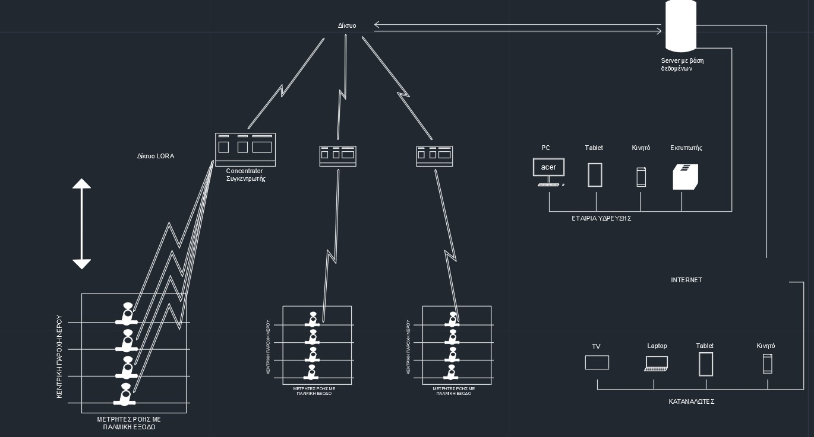

Η διάταξη επικοινωνίας θα πρέπει να λειτουργεί σε συχνότητες μετάδοσης 868 MHz , ή άλλης συχνότητας ελεύθερων δικαιωμάτων χρήσης στην Ε.Ε. Οι συχνότητες επικοινωνίας θα πρέπει να είναι κατάλληλες για χρήση με πρωτόκολλα LoraWAN.
2.4. Η Μονάδα Ασύρματης Συλλογής Δεδομένων ( Μ.Α.Σ.Δ. ) θα φέρει εγκατεστημένο κατάλληλο λογισμικό που θα μπορεί να επικοινωνεί με τουλάχιστον ΧΙΛΙΑ ( 1.000 ) εγκατεστημένα υδρόμετρα με μονάδες Μ.Α.Ε. και αφετέρου με τον κεντρικό Η/Υ για την συγκέντρωση και επεξεργασία των δεδομένων από την ΔΕΥΑ.
Το λογισμικό της ΜΑΣΔ θα επιτρέπει την αμφίδρομη επικοινωνία με τις ΜΑΕ των υδρομετρητών και θα συλλέγει τα δεδομένα στο πεδίο.
2.5. Οι βάνες με δυνατότητα απομακρυσμένου ελέγχου θα έχουν τροφοδοσία από μπαταρία , η διάρκεια ζωής της θα είναι τουλάχιστον 10 έτη για τις τροφοδοτούμενες με μπαταρία και η Επικοινωνία θα είναι Αμφίδρομη / δύο κατευθύνσεων.
Οι βάνες θα είναι κατάλληλες να τοποθετηθούν σε όλες τις θέσεις λειτουργίας, εντός φρεατίων, σε συλλέκτες οικοδομών είτε σε άλλο ειδικά προβλεπόμενο χώρο.
Οι βάνες θα είναι κατάλληλες για χρήση σε δίκτυο διανομής πόσιμου νερού.
Το υλικό κατασκευής του σώματος των βανών θα είναι ορείχαλκος υψηλής ποιότητας που θα εξασφαλίζει τις απαιτούμενες υψηλές μηχανικές ιδιότητες.
Ο κατασκευαστής θα πρέπει να εγγυηθεί την καλή λειτουργία για τουλάχιστον δύο (2) χρόνια σε συνθήκες δικτύου.
2.6. Ο κεντρικός σταθμός στον οποίο θα εγκατασταθεί ο network server θα πρέπει να είναι τοπικός ( local Server ) και όχι Cloud , στα γραφεία της ΔΕΥΑΣ και να συγκεντρώνει τα δεδομένα από τις Μονάδες Ασύρματης Συλλογής Δεδομένων ( Μ.Α.Σ.Δ. ) απευθείας, χωρίς διαμεσολάβηση τρίτων και χωρίς συνδρομές. Στη συνέχεια, μέσω κατάλληλης γέφυρας επικοινωνίας, θα μεταφέρει τα απαραίτητα στοιχεία και προς το σύστημα τιμολόγησης που διαθέτει η ΔΕΥΑΣ.
Ο κεντρικός Η/Υ του συστήματος θα είναι εξοπλισμένος με λογισμικό κατάλληλο για την αξιοποίηση των δεδομένων που συλλέγονται, την αποστολή στοιχείων στο σύστημα τιμολόγησης την δημιουργία διαδρομών μέσω των οποίων θα γίνεται η συλλογή των ενδείξεων, την απεικόνιση των δεδομένων σε γραφήματα κλπ
Το λογισμικό θα πρέπει να είναι ανοικτό και να μπορεί να λειτουργήσει με μετρητές,, διατάξεις συλλογής δεδομένων και Μονάδες Ασύρματης Επικοινωνίας οποιουδήποτε κατασκευαστή με τα χαρακτηριστικά που παρουσιάζονται στις παρούσες Τεχνικές Προδιαγραφές .
Οι συνολικές υποδομές που περιγράφηκαν πριν , θα είναι σε ελεύθερη συχνότητα των 868 MHz , σε πρωτόκολλα LoraWAN , το οποίο είναι ανοικτό πρωτόκολλο . Το εν λόγω πρωτόκολλο ανήκει στις νέες τεχνολογίες επικοινωνίας IOT ( Internet Of Things ) και απαιτεί ελάχιστη κατανάλωση ενέργειας από τον μετρητικό μηχανισμό , ώστε η μπαταρία που θα φέρει αυτός να έχει μεγαλύτερη διάρκεια ζωής και να μπορεί να χρησιμοποιείται πιθανόν και από άλλες εφαρμογές της ΔΕΥΑΣ .
Το δίκτυο LoraWAN , ως πρότυπο ασύρματης επικοινωνίας σε ελεύθερη συχνότητα των 868 MHz , έχει τα εξής κύρια χαρακτηριστικά .
- Μεγάλη εμβέλεια σε αστικές περιοχές >= 2 χλμ , μεγαλύτερη σε προαστιακές περιοχές και ακόμα μεγαλύτερη σε περιοχές με οπτική επαφή
- Μεγάλη διάρκεια ζωής της μπαταρίας .
- Χαμηλό κόστος .
- Χαμηλή ταχύτητα μετάδοσης των δεδομένων .
- Υψηλή ασφάλεια .
- Χρησιμοποιεί συχνότητες που δεν χρειάζονται αδειοδότηση .
- Επιτυγχάνει αμφίδρομη επικοινωνία .
- Μπορεί να δημιουργεί συνθήκες χρήσης σε μια ευρύτερη έξυπνη πόλη , πέραν των μετρήσεων ποσοτήτων νερού .
2.7. Τα προκατασκευασμένα φρεάτια 40 * 40 ,ή 60 * 70 θα πρέπει να είναι κατασκευασμένα από ινοπλισμένο σκυρόδεμα, υψηλής αντοχής, κατηγορίας C 30/37, αλλά και αντίστοιχης αντοχής σε συνεχές στατικό φορτίο τουλάχιστο 15 τόνων.
Το σκυρόδεμα κατασκευής των να είναι στεγανό, κατά DIN 1045 με απορροφητικότητα < 5%.
Να είναι ανθεκτικά στον χρόνο, με λόγω w/c < 0.50 και με περιεκτικότητα σε τσιμέντο τουλάχιστο 370 KGR /M3.
Β. Τα καλύμματα φρεατίου 40 * 40 ,ή 60 * 70 θα πρέπει να είναι από ελατό χυτοσίδηρο κλάσης Β125, τύπου 40*40 cm ή 60 * 70 cm , σύμφωνα με τις προδιαγραφές του ΕΛΟΤ ΕΝ 124 , επί του αντίστοιχου προκατασκευασμένου φρεατίου από ινοπλισμένο σκυρόδεμα κατηγορίας C30/37, με τον πλήρη καθαρισμό της στέψης του από κάθε είδους ξένα υλικά.
2.8. Τα «έξυπνα υδρόμετρα» προσφέρουν τις παρακάτω δυνατότητες:
- Είναι Νέας τεχνολογίας και Υψηλής ακρίβειας
- Διαθέτουν μαγνητικό αισθητήρα ροής μεγάλης διάρκειας ζωής (με έξοδο παλμών) και Στεγανό κουτί συσκευασμένο σε κενό αέρα, μεγάλης στεγανότητας.
- Έχουν δυνατότητα Ασύρματης αποστολής δεδομένων μέτρησης και συναγερμών .
- Διαθέτουν αισθητήρα επέμβασης στο εσωτερικό τους και Αποστέλλουν στοιχεία για την κατάσταση της μπαταρίας.
- Μπορεί να Διαθέτει ηλεκτροβάνα (σύνδεση με μπαταρία ή με εξωτερική πηγή τροφοδοσίας) και έχουν Ειδική υπομονάδα ραδιοεπικοινωνιών LoraWAN ενσωματωμένη στο υδρόμετρο .
- Είναι σύμφωνα με τις τελευταίες Ευρωπαϊκές απαιτήσεις , κατά MID 2004/22/EC και ΕΝ 14154 -1.
Η Εγκατάσταση αυτών των «έξυπνων υδρομέτρων» , θ’ αποφέρει :

ΟΦΕΛΗ ΓΙΑ ΤΗΝ Δ.Ε.Υ.Α. ΣΕΡΡΩΝ , που συνοψίζονται στο ότι :

- Δεν απαιτείται φυσική επίσκεψη και πληκτρολόγηση μετρήσεων
- Έχουμε πλήρη Εξάλειψη «δύσκολων» χώρων, δυσπρόσιτων μετρητών
- Είναι εύκολη η Αποστολή εντολών ελέγχου
- Δίνεται η δυνατότητα ελέγχου της ροής του υδρομέτρου , με περιορισμό ή και διακοπή της κατανάλωσης από μακριά , διαμέσου των δικλείδων απομακρυσμένου ελέγχου , με πολλαπλά αναμενόμενα οφέλη για την ΔΕΥΑΣ.
- Μειώνεται ο χρόνος απασχόλησης προσωπικού , για την λήψη των δεδομένων και αυξάνεται η ασφάλειας του προσωπικού.
- Περιορίζεται σημαντικά το κόστος μετακίνησης, το εργατικό κόστος για τη συλλογή των δεδομένων και το λειτουργικό κόστος (Συντήρηση/φθορά των οχημάτων της Υπηρεσίας και βελτιώνεται η διαθεσιμότητα του προσωπικού και των οχημάτων για αντιμετώπιση άλλων αναγκών της Υπηρεσίας (πχ βλάβες κλπ)
- Παρέχεται η Δυνατότητα συχνότερων λήψεων και αυξάνεται ο βαθμός της ακρίβειας μέτρησης.
- Δίνεται η Δυνατότητα σύνδεσης άλλων αισθητήρων (πίεσης, θερμοκρασίας, pH κτλ) , με Άμεση εικόνα παρεμβάσεων, βλαβών.
- Μειώνεται η εκτίμηση στους λογαριασμούς, στους επανελέγχους , στα παράπονα , ενώ δίνεται η Δυνατότητα πρόβλεψης και δημιουργίας μοντέλων κατανάλωσης ανά συνδρομητή, ομάδα Συνδρομητών.
- Αποφεύγοντα λάθη χρέωσης .
- Ανιχνεύονται εσωτερικές διαρροές στα δίκτυα των καταναλωτών .
- Βελτιώνεται η Υγιεινή και Ασφάλεια των εργαζομένων (καταμετρητών) με την αποφυγή έκθεσης σε μολυσματικούς παράγοντες, έκθεση σε θερμική καταπόνηση, έκθεση σε άσχημες καιρικές συνθήκες, κ.λ.π.
ΟΦΕΛΗ ΓΙΑ ΤΟΝ ΚΑΤΑΝΑΛΩΤΗ , που συνοψίζονται στο ότι :

- Δίνεται η δυνατότητα Προβολής στατιστικών και ιστορικών στοιχείων της κατανάλωσης , με Ειδοποιήσεις με email / SMS για διαρροές, εκτός ορίων καταναλώσεως κτλ.
- Παρέχεται Πλήρης εικόνα της κατανάλωσης με αναλυτικούς λογαριασμούς και γραφήματα ( ανά ημέρα / εβδομάδα κ.τ.λ. ).
- Ο καταναλωτής έχει Συνολική πληροφόρηση των καταναλωτών για την ετήσια χρήση νερού .
- Ο καταναλωτής μπορεί να λαμβάνει σε πραγματικό χρόνο ενημέρωση όταν παρατηρείται απότομη αύξηση της «συνηθισμένης» του κατανάλωσης (email/sms/τηλεφωνική κλήση κλπ)
- Αυξάνεται ο βαθμός ικανοποίησης των καταναλωτών από τις δυνατότητες παροχής νέων υπηρεσιών.
2.9. Εν τέλει στην παρούσα μελέτη προβλέπεται :
Α. Τοποθέτηση νέων υδρομέτρου DN15 (1/2") – DN50 (2") εντός νέου φρεατίου ιδιωτικής παροχής δικτύου ύδρευσης, χωρίς ύπαρξη κατάλληλων υφισταμένων φρεατίων.
Β. Τοποθέτηση νέων υδρομέτρου DN15 (1/2") – DN50 (2") εντός νέου φρεατίου ιδιωτικής παροχής δικτύου ύδρευσης, με ύπαρξη κατάλληλων υφισταμένων φρεατίων.
Γ. Αντικατάσταση παλαιού υδρομέτρου με νέο DN15 (1/2") έως DN50 (2") , σε συλλέκτη διανομής ύδατος εντός οικοδομής.
Δ. Αποξήλωση παλαιού συλλέκτη και σύνδεση νέου (κολεκτέρ), σε παροχή οικοδομής διατομής DN15 (1/2") έως DN50 (2") .
Ε. Η τοποθέτηση 8.000 ηλεκτροβανών , διαφόρων διατομών σε προεπιλεγμένες θέσεις υδρομετρητών , όπως αυτές προκύπτουν από υπόδειξη του Τμήματος Καταναλωτών .
ΣΤ. Λογισμικό ανάγνωσης και επεξεργασίας δεδομένων (ΛΣΔ) , που περιλαμβάνει Λογισμικό για τον Κεντρικό Σταθμό και Λογισμικό για την Μονάδα Ασύρματης Συλλογής Δεδομένων ( ΜΑΣΔ ) .
Ζ. Η εκπαίδευση του προσωπικού της ΔΕΥΑΣ από το ανάδοχο , όσο αφορά:
α) Για τους χρήστες του συστήματος.
β) Για το προσωπικό συντήρησης.
γ) Για τον διαχειριστή / ές του συστήματος.
Η εκπαίδευση του προσωπικού της ΔΕΥΑΣ , θα αναφέρεται στην λειτουργία , συντήρηση , επισκευές , τήρηση προγραμμάτων μετρήσεων , του συνολικού εξοπλισμού του συστήματος σε όλες τις επί μέρους μονάδες , και ο εφοδιασμός του με τα πλήρη αντίστοιχα προγράμματα , βιβλία , εγχειρίδια , καταλόγους ανταλλακτικών και οδηγίες για την αποδοτική και μακροχρόνια λειτουργία του εξοπλισμού .
Η. Την πλήρη λειτουργία του συστήματος παρακολούθηση λειτουργίας υδρομέτρων , μετάδοσης δεδομένων , καταγραφής καταναλώσεων , έξοδο σε κατάλληλη μορφή για τελική τιμολόγηση από την ΔΕΥΑΣ και άρση οποιασδήποτε βλάβης και δυσλειτουργίας , για χρονικό διάστημα ΔΥΟ ( 2 ) ετών , με ευθύνη και μέσα του Αναδόχου .
Με την παραπάνω διαδικασία , θα αντικατασταθούν 47.094 υδρόμετρα , όλα δηλαδή τα υδρόμετρα στην ΔΕΥΑ Σερρών , του νέου διευρυμένου Δήμου Σερρών , όπως το αρμόδιο Τμήμα Καταναλωτών της ΔΕΥΑ Σερρών , πρότεινε στην Τεχνική Υπηρεσία .
Ειδικότερα και στην θέση των παλαιών :
- Θα τοποθετηθούν 29.055 νέα υδρόμετρα AMR , διατομής DN 15 , 15 mm , ½΄΄ , με σπείρωμα σύνδεσης άκρων G ¾ ΄΄ , σε 2.020 συλλέκτες ( Collecters ) οικοδομών , στην πόλη των Σερρών .
- Θα τοποθετηθούν 17.635 νέα υδρόμετρα AMR , διατομής DN 20 , 20 mm , ¾΄΄ , με σπείρωμα σύνδεσης άκρων G 1΄΄ , εντός φρεατίων , εκ των οποίων 8.635 νέα υδρόμετρα σε μονοκατοικίες των Σερρών και 9.000 νέα υδρόμετρα , σε μονοκατοικίες των Τ.Κ. του νέου διευρυμένου Δήμου Σερρών
- Θα τοποθετηθούν 310 νέα υδρόμετρα AMR , διατομής DN 25 , 25 mm , 1΄΄ , με σπείρωμα σύνδεσης άκρων G 1¼΄΄ , εντός φρεατίων , στην πόλη των Σερρών .
- Θα τοποθετηθούν 40 νέα υδρόμετρα AMR , διατομής DN 32 , 32 mm , 1¼΄΄ , με σπείρωμα σύνδεσης άκρων G 1½΄΄ , εντός φρεατίων , στην πόλη των Σερρών .
- Θα τοποθετηθούν 27 νέα υδρόμετρα AMR , διατομής DN 40 , 40 mm , 1½΄΄ , με σπείρωμα σύνδεσης άκρων G 2΄΄ , εντός φρεατίων , στην πόλη των Σερρών .
- Θα τοποθετηθούν 27 νέα υδρόμετρα AMR , διατομής DN 50 , 50 mm , 2΄΄ , με σπείρωμα σύνδεσης άκρων G 2¼΄΄ , εντός φρεατίων , στην πόλη των Σερρών .
- Θα αντικατασταθούν τελικά 2.020 παλαιοί συλλέκτες ( Collecters ) σε οικοδομές , με αντίστοιχους νέους , από πολυπροπυλαίνιο .
- Θα τοποθετηθούν 8.000 ηλεκτροβάνες , διαφόρων διατομών , από DN15 (1/2") έως DN50 (2") , σε προεπιλεγμένες θέσεις υδρομετρητών , όπως αυτές προκύπτουν από υπόδειξη του Τμήματος Καταναλωτών
Ο συνολικός προϋπολογισμός της μελέτης ανέρχεται σε 16.417.000,00 € χωρίς Φ.Π.Α. 24% και αναλύεται ως εξής :

ΚΕΦΑΛΑΙΟ 1 : ΕΡΓΑΣΙΕΣ ΥΔΡΑΥΛΙΚΕΣ .

Έξοδα εργασιών Υδραυλικών | 7.726.112,00 €
Γ.Ε.+Ο.Ε. 18% | 1.390.700,16 €
Σύνολο | 9.116.812,16 €
Απρόβλεπτα 9% | 820.513,09 €
Σύνολο | 9.937.325,25 €
Αναθεώρηση | 5.674,75 €
ΣΥΝΟΛΟ ΕΡΓΑΣΙΩΝ ΥΔΡΑΥΛΙΚΩΝ , εκτός ΦΠΑ 24% | 9.943.000,00 €
Φ.Π.Α. 24% | 2.386.320,00 €
ΣΥΝΟΛΟ ΕΡΓΑΣΙΩΝ ΥΔΡΑΥΛΙΚΩΝ , με ΦΠΑ 24% | 12.329.320,00 €

ΚΕΦΑΛΑΙΟ 2 : ΕΡΓΑΣΙΕΣ Η / Μ.

Έξοδα εργασιών Η.Μ. | 5.031.150,00 €
Γ.Ε.+Ο.Ε. 18% | 905.607,00 €
Σύνολο | 5.936.757,00 €
Απρόβλεπτα 9% | 534.308,13 €
Σύνολο | 6.471.065,13 €
Αναθεώρηση | 2.934,87 €
ΣΥΝΟΛΟ ΕΡΓΑΣΙΩΝ Η.Μ. , εκτός ΦΠΑ 24% | 6.474.000,00 €
Φ.Π.Α. 24% | 1.553.760,00 €
ΣΥΝΟΛΟ ΕΡΓΑΣΙΩΝ Η.Μ. , με ΦΠΑ 24% | 8.027.760,00 €

Ανακεφαλαίωση Συνολικών Εργασιών ΥΔΡΑΥΛΙΚΩΝ ΚΑΙ Η / Μ .

Έξοδα εργασιών ΥΔΡ και Η / Μ. | 12.757.262,00 €
Γ.Ε.+Ο.Ε. 18% | 2.296.307,16 €
Σύνολο | 15.053.569,16 €
Απρόβλεπτα 9% | 1.354.821,22 €
Σύνολο | 16.408.390,38 €
Αναθεώρηση | 8.609,62 €
ΣΥΝΟΛΟ ΕΡΓΑΣΙΩΝ ΥΔΡ και Η / Μ., εκτός ΦΠΑ 24% | 16.417.000,00 €

Το έργο θα εκτελεστεί με εργολαβία μετά από διαγωνισμό , με επίβλεψη του προσωπικού του Τμήματος Καταναλωτών , αλλά και της Τεχνικής Υπηρεσίας της Δ.Ε.Υ.Α.Σ., το οποίο και θα μεριμνήσει για την χρησιμοποίηση άριστων υλικών και για την πλήρη εφαρμογή της μελέτης.
Με την παρούσα , στην οποία επισυνάπτεται και αντίγραφο του προϋπολογισμού Μελέτης, ζητείται η έγκριση της επικαιροποιημένης μελέτης και των επικαιροποιημένων τευχών δημοπράτησης του έργου .
Παράλληλα τροποποιείται το τεχνικό πρόγραμμα έτους 2020, εγγράφοντας το έργο με τίτλο «Αντικατάσταση παλαιών υδρομέτρων με νέα, τύπου AMR, εντός νέων φρεατίων και σε νέους συλλέκτες οικοδομών, για τον περιορισμό του μη Τιμολογημένου νερού, στην ΔΕΥΑ Σερρών», στον Κ.Α. 15-01-08-0000.
Με άλλη απόφαση και εφόσον εξασφαλισθούν πιστώσεις για το εν λόγω έργο θα ψηφίσουμε πίστωση για την κατασκευή του έργου.
Προς τον σκοπό αυτό παρατίθεται πίνακας με τα δεδομένα που απαιτούνται για την ανάρτηση στο ΚΗΜΔΗΣ, προς ενημέρωσή σας.

Τίτλος Έργου / Προμήθειας / Υπηρεσίας: | « Αντικατάσταση παλαιών υδρομέτρων με νέα , τύπου AMR , εντός νέων φρεατίων και σε νέους συλλέκτες οικοδομών , για τον περιορισμό του μη Τιμολογημένου νερού , στην ΔΕΥΑ Σερρών»
Ανάδοχος: |  |  | ΑΦΜ:
Απόφαση ΔΣ με ΑΔΑ |  | Ποσό χωρίς ΦΠΑ | 16.417.000,00 € | Ποσοστό ΦΠΑ | 24%
Πρωτόκολλο Σύμβασης |  | Ημερομηνία Έναρξης |  | Ημερομηνία Λήξης
Κριτήριο ανάθεσης | Μόνο βάσει τιμής ( Χαμηλότερη Προσφορά ) |  | Είδος Διαδικασίας | Ανοικτή Διαδικασία
CPV | 38411000-9 | Κωδικός Προϋπολογισμού | 15-01-08-0000 | Ποσότητα Προμήθειας / Έργου / Υπηρεσίας | 1 Έργο

Παρακαλώ για τη λήψη της σχετικής απόφασης.
Το Διοικητικό Συμβούλιο αφού έλαβε υπόψη του την εισήγηση του Γεν. Δ/ντή και μετά από συζήτηση

ΑΠΟΦΑΣΙΖΕΙ ΟΜΟΦΩΝΑ

- Εγκρίνει την υπ’ αρ. 20/2020 μελέτη με τίτλο «Αντικατάσταση παλαιών υδρομέτρων με νέα, τύπου AMR, εντός νέων φρεατίων και σε νέους συλλέκτες οικοδομών, για τον περιορισμό του μη Τιμολογημένου νερού, στην ΔΕΥΑ Σερρών» και των τευχών δημοπράτησης αυτής, προϋπολογισμού μελέτης 16.417.000,00 € χωρίς Φ.Π.Α. 24%.
- Εγκρίνει το έργο να εκτελεσθεί με εργολαβία μετά από διαγωνισμό , με επίβλεψη του προσωπικού του Τμήματος Καταναλωτών , αλλά και της Τεχνικής Υπηρεσίας της Δ.Ε.Υ.Α.Σ., το οποίο και θα μεριμνήσει για την χρησιμοποίηση άριστων υλικών και για την πλήρη εφαρμογή της μελέτης.
- Εγκρίνει όπως με άλλη απόφαση και εφόσον εξασφαλισθούν πιστώσεις για το εν λόγω έργο θα ψηφίσουμε πίστωση για την κατασκευή του έργου.
- Αναθέτει στον Πρόεδρο τις παραπέρα ενέργειες.

Η απόφαση αυτή πήρε αριθμό 244/2020

ΑΠΟΦΑΣΗ 245η ΑΔΑ:ΨΟ18ΟΡΣΜ-ΟΣ2

Θέμα: 9ο της ημερήσιας διάταξης
ΠΕΡΙΛΗΨΗ «Έγκριση της υπ’ αριθμ. 3/2020 Μελέτης της Τεχνικής Υπηρεσίας για την παροχή υπηρεσιών με τίτλο Μίσθωση χωματουργικών και λοιπών μηχανημάτων έργων, για ανάγκες ΔΕΥΑΣ ετών 2020 και 2021»

Εισηγούμενος το 9o θέμα της ημερήσιας διάταξης ο Γεν. Δ/ντής είπε τα εξής:

Κύριε Πρόεδρε, κ. Αντιπρόεδρε, κ.κ. Σύμβουλοι

Με το αριθ. πρωτ. 8632/14-09-2020 έγγραφο του Διευθυντή Τεχνικής Υπηρεσίας, υποβλήθηκε έγγραφο για την έγκριση της υπ’ αριθμ. 3/2020 της Τεχνικής Υπηρεσίας για την παροχή υπηρεσιών με τίτλο Μίσθωση χωματουργικών και λοιπών μηχανημάτων έργων, για ανάγκες ΔΕΥΑΣ ετών 2020 και 2021”.
Ειδικότερα:
Η Δ.Ε.Υ.Α.Σ. εκτός των ιδιόκτητων Μ.Ε. και φορτηγών που διαθέτει, χρησιμοποιεί για την κάλυψη των συνεργείων της και μισθωμένα Μ.Ε. καθώς και ανατρεπόμενα χωματουργικά φορτηγά. Με την παρούσα μελέτη προβλέπεται η μίσθωση δώδεκα κατηγοριών χωματουργικών και λοιπών μηχανημάτων έργων, για την εκτέλεση έργων Ύδρευσης – Αποχέτευσης και την κάλυψη των αναγκών των συνεργείων της Τεχνικής Υπηρεσίας της Δ.Ε.Υ.Α.Σ., για τα έτη 2020 και 2021.
Σύμφωνα με την μελέτη 3/2020 και για τα έτη 2020 και 2021, προβλέπεται :
- Η μίσθωση πέντε (5) Χωματουργικών μηχανημάτων κατηγορίας Φορτωτή - Εκσκαφέα ενδεικτικού τύπου JCB, CASE κλπ με ηλικία μικρότερη των 25 ετών (από την ημερομηνία κατασκευής), ελάχιστης ιπποδύναμης 70 Hp, και ικανότητας κίνησης στους τέσσερις τροχούς.
- Η μίσθωση δύο (2) Χωματουργικών μηχανημάτων κατηγορίας Εκσκαφέα ενδεικτικού τύπου Poclain, Orenstain κλπ με ηλικία μικρότερη των 25 ετών (από την ημερομηνία κατασκευής), ελάχιστης ιπποδύναμης 80 Hp και με ικανότητα κάθετης περιστροφής.
- Η μίσθωση δύο (2) Χωματουργικών μηχανημάτων κατηγορίας Μικρού Φορτωτή ενδεικτικού τύπου CASE, BOBCAT κλπ με ηλικία μικρότερη των 25 ετών (από την ημερομηνία κατασκευής), ελάχιστης ιπποδύναμης 30 Hp, και ικανότητας κίνησης στους τέσσερις τροχούς.
- Η μίσθωση τριών (3) Χωματουργικών μηχανημάτων κατηγορίας Εκσκαφέα με προσαρμοσμένη Υδραυλική σφύρα ενδεικτικού τύπου JCB, Poclain, CASE κλπ με ηλικία μικρότερη των 25 ετών (από την ημερομηνία κατασκευής), ελάχιστης ιπποδύναμης 70 Hp, και ικανότητας κίνησης στους τέσσερις τροχούς.
- Η μίσθωση δύο ( 2 ) ανατρεπόμενων χωματουργικών φορτηγών με ικανότητα μεταφοράς έως 10 κυβ. μέτρα αδρανών υλικών (ωφέλιμου φορτίου έως 18 tn), ηλικίας μικρότερης ή ίσης των 25 ετών (από την ημερομηνία κατασκευής), ελάχιστης ιπποδύναμης 100 Hp, τα οποία να είναι συσχετισμένα με τα αντίστοιχα προσφερόμενα στον παρόντα διαγωνισμό χωματουργικά μηχανήματα εκσκαφής.
- Η μίσθωση τριών ( 3 ) ανατρεπόμενων χωματουργικών φορτηγών με ικανότητα μεταφοράς περισσότερων από 10 κυβ. μέτρα αδρανών υλικών (ωφέλιμου φορτίου μεγαλύτερου των 18 tn), ηλικίας μικρότερης των 25 ετών (από την ημερομηνία κατασκευής), ελάχιστης ιπποδύναμης 150 Hp, τα οποία να είναι συσχετισμένα με τα αντίστοιχα προσφερόμενα στον παρόντα διαγωνισμό χωματουργικά μηχανήματα εκσκαφής.
- Η μίσθωση ενός (1) Μ.Ε. με προσαρμοσμένη Υδραυλική φρέζα τύπου τροχού (για καθαίρεση και εκσκαφή ασφαλτικού - σκυροδέματος) με ηλικία μικρότερη των 25 ετών (από την ημερομηνία κατασκευής), ελάχιστης ιπποδύναμης 40 Hp, και ικανότητας καθαίρεσης και εκσκαφής σε βάθος τουλάχιστον 40 εκ. και πλάτους τουλάχιστον 10 εκ.
- Η μίσθωση ενός (1) ανατρεπόμενου Γερανοφόρου φορτηγού, ηλικίας μικρότερης των 25 ετών (από την ημερομηνία κατασκευής), με προσαρμοσμένο γερανό ανυψωτικής ικανότητας τουλάχιστον 1,5 τόνου.
Ο προϋπολογισμός της εν λόγω υπηρεσίας, ανέρχεται σε 403.855,00 € χωρίς Φ.Π.Α. και αναλύεται σε ημερήσια αποζημίωση μίσθωσης (ημερομίσθιο ή και ωρομίσθιο) ανά κατηγορία ως εξής:

ΣΥΝΟΛΟ ΥΠΗΡΕΣΙΩΝ | 403.855,00
Φ.Π.Α. 24% | 96.925,20
ΓΕΝΙΚΟ ΣΥΝΟΛΟ | 500.780,20

Η δαπάνη θα καλυφθεί από ίδια έσοδα της Δ.Ε.Υ.Α.Σ. Η επιλογή των ανωτέρω Μηχανημάτων έργων θα γίνει με ανοιχτό μειοδοτικό διαγωνισμό. Οι συμμετέχοντες θα πρέπει να πληρούν τις προϋποθέσεις που αναλυτικά περιγράφονται στα συνημμένα τεύχη της μελέτης και ο μειοδότης που θα προκύψει, θα υπογράψει σύμβαση όπως περιγράφεται στην διακήρυξη του έργου.
Οι πιστώσεις είναι εγγεγραμμένες στον προϋπολογισμό χρήσης 2020 και ειδικότερα στους Κ.Α 62-07-10 με ένδειξη «Επισκευές και συντηρήσεις δικτύου ύδρευσης», ΚΑ 62-07-20 με ένδειξη «Επισκευές και συντηρήσεις δικτύου αποχέτευσης ακαθάρτων», ΚΑ 62-07-21 με ένδειξη «Επισκευές και συντηρήσεις δικτύου αποχέτευσης ομβρίων» και ΚΑ 62-07-22 με ένδειξη «Επισκευές και συντηρήσεις αντιπλημμυρικών έργων». Ειδικότερα απαιτείται η ψήφιση πιστώσεων στο έτος 2020 ως ακολούθως:
- Στον Κ.Α. 62-07-10 με ένδειξη «Επισκευές και συντηρήσεις δικτύου ύδρευσης», ποσού 1.100,00 € πλέον ΦΠΑ.
- Στον Κ.Α. 62-07-20 με ένδειξη «Επισκευές και συντηρήσεις δικτύου αποχέτευσης ακαθάρτων», ποσού 1.100,00 € πλέον ΦΠΑ.
- Στον Κ.Α. 62-07-21 με ένδειξη «Επισκευές και συντηρήσεις δικτύου αποχέτευσης ομβρίων», ποσού 1.100,00 € πλέον ΦΠΑ.
- Στον Κ.Α. 62-07-22 με ένδειξη «Επισκευές και συντηρήσεις αντιπλημμυρικών έργων», ποσού 1.100,00 € πλέον ΦΠΑ.
Με άλλη απόφαση Δ.Σ. εντός του 2021 θα ψηφισθούν οι πιστώσεις στο προϋπολογισμό χρήσης 2021 για το επόμενο έτος, ώστε να καταστούν δυνατές οι πληρωμές από την πλευρά της Επιχείρησης.
Με την παρούσα εισήγηση στην οποία επισυνάπτεται και αντίγραφο του Προϋπολογισμού Μελέτης της Υπηρεσίας, ζητείται η έγκριση της μελέτης και των αντίστοιχων τευχών δημοπράτησης.
Ο διαγωνισμός για την ανάδειξη του Αναδόχου, θα πραγματοποιηθεί με χρήση της πλατφόρμας του Εθνικού Συστήματος Ηλεκτρονικών Δημοσίων Συμβάσεων (ΕΣΗΔΗΣ) μέσω της διαδικτυακής πύλης www.promitheus.gov.gr του συστήματος.
Λοιπές λεπτομέρειες στα συνημμένα τεύχη της μελέτης.
Προς τον σκοπό αυτό παρατίθεται πίνακας με τα δεδομένα που απαιτούνται για την ανάρτηση στο ΚΗΜΔΗΣ, προς ενημέρωσή σας.

Τίτλος Έργου / Προμήθειας / Υπηρεσίας: | «Παροχής Υπηρεσίας για την «Μίσθωση χωματουργικών και λοιπών μηχανημάτων έργων, για ανάγκες Δ.Ε.Υ.Α.Σ. ετών 2020 και 2021»
Ανάδοχος: |  |  | ΑΦΜ:
Απόφαση ΔΣ με ΑΔΑ |  | Ποσό χωρίς ΦΠΑ | 403.855,00 € | Ποσοστό ΦΠΑ | 24%
Πρωτόκολλο Σύμβασης |  | Ημερομηνία Έναρξης |  | Ημερομηνία Λήξης
Κριτήριο ανάθεσης | Η πλέον συμφέρουσα προσφορά , μόνο βάσει τιμής . |  | Είδος Διαδικασίας | Ανοικτός Διαγωνισμός
CPV | 43210000-8 | Κωδικός Προϋπο-λογισμού | 62.07.10  62.07.20  62.07.21  62.07.22 | Ποσότητα Προμήθειας / Έργου / Υπηρεσίας | 1

Παρακαλώ για τη λήψη της σχετικής απόφασης.
Το Διοικητικό Συμβούλιο αφού έλαβε υπόψη του την εισήγηση του Γεν. Δ/ντή και μετά από συζήτηση

ΑΠΟΦΑΣΙΖΕΙ ΟΜΟΦΩΝΑ

- Εγκρίνει την υπ’ αρ. 3/2020 μελέτη με τίτλο «Μίσθωση χωματουργικών και λοιπών μηχανημάτων έργων, για ανάγκες ΔΕΥΑΣ ετών 2020 και 2021» και των τευχών δημοπράτησης αυτής, προϋπολογισμού μελέτης 403.855,00 € χωρίς Φ.Π.Α. 24% με ανοιχτό μειοδοτικό διαγωνισμό.
- Ο διαγωνισμός για την ανάδειξη του Αναδόχου, θα πραγματοποιηθεί με χρήση της πλατφόρμας του Εθνικού Συστήματος Ηλεκτρονικών Δημοσίων Συμβάσεων (ΕΣΗΔΗΣ) μέσω της διαδικτυακής πύλης www.promitheus.gov.gr του συστήματος.
- Ψηφίζει πίστωση στο έτος 2020 ως ακολούθως:
  - Στον Κ.Α. 62-07-10 με ένδειξη «Επισκευές και συντηρήσεις δικτύου ύδρευσης», ποσού 1.100,00 € πλέον ΦΠΑ.
  - Στον Κ.Α. 62-07-20 με ένδειξη «Επισκευές και συντηρήσεις δικτύου αποχέτευσης ακαθάρτων», ποσού 1.100,00 € πλέον ΦΠΑ.
  - Στον Κ.Α. 62-07-21 με ένδειξη «Επισκευές και συντηρήσεις δικτύου αποχέτευσης ομβρίων», ποσού 1.100,00 € πλέον ΦΠΑ.
  - Στον Κ.Α. 62-07-22 με ένδειξη «Επισκευές και συντηρήσεις αντιπλημμυρικών έργων», ποσού 1.100,00 € πλέον ΦΠΑ.
- Με άλλη απόφαση Δ.Σ. εντός του 2021 θα ψηφισθούν οι πιστώσεις στο προϋπολογισμό χρήσης 2021 για το επόμενο έτος, ώστε να καταστούν δυνατές οι πληρωμές από την πλευρά της Επιχείρησης.
- Αναθέτει στον κ. Πρόεδρο τις περαιτέρω ενέργειες.

Η απόφαση αυτή πήρε αριθμό 245/2020

ΑΠΟΦΑΣΗ 246η ΑΔΑ:ΨΡ6ΛΟΡΣΜ-Γ54

Θέμα: 10ο της ημερήσιας διάταξης
ΠΕΡΙΛΗΨΗ «Έγκριση της υπ’ αριθμ. 22/2020 Μελέτης της Τ.Υ. με τίτλο “Αντικατάσταση δικτύων ύδρευσης της πόλης των Σερρών» καθώς και των τευχών δημοπράτησης αυτής”»

Εισηγούμενος το 10o θέμα της ημερήσιας διάταξης ο Γεν. Δ/ντής είπε τα εξής:

Κύριε Πρόεδρε, κ. Αντιπρόεδρε, κ.κ. Σύμβουλοι

Με το αριθ. πρωτ. 8833/15-09-2020 έγγραφο του Διευθυντή Τεχνικής Υπηρεσίας, υποβλήθηκε έγγραφο για την έγκριση της υπ’ αριθμ. 22/2020 Μελέτης της Τεχνικής Υπηρεσίας με τίτλο «Αντικατάσταση δικτύων ύδρευσης της πόλης των Σερρών», και των τευχών δημοπράτησης αυτής.
Ειδικότερα:
Η παρούσα μελέτη με τον τίτλο της επικεφαλίδας, με αριθμό 22/2020, και προϋπολογισμό μελέτης 2.170.000,00€ χωρίς Φ.Π.Α. 24%, συντάχθηκε από την Τεχνική Υπηρεσία της Δ.Ε.Υ.Α. Σερρών, και αφορά :
1. Αντικαταστάσεις δευτερεύοντος δικτύου ύδρευσης σε τμήματα περιοχών της πόλης των Σερρών, που είτε δεν είχαν αντικατασταθεί τα παλαιότερα χρόνια από την ΔΕΥΑΣ, είτε απαιτείται κατασκευή δικτύου ύδρευσης λόγω πρόσφατων διανοίξεων οδών, με νέους αγωγούς από σκληρό πολυαιθυλένιο τρίτης γενιάς, ονομαστικής διαμέτρου DN 90 mm, ονομαστικής πίεσης 10 ατμ.. Οι περιοχές αυτές είναι:
α) Περιοχή πεζοδρόμων μεταξύ των οδών Βας. Βασιλείου, Ερμού, Π. Τσαλδάρη και 29^{ης} Ιουνίου και Δημοτικού γηπέδου Σερρών,
β) περιοχή Σιγής
γ) Περιοχή Νέου Κόσμου
δ) Περιοχή οδών Θουκυδίδου – Νιγρίτης
ε) Περιοχή οδών Νιγρίτης- Γ’ Ιππικού Συντάγματος
στ) Περιοχή οδών Μεραρχίας και Ναυάρχου Σαχτούρη και Ηροδότου
ζ) Περιοχή οδών Χαριλάου Τρικούπη – Βύρωνος.
η) περιοχή οδού Πελασγών
θ) τμήματα των οδών: 8^{ης} Μαίου, Κισσάβου, Τήνου, Σαγγαρίου, Περδίκα, Ολυμπίου, Ομονοίας, Χίου, Διον. Σολωμού και Παυσανία.
2. Tην κατασκευή πρωτεύοντος δικτύου ύδρευσης από νέο αγωγό DN 200 mm, από σκληρό πολυαιθυλένιο τρίτης γενιάς, ονομαστικής πίεσης 10 ατμ., (2^{α}) στην περιοχή των οδών Θεσσαλονίκης - Ραιδεστού – Γ.Παπανδρέου, , (2^{β}) στην περιοχή Σιγής, επί των οδών Γ. Ρίτσου, Ν. Ζίχνης, Ανθρακοπούλου Σωκράτη, Μαζαράκη Κων/νου και Ξενοφώντος Σγουρού, και η σύνδεσή του επί της οδού Νικομηδείας, καθώς και την κατασκευή μικρών τμημάτων πρωτεύοντος δικτύου στις οδούς Δυτ. Θράκης και Θεσσαλονίκης με Μαραθώνος, προκειμένου να υπάρξει βελτιστοποίηση του τρόπου υδροδότησης περιοχών, με την δημιουργία και ολοκλήρωση νέων υδραυλικών βρόγχων.
3. Την σύνδεση των ιδωτικών παροχών ύδρευσης, των νέων δικτύων, αλλά και παλαιών παροχών στις παραπάνω περιοχές της πόλης των Σερρών.
Η παρούσα μελέτη αφορά την κατασκευή:
α. Πρωτεύοντος δικτύου από αγωγό HDPE DN 160 mm, 10 atm, 20,00μ.,
β. Πρωτεύοντος δικτύου από αγωγό HDPE DN 200 mm, 10 atm, 2.875,00μ.,
γ. Πρωτεύοντος δικτύου από αγωγό HDPE DN 315 mm, 10 atm, 12,00μ.,
δ. Δευτερεύοντος δικτύου από αγωγό HDPE DN 90 mm, 10 atm, 31.650,00 μ.

ΣΥΝΟΛΟ 34.557,00 m.
Ειδικότερα η μελέτη συμπεριλαμβάνει:
1. Όλες τις χωματουργικές εργασίες, δηλαδή εκσκαφές – φορτοεκφορτώσεις – μεταφορές – επιχώσεις με υλικό 3Α διαστρώσεις και επικαλύψεις των αγωγών με άμμο, σύμφωνα με τις αντίστοιχες τυπικές διατομές στις οποίες συμπεριλαμβάνονται και όλες οι απαραίτητες καθαιρέσεις.
2. Την προμήθεια – μεταφορά επί τόπου του έργου και τοποθέτηση των αγωγών HDPE καθώς και την τοποθέτηση όλων των ειδικών και υδραυλικών τεμαχίων, ταυ – καμπυλών - ενωτικών κ.λ.π., που απαιτούνται για τη σωστή λειτουργία των αγωγών, τόσο του πρωτεύοντος όσο και του δευτερεύοντος δικτύου.
3. Την κατασκευή νέων ιδιωτικών παροχών ύδρευσης, 1.300 συνολικά, όλων των παραπάνω με την τοποθέτηση φρεατίων ελέγχου από ινοπλισμένο σκυρόδεμα, 40*40 cm ή 60*70 cm και αντίστοιχων καλυμμάτων από ελατό χυτοσίδηρο.
4. Την κατασκευή 12 νέων υδροστομίων πυρκαγιάς στις περιοχές του έργου.
5. Την τοποθέτηση 508 νέων βανών διακοπής στο νέο δίκτυο, εκ των οποίων οι 108 θα χρησιμοποιηθούν ως δικλείδες εκκένωσης (καθαρισμού). Σε θέσεις που τοποθετούνται οι βάνες διακοπής σε οδούς χωρίς οριστική αποκατάσταση (χωματόδρομος), θα κατασκευαάζεται βάση σκυροδέματος C16/20 διαστάσεων 30*30*20 εκ. γύρω από το βανοφρεάτιο, για την «προστασία» της βάνας.
6. Όλες τις συνδέσεις των νεοκατασκευαζόμενων δικτύων με τα υφιστάμενα δίκτυα ύδρευσης.
7. Τις διάφορες αποκαταστάσεις κατά περίπτωση των καθαιρεμένων οδοστρωμάτων με ασφαλτοτάπητα ή σκυρόδεμα οδοστρωσίας κατηγορίας C16/20, πάχους όσο ορίζει η τυπική διατομή ή το αντίστοιχο άρθρο του Τιμολογίου μελέτης, ως επίσης και την αποκατάσταση κρασπέδων των πλακοστρώσεων των πεζοδρομίων.
8. Καθαρισμοί των νέων δικτύων πριν την τελική σύνδεση και χρήση τους.
9. Όλες τις δοκιμές στεγανότητας του δικτύου.
10. Το σύνολο των αποτυπώσεων του νέου δικτύου (αγωγών – υδραυλικών – ειδικών χυτοσιδηρών τεμαχίων – παροχών ), σε απόλυτες συντεταγμένες, σε σύστημα ΕΓΣΑ ’87.
Ο συνολικός προϋπολογισμός της μελέτης ανέρχεται σε 2.170.000,00 € χωρίς Φ.Π.Α., και αναλύεται ως εξής:

α) Έξοδα εργασιών | 1.594.833,50
β) ΓΕ+ΟΕ 18% | 287.070,03
γ) Απρόβλεπτα 15% | 282.285,53
δ) Αναθεώρηση | 5.810,94
Σύνολο | 2.170.000,00

Το έργο θα εκτελεστεί με εργολαβία μετά από ανοικτό διαγωνισμό, με επίβλεψη του προσωπικού της Τεχνικής Υπηρεσίας της ΔΕΥΑΣ, το οποίο και θα μεριμνήσει για την χρησιμοποίηση άριστων υλικών και για την πλήρη εφαρμογή της μελέτης.
Λοιπές λεπτομέρειες στα συνημμένα τεύχη της μελέτης.
Με την παρούσα, στην οποία επισυνάπτεται και αντίγραφο του προϋπολογισμού Μελέτης, ζητείται η έγκριση της μελέτης και των τευχών δημοπράτησης του έργου .
Παράλληλα τροποποιείται το τεχνικό πρόγραμμα έτους 2020, εγγράφοντας το έργο με τίτλο «Αντικατάσταση δικτύων ύδρευσης της πόλης των Σερρών», στον Κ.Α. 15-01-07-2003.
Με άλλη απόφαση και εφόσον εξασφαλισθούν πιστώσεις για το εν λόγω έργο θα ψηφίσουμε πίστωση για την κατασκευή του έργου.
Προς τον σκοπό αυτό παρατίθεται πίνακας με τα δεδομένα που απαιτούνται για την ανάρτηση στο ΚΗΜΔΗΣ, προς ενημέρωσή σας.
Τίτλος Έργου / Προμήθειας / Υπηρεσίας: | «Αντικατάσταση δικτύων ύδρευσης της πόλης των Σερρών».
Ανάδοχος: |  |  | ΑΦΜ:
Απόφαση ΔΣ με ΑΔΑ |  | Ποσό χωρίς ΦΠΑ | 2.170.000,00 € | Ποσοστό ΦΠΑ | 24%
Πρωτόκολλο Σύμβασης |  | Ημερομηνία Έναρξης |  | Ημερομηνία Λήξης
Κριτήριο ανάθεσης | Μόνο βάσει τιμής (Χαμηλότερη Προσφορά ) |  | Είδος Διαδικασίας | Ανοικτή Διαδικασία
CPV | 45231300-8 | Κωδικός Προϋπο-λογισμού | 15-01-07-2003 | Ποσότητα Προμήθειας / Έργου / Υπηρεσίας | 1 Έργο

Παρακαλώ για τη λήψη της σχετικής απόφασης.
Το Διοικητικό Συμβούλιο αφού έλαβε υπόψη του την εισήγηση του Γεν. Δ/ντή και μετά από συζήτηση

ΑΠΟΦΑΣΙΖΕΙ ΟΜΟΦΩΝΑ

- Εγκρίνει την υπ’ αρ. 22/2020 μελέτη με τίτλο «Αντικατάσταση δικτύων ύδρευσης της πόλης των Σερρών» και των τευχών δημοπράτησης αυτής, προϋπολογισμού μελέτης 2.170.000,00 € χωρίς Φ.Π.Α. 24%.
- Εγκρίνει το έργο να εκτελεσθεί με εργολαβία μετά από ανοικτό διαγωνισμό, με επίβλεψη του προσωπικού της Τεχνικής Υπηρεσίας της ΔΕΥΑΣ, το οποίο και θα μεριμνήσει για την χρησιμοποίηση άριστων υλικών και για την πλήρη εφαρμογή της μελέτης.
- Εγκρίνει όπως με άλλη απόφαση και εφόσον εξασφαλισθούν πιστώσεις για το εν λόγω έργο θα ψηφίσουμε πίστωση για την κατασκευή του έργου.

Αναθέτει στον Πρόεδρο τις παραπέρα ενέργειες.

Η απόφαση αυτή πήρε αριθμό 246/2020

ΑΠΟΦΑΣΗ 247η ΑΔΑ:6Λ90ΟΡΣΜ-Ε92

Θέμα: 11ο της ημερήσιας διάταξης
ΠΕΡΙΛΗΨΗ «Έγκριση της υπ’ αριθμ. 19/2020 Μελέτης με τίτλο “Κατασκευή συλλεκτήριων αγωγών ομβρίων στις οδούς Βενιζέλου, Κιλκίς, Κομνηνών και σε περιοχές πέριξ αυτών της πόλης των Σερρών» και των τευχών δημοπράτησης αυτής”»

Εισηγούμενος το 11o θέμα της ημερήσιας διάταξης ο Γεν. Δ/ντής είπε τα εξής:

Κύριε Πρόεδρε, κ. Αντιπρόεδρε, κ.κ. Σύμβουλοι

Με το αριθ. πρωτ. 8836/17-09-2020 έγγραφο του Διευθυντή Τεχνικής Υπηρεσίας, υποβλήθηκε έγγραφο για την έγκριση της υπ’ αριθμ. 19/2020 Μελέτης της Τεχνικής Υπηρεσίας με τίτλο «Κατασκευή συλλεκτήριων αγωγών ομβρίων στις οδούς Βενιζέλου, Κιλκίς, Κομνηνών και σε περιοχές πέριξ αυτών της πόλης των Σερρών», και των τευχών δημοπράτησης αυτής.
Ειδικότερα:
Στο με αριθμό 2690/Β/6-7-2018 ΦΕΚ, δημοσιεύθηκε η έγκριση του Σχεδίου Διαχείρισης Κινδύνων Πλημμύρας Λεκανών Απορροής Ποταμών του Υδατικού Διαμερίσματος Ανατολικής Μακεδονίας (EL11) και της αντίστοιχης Στρατηγικής Μελέτης Περιβαλλοντικών Επιπτώσεων.
Ένα από τα Μέτρα για την επίτευξη των Γενικών Στόχων της Διαχείρισης των κινδύνων πλημμύρας, για το Υδατικό Διαμέρισμα Ανατολικής Μακεδονίας (EL11) και συγκεκριμένα αυτό για «Έργα αντικατάστασης και συμπλήρωσης υφισταμένων δικτύων αποχέτευσης όμβριων υδάτων», με κωδικό EL_11_34_13, προβλέπει την αντικατάσταση, ενίσχυση και συμπλήρωση έργων αποχέτευσης όμβριων υδάτων (έργα συλλογής, μεταφοράς και διάθεσης όμβριων υδάτων στους διαθέσιμους αποδέκτες), με προτεραιότητα σε περιοχές υψηλών οικιστικών αναγκών και απαιτήσεων εντός των Ζωνών Δυνητικά Υψηλού Κινδύνου Πλημμύρας.
Το συγκεκριμένο Μέτρο με κωδικό EL_11_34_13, στην περιγραφή του, όπως αυτή αποτυπώνεται στο με αριθμό 2690/Β/6-7-2018 ΦΕΚ, περιλαμβάνει και τον Δήμο Σερρών, ενώ στους Φορείς Υλοποίησης του Μέτρου – Έργων, περιλαμβάνει και την ΔΕΥΑ Σερρών.

Μετά από αυτά, η Τεχνική Υπηρεσία της Δ.Ε.Υ.Α. Σερρών, προχώρησε στην σύνταξη της υπ’ αριθμ. 19/2020 Μελέτης, με τίτλο «Κατασκευή συλλεκτήριων αγωγών ομβρίων στις οδούς Βενιζέλου, Κιλκίς, Κομνηνών και σε περιοχές πέριξ αυτών της πόλης των Σερρών», προϋπολογισμού μελέτης 2.800.000,00 € χωρίς Φ.Π.Α. 24%, που περιλαμβάνει την κατασκευή τριών συλλεκτηρίων αγωγών ομβρίων στις οδούς Βενιζέλου, Κιλκίς, Κομνηνών και σε περιοχές πέριξ αυτών της πόλης των Σερρών.
Στη Μελέτη Εξυγιαντικών Έργων Πόλεως Σερρών (αρ. μελέτης 9076701/ΣΑΜ 076) του γραφείου μελετών ΥΔΩΡ – ΝΟΤΑΡΑΣ ΥΔΡΑΥΛΙΚΕΣ ΜΕΛΕΤΕΣ Ε.Π.Ε. και ΥΔΡΟΤΕΚ – ΥΔΡΑΥΛΙΚΕΣ ΜΕΛΕΤΕΣ Ε.Π.Ε. ΚΩΝΣΤΑΝΤΙΝΟΣ ΖΑΙΜΗΣ που εγκρίθηκε με την Δ6/οικ/656/11-4-96 απόφαση προτείνεται μεταξύ άλλων η κατασκευή του συλλεκτήριου αγωγού ομβρίων 1, 1.5, 2.4, 2.4.2, 2.4.3 στις οδούς Ελ. Βενιζέλου, Δραγατσανίου, Ναούσης, Παπαφλέσσα, Ρήγα Φερραίου, Μαυρομιχάλη, Ιθάκης, Ιερολοχιτών, Κομνηνών, Αβίδου, Ολύμπου, Τσαμαδού και Ουμβέρτου Αργυρού της πόλης των Σερρών. Ωστόσο οι συνθήκες που διαμορφώθηκαν στις συγκεκριμένες οδούς καθιστούν αδύνατη σε πολλές περιπτώσεις τη διέλευση των παραπάνω αγωγών και κατά συνέπεια κρίθηκε αναγκαία η επικαιροποίηση της παραπάνω μελέτης με τη μελέτη αυτή ώστε να προκύψουν έργα εφικτά στην κατασκευή που να εξυπηρετούν τις συγκεκριμένες περιοχές.
Το συγκεκριμένο έργο, που η μελέτη αυτή θα υποστηρίξει, έρχεται να ενισχύσει και να συμπληρώσει κατά πολύ, το όποιο μικρό και υποτυπώδες δίκτυο όμβριων υδάτων υπάρχει στην περιοχή και που ασφαλώς δεν επαρκεί σε καμία περίπτωση σήμερα, για την πλήρη και ασφαλή απορροή των υδάτων .
Η μελέτη αυτή είναι τμήμα της γενικότερης εγκεκριμένης Μελέτης Ομβρίων Υδάτων για την πόλη των Σερρών, από το Υπουργείο Περιβάλλοντος Χωροταξίας και Δημοσίων Έργων, με το υπ’ αριθμ. Δ6/οικ/1685/23-10-1998 έγγραφό του.
Η παρούσα μελέτη προβλέπει την κατασκευή τριών συλλεκτηρίων αγωγών ομβρίων στις οδούς Κιλκίς, Κομνηνών, Περδίκα, Ιερολοχιτών, Ασκανίας, Ραφτούδη, Κανάκη, Ελ. Βενιζέλου, Δραγατσανίου, Ναούσης, Ναυπλίου, Ρήγα Φερραίου, Παπαφλέσσα, Ιθάκης και Μαυρομιχάλη και συγκεκριμένα:
- Συλλεκτήριο αγωγό ομβρίων στις οδούς Κιλκίς, Κομνηνών, Περδίκα, Ελευθερίου Βενιζέλου, Δραγατσανίου, Ναούσης και Ναυπλίου (Συλλεκτήρας 1) με ένα κλάδο (Κλάδος 1.1) στην οδό Ελ. Βενιζέλου συνολικού μήκους 1957 m, από πλαστικούς σωλήνες δομημένου τοιχώματος, με λεία εσωτερική και αυλακωτή (corrugated) εξωτερική επιφάνεια κατά ΕΛΟΤ ΕΝ 13476-3, με τις εξής διατομές και τα αντίστοιχα μήκη:
- Εσωτερικής διατομής Φ1000 σε mm, για μήκος 619 m.
- Εσωτερικής διατομής Φ800 σε mm, για μήκος 234 m.
- Εσωτερικής διατομής Φ600 σε mm, για μήκος 351 m.
- Εσωτερικής διατομής Φ500 σε mm, για μήκος 128 m.
- Εσωτερικής διατομής Φ400 σε mm, για μήκος 625 m.
- Συλλεκτήριο αγωγό ομβρίων στις οδούς Ασκανίας, Κομνηνών, Ραφτούδη, Ελ. Βενιζέλου, Ρήγα Φερραίου, Παπαφλέσσα (Συλλεκτήρας 2) με ένα κλάδο (Κλάδος 2.1) στην οδό Ελ. Βενιζέλου συνολικού μήκους 840 m, από πλαστικούς σωλήνες δομημένου τοιχώματος, με λεία εσωτερική και αυλακωτή (corrugated) εξωτερική επιφάνεια κατά ΕΛΟΤ ΕΝ 13476-3, με τις εξής διατομές και τα αντίστοιχα μήκη:
- Εσωτερικής διατομής Φ1000 σε mm, για μήκος 175 m.
- Εσωτερικής διατομής Φ800 σε mm, για μήκος 200 m.
- Εσωτερικής διατομής Φ600 σε mm, για μήκος 85 m.
- Εσωτερικής διατομής Φ500 σε mm, για μήκος 32 m.
- Εσωτερικής διατομής Φ400 σε mm, για μήκος 348 m.
- Συλλεκτήριο αγωγό ομβρίων στις οδούς Ιερολοχιτών, Κομνηνών, Κανάκη, Ελ. Βενιζέλου, Ιθάκης, Μαυρομιχάλη (Συλλεκτήρας 3) συνολικού μήκους 1.175 m, από πλαστικούς σωλήνες δομημένου τοιχώματος, με λεία εσωτερική και αυλακωτή (corrugated) εξωτερική επιφάνεια κατά ΕΛΟΤ ΕΝ 13476-3, με τις εξής διατομές και τα αντίστοιχα μήκη:
- Εσωτερικής διατομής Φ1000 σε mm, για μήκος 346 m.
- Εσωτερικής διατομής Φ800 σε mm, για μήκος 148 m.
- Εσωτερικής διατομής Φ500 σε mm, για μήκος 104 m.
- Εσωτερικής διατομής Φ400 σε mm, για μήκος 577 m.

Συνολικό μήκος αγωγών: 3972,00 m

Ειδικότερα με την μελέτη προβλέπονται:
- Οι αναγκαίες εκσκαφές σύμφωνα με τις τυπικές διατομές τις μελέτης, με όλες τις απαραίτητες καθαιρέσεις.
- Οι κατάλληλες επιχώσεις με θραυστό υλικό λατομείου (3A), σύμφωνα με τις αντίστοιχες τυπικές διατομές.
- Η χρησιμοποίηση μεταλλικών αντιστηρίξεων, προκειμένου να αποφευχθούν οι καταπτώσεις των παρειών των σκαμμάτων.
- Ο εγκιβωτισμός των πλαστικών σωλήνων με σκυρόδεμα τύπου C 16/20 , ελαφρά οπλισμένου με διπλό πλέγμα Τ131, για συνολικό μήκος 877,8 m.
- Η κατασκευή συνολικά ογδόντα τεσσάρων (84) φρεατίων επίσκεψης, εκ των οποίων:
- Τριάντα πέντε (35) προκατασκευασμένα κυκλικά φρεάτια επίσκεψης εσωτερικής διαμέτρου 1,80 m.
- Δεκατέσσερα (14) προκατασκευασμένα κυκλικά φρεάτια επίσκεψης εσωτερικής διαμέτρου 1,50 m.
- Τριάντα πέντε (35) προκατασκευασμένα κυκλικά φρεάτια επίσκεψης εσωτερικής διαμέτρου 1,20 m.
- Η κατασκευή ενενήντα έξι (96) διπλών φρεατίων υδροσυλλογής και η σύνδεσή τους με το νέο δίκτυο.
- Η κατασκευή εκατόν τριάντα επτά (137) νέων συνδέσεων των υφιστάμενων φρεατίων υδροσυλλογής με το νέο αγωγό.
- Η κατασκευή διακοσίων πενήντα (250) ιδιωτικών παροχών.
- Η ανακατασκευή των υπαρχουσών ιδιωτικών παροχών αποχέτευσης που θα απαιτηθεί από τη διέλευση του αγωγού.
- Η αποκατάσταση κατά περίπτωση των καθαιρεθέντων οδοστρωμάτων με ασφαλτοτάπητα.
- Η μετατόπιση του δικτύου αποχέτευσης αγωγού διατομής Φ315 για μήκος 180m καθώς και 5 φρεατίων επίσκεψης εφόσον απαιτηθεί για τη διέλευση του αγωγού ομβρίων
- Η μετατόπιση λοιπών δικτύων ΟΚΩ όπου απαιτηθεί για τη διέλευση του αγωγού ομβρίων
- Η πλήρης αποτύπωση του κατασκευασθέντος δικτύου (οριζοντιογραφίες, μηκοτομές, εξαρτήσεις φρεατίων επίσκεψης και ιδιωτικών συνδέσεων).
Ο συνολικός προϋπολογισμός της μελέτης προ Φ.Π.Α. 24% ανέρχεται σε 2.800.000,00 € και αναλύεται ως εξής:

α) Έξοδα εργασιών | 2.051.919,90 €
β) Γ.Ε.+Ο.Ε. 18% | 369.345,58 €
γ) Απρόβλεπτα 15% | 363.189,82 €
δ) Αναθεώρηση | 15.544,70 €
Σύνολο | 2.800.000,00 €

Από το παραπάνω σύνολο οι 385.000,00 € προ Φ.Π.Α. αφορούν μη επιλέξιμες εργασίες, για την κατασκευή διακοσίων πενήντα (250) ιδιωτικών παροχών.
Το έργο θα εκτελεσθεί με εργολαβία, με ηλεκτρονικό διαγωνισμό, με επίβλεψη του προσωπικού της Τεχνικής Υπηρεσίας της ΔΕΥΑΣ, το οποίο και θα μεριμνήσει για την χρησιμοποίηση άριστων υλικών και για την πλήρη εφαρμογή της μελέτης.
Λοιπές λεπτομέρειες στα συνημμένα τεύχη της μελέτης.
Με την παρούσα, στην οποία επισυνάπτεται και αντίγραφο του Προϋπολογισμού Μελέτης, ζητείται η έγκριση της μελέτης και ο τρόπος κατασκευής του έργου.
Παράλληλα τροποποιείται το τεχνικό πρόγραμμα έτους 2020, εγγράφοντας το έργο με τίτλο «Κατασκευή συλλεκτήριων αγωγών ομβρίων στις οδούς Βενιζέλου, Κιλκίς, Κομνηνών και σε περιοχές πέριξ αυτών της πόλης των Σερρών», στον Κ.Α. 15-01-43-2005.
Με άλλη απόφαση και εφόσον εξασφαλισθούν πιστώσεις για το εν λόγω έργο θα ψηφίσουμε πίστωση για την κατασκευή του έργου.
Προς τον σκοπό αυτό παρατίθεται πίνακας με τα δεδομένα που απαιτούνται για την ανάρτηση στο ΚΗΜΔΗΣ, προς ενημέρωσή σας.
Τίτλος Έργου / Προμήθειας / Υπηρεσίας: | «Κατασκευή συλλεκτήριων αγωγών ομβρίων στις οδούς Βενιζέλου, Κιλκίς, Κομνηνών και σε περιοχές πέριξ αυτών της πόλης των Σερρών».
Ανάδοχος: |  |  | ΑΦΜ:
Απόφαση ΔΣ με ΑΔΑ |  | Ποσό χωρίς ΦΠΑ | 2.800.000,00 € | Ποσοστό ΦΠΑ | 24%
Πρωτόκολλο Σύμβασης |  | Ημερομηνία Έναρξης |  | Ημερομηνία Λήξης
Κριτήριο ανάθεσης | Χαμηλότερη Προσφορά |  | Είδος Διαδικασίας | Ανοικτός Διαγωνισμός
CPV | 45232130-2 | Κωδικός Προϋπο-λογισμού | 15-01-43-2005 | Ποσότητα Προμήθειας / Έργου / Υπηρεσίας | 1 Έργο

Παρακαλώ για τη λήψη της σχετικής απόφασης.
Το Διοικητικό Συμβούλιο αφού έλαβε υπόψη του την εισήγηση του Γεν. Δ/ντή και μετά από συζήτηση

ΑΠΟΦΑΣΙΖΕΙ ΟΜΟΦΩΝΑ

- Εγκρίνει την υπ’ αρ. 19/2020 μελέτη με τίτλο «Κατασκευή συλλεκτήριων αγωγών ομβρίων στις οδούς Βενιζέλου, Κιλκίς, Κομνηνών και σε περιοχές πέριξ αυτών της πόλης των Σερρών» και των τευχών δημοπράτησης αυτής, προϋπολογισμού μελέτης 2.800.000,00 € χωρίς Φ.Π.Α. 24%.
- Εγκρίνει το έργο να εκτελεσθεί με εργολαβία, με ηλεκτρονικό διαγωνισμό, με επίβλεψη του προσωπικού της Τεχνικής Υπηρεσίας της ΔΕΥΑΣ, το οποίο και θα μεριμνήσει για την χρησιμοποίηση άριστων υλικών και για την πλήρη εφαρμογή της μελέτης.
- Εγκρίνει όπως με άλλη απόφαση και εφόσον εξασφαλισθούν πιστώσεις για το εν λόγω έργο θα ψηφίσουμε πίστωση για την κατασκευή του έργου.

Αναθέτει στον Πρόεδρο τις παραπέρα ενέργειες.

Η απόφαση αυτή πήρε αριθμό 247/2020

ΑΠΟΦΑΣΗ 248η ΑΔΑ:ΨΠΚ6ΟΡΣΜ-5ΗΕ

Θέμα: 12ο της ημερήσιας διάταξης
ΠΕΡΙΛΗΨΗ «Καθαίρεση – επίχωση παλαιού αποχετευτικού οχετού επί της οδού Μεραρχίας, από την συμβολή της με την οδό Δημ. Φλωριά έως την συμβολή της με την οδό Θεσσαλονίκης»

Εισηγούμενος το 12o θέμα της ημερήσιας διάταξης ο Γεν. Δ/ντής είπε τα εξής:

Κύριε Πρόεδρε, κ. Αντιπρόεδρε, κ.κ. Σύμβουλοι

Όπως γνωρίζετε με την αριθμό 89/2020 απόφαση του Δ.Σ. της ΔΕΥΑ Σερρών, εγκρίθηκε η υπ’ αρ. 5/2020 Μελέτης της Τεχνικής Υπηρεσίας με τίτλο «Καθαίρεση - επίχωση παλαιού αποχετευτικού οχετού επί της οδού Μεραρχίας, από την συμβολή της με την οδό Δημ. Φλωριά έως την συμβολή της με την οδό Θεσ/νίκης», και τα τεύχη δημοπράτησης αυτής» προϋπολογισμού 12.800,00 € πλέον ΦΠΑ.
Προς τον σκοπό αυτό η ΔΕΥΑ Σερρών, ζήτησε προσφορές για την εν λόγω παροχή υπηρεσίας από τις εταιρείες:
- Σαββαίδη Χαράλαμπο, Πολ. Μηχ. με αρ. πρωτ. 7863/25-08-2020
- Καφεστίδη Αναγνώστη, Πολ. Μηχ. με αρ. πρωτ. 7864/25-08-2020
- Γκότση Νικόλαο, Πολ. Μηχ. με αρ. πρωτ. 7865/25-08-2020
Στην πρόσκληση ανταποκρίθηκαν οι εταιρείες
- Σαββαίδη Χαράλαμπο, Πολ. Μηχ., ο οποίος κατέθεσε προσφορά με το αρ. πρωτ. 8166/02-09-2020, ποσού 12.672,00 ευρώ πλέον ΦΠΑ ήτοι έκπτωση 1%.
- Καφεστίδη Αναγνώστη, Πολ. Μηχ., ο οποίος κατέθεσε προσφορά με το αριθμ. πρωτ. 8167/02-09-2020, ποσού 12.672,00 ευρώ πλέον ΦΠΑ ήτοι έκπτωση 1%.
- Γκότση Νικόλαο, Πολ. Μηχ., η οποία κατέθεσε προσφορά με το αριθμ. πρωτ. 8165/02-09-2020, ποσού 12.544,00 ευρώ πλέον ΦΠΑ ήτοι έκπτωση 2%.
Σύμφωνα με τα ανωτέρω η ανάθεση της προμήθειας γίνεται στην εταιρεία Γκότση Νικόλαο, Πολ. Μηχ.
Για την καλύτερη ενημέρωσή σας, σας επισυνάπτουμε τις οικονομικές προσφορές που κατατέθηκαν.
Η παραπάνω διαδικασία πραγματοποιείται χωρίς συγκρότηση συλλογικού οργάνου, παρά μόνο από την τεχνική Υπηρεσία, αρμόδια για την παρούσα προμήθεια, βάσει του άρθρου 328 του Ν.4412/2016.
Η πίστωση έχει ψηφισθεί με την αρ. 89/2020 του Δ.Σ. της ΔΕΥΑΣ
Προς τον σκοπό αυτό παρατίθεται πίνακας με τα δεδομένα που απαιτούνται για την ανάρτηση στο ΚΗΜΔΗΣ, προς ενημέρωσή σας.

Τίτλος Έργου / Προμήθειας / Υπηρεσίας: | Καθαίρεση – επίχωση παλαιού αποχετευτικού οχετού επί της οδού Μεραρχίας, από την συμβολή της με την οδό Δημ. Φλωριά έως την συμβολή της με την οδό Θεσ/νίκης
Ανάδοχος: |  |  | ΑΦΜ:
Απόφαση ΔΣ με ΑΔΑ |  | Ποσό χωρίς ΦΠΑ | 12.800,00 € | Ποσοστό ΦΠΑ | 24%
Πρωτόκολλο Σύμβασης |  | Ημερομηνία Έναρξης |  | Ημερομηνία Λήξης
Κριτήριο ανάθεσης | Χαμηλότερη Προσφορά |  | Είδος Διαδικασίας | Απευθείας ανάθεση με προσφορές
CPV | 45232400-6 | Κωδικός Προϋπολογισμού | 15.01.21.2000 | Ποσότητα Προμήθειας / Έργου / Υπηρεσίας | 1

Παρακαλώ για τη λήψη της σχετικής απόφασης.
Το Διοικητικό Συμβούλιο αφού έλαβε υπόψη του την εισήγηση του Γεν. Δ/ντή και μετά από συζήτηση

ΑΠΟΦΑΣΙΖΕΙ ΟΜΟΦΩΝΑ

- Εγκρίνει την απευθείας ανάθεση βάσει του άρθρου 328 του Ν.4412/2016, του έργου με τίτλο «Καθαίρεση - επίχωση παλαιού αποχετευτικού οχετού επί της οδού Μεραρχίας, από την συμβολή της με την οδό Δημ. Φλωριά έως την συμβολή της με την οδό Θεσ/νίκης» στην εταιρεία Γκότση Νικόλαο, Πολ. Μηχ. με τελική τιμή ποσού 12.544,00 ευρώ πλέον ΦΠΑ.
- Η πίστωση έχει ψηφισθεί με την αρ. 89/2020 του Δ.Σ. της ΔΕΥΑΣ.
- Αναθέτει στον κ. Πρόεδρο τις περαιτέρω ενέργειες.

Η απόφαση αυτή πήρε αριθμό 248/2020
ΑΠΟΦΑΣΗ 249η ΑΔΑ:ΩΔ8ΡΟΡΣΜ-ΛΒΜ

Θέμα: 13ο της ημερήσιας διάταξης
ΠΕΡΙΛΗΨΗ «Έγκριση παράτασης της τμηματικής προθεσμίας υποβολής του Η/Μ εξοπλισμού του έργου «Κατασκευή Διυλιστηρίου Νερού Πόλης Σερρών»

Εισηγούμενος το 13o θέμα της ημερήσιας διάταξης ο Γεν. Δ/ντής είπε τα εξής:

Κύριε Πρόεδρε, κ. Αντιπρόεδρε, κ.κ. Σύμβουλοι

Με το αριθ. πρωτ. 8662/14-09-2020 έγγραφο του κ. Σπύρου Στυλιανού, Δ/ντή της Τεχνικής Υπηρεσίας κατατέθηκε έγγραφο με θέμα «Έγκριση παράτασης της τμηματικής προθεσμίας υποβολής του Η/Μ εξοπλισμού του έργου «Κατασκευή Διυλιστηρίου Νερού Πόλης Σερρών».
Όπως γνωρίζετε:
- Με την αριθμ. 44/2018 απόφαση του ΔΣ της ΔΕΥΑ Σερρών, εγκρίθηκε η υποβολή πρότασης για τη χρηματοδότηση της πράξης με τίτλο «Κατασκευή Διυλιστηρίου νερού πόλης Σερρών» προϋπολογισμού 5.885.000,00 ευρώ πλέον ΦΠΑ, στην Ειδική Υπηρεσία Διαχείρισης Ε.Π. Περιφέρειας Κεντρικής Μακεδονίας, για την υποβολή προτάσεων στο Επιχειρησιακό Πρόγραμμα «Κεντρική Μακεδονία» του Άξονα Προτεραιότητας 06 «Προστασία του Περιβάλλοντος και Προώθηση της Αποδοτικότητας των Πόρων», ο οποίος συγχρηματοδοτείται από το Ευρωπαϊκό Ταμείο Περιφερειακής Ανάπτυξης.
- Με την αριθμ. 45/2018 απόφαση του Δ.Σ. της ΔΕΥΑ Σερρών, εγκρίθηκε η ανάληψη υποχρέωσης για το έργο με τίτλο «Κατασκευή Διυλιστηρίου νερού πόλης Σερρών»
- Με την αριθμ. 58/2018 απόφαση του Δ.Σ. της ΔΕΥΑ Σερρών, εγκρίθηκε η προ – μελέτη και τα τεύχη δημοπράτησης του έργου με τίτλο «Κατασκευή Διϋλιστηρίου Νερού Πόλης Σερρών» προϋπολογισμού μελέτης 5.885.000,00€, προ ΦΠΑ 24%.
- Με το αρ. πρωτ. 4386/02-08-2018 εγγράφου της Ειδικής Υπηρεσίας Διαχείρισης μας κοινοποιήθηκε η ένταξη της πράξης «Κατασκευή Διϋλιστηρίου νερού, πόλης Σερρών» με κωδικό ΟΠΣ 5027244 στο Επιχειρησιακό Πρόγραμμα «Κεντρική Μακεδονία 2014-2020»
- Με την αρ. πρωτ. ΔΕΥΑΣ 11073/20-11-2018 κατατέθηκε από το Υπουργείο Οικονομίας και Ανάπτυξης αποτελέσματα διαβούλευσης τεχνικών προδιαγραφών για το διυλιστήριο νερού πόλης Σερρών
- Με το αρ. πρωτ. 6752/03-12-2018 εγγράφου της Ειδικής Υπηρεσίας Διαχείρισης μας κοινοποιήθηκε η έγκριση διακήρυξης για το υποέργο «Κατασκευή Διϋλιστηρίου νερού, πόλης Σερρών» Α/Α 1 της πράξης 5027244
- Με την αριθμ. 422/2018 απόφαση του Δ.Σ. της ΔΕΥΑ Σερρών, εγκρίθηκε η μελέτη και τα τεύχη δημοπράτησης για το έργο με τίτλο «Κατασκευή Διυλιστηρίου νερού πόλης Σερρών» προϋπολογισμού 5.885.000,00 ευρώ (με Απρόβλεπτα και Αναθεώρηση, αλλά χωρίς το Φ.Π.Α. ) με εργολαβία μετά από διαγωνισμό με το σύστημα Μελέτη – Κατασκευή, με επίβλεψη του προσωπικού της Τεχνικής Υπηρεσίας της ΔΕΥΑΣ, το οποίο και θα μεριμνήσει για την χρησιμοποίηση άριστων υλικών και για την πλήρη εφαρμογή της μελέτης.
- Με το αρ. πρωτ. ΔΕΥΑΣ 12092/20-12-2018 δημοσιεύθηκε η προκήρυξη στην εφημερίδα της Ευρωπαϊκής Ένωσης
- Με την αριθμ. 449/2018 απόφαση του Δ.Σ. της ΔΕΥΑ Σερρών, εγκρίθηκε η παροχή υπηρεσίας Τεχνικής υποστήριξης για τις διαδικασίες δημοπράτησης – κατασκευής του έργου «Διυλιστήριο πόλης Σερρών» προϋπολογισμού 4.360,00 € στην εταιρεία ΝΑΜΑ ΣΥΜΒΟΥΛΟΙ ΜΗΧΑΝΙΚΟΙ, η οποία είναι η εταιρεία που έχει συντάξει την εν λόγω προμελέτη. Η όλη διαδικασία γίνεται με απ’ ευθείας Ανάθεση, με βάση το Άρθρο 328 του Ν. 4412/2016.
- Με την αριθμ. 8/2019 απόφαση του Δ.Σ. της ΔΕΥΑ Σερρών, εγκρίθηκε η απόρριψη του αιτήματος της εταιρείας «Χριστόφορος Κωνσταντινίδης Α.Ε.» διότι η εν λόγω ανάρτηση του «Πίνακα Συμμόρφωσης», δεν δημιουργεί θέμα παράτασης της ημερομηνίας διενέργειας του εν λόγω διαγωνισμού, που με βάση την Διακήρυξη του έργου έχει ορισθεί στην 01/02/2019 για το πέρας κατάθεσης των Προσφορών και στις 08/02/2019, για το ηλεκτρονικό άνοιγμα αυτών, δεδομένων μάλιστα των υποχρεώσεων που έχει αναλάβει η Δ.Ε.Υ.Α.Σ., με την ένταξη του έργου σε συγχρηματοδοτούμενο πρόγραμμα, για ολοκλήρωση των διαδικασιών διαγωνισμού και ανάθεσης του έργου, εντός συγκεκριμένου χρονικού διαστήματος που δεν μετατίθεται.
- Με την αριθμ. 10/2019 απόφαση του Δ.Σ. της ΔΕΥΑ Σερρών (ΑΔΑ 67ΞΑΟΡΣΜ-ΜΜ0), εγκρίθηκε ο ορισμός της επιτροπής διαγωνισμού και εξέτασης – γνωμοδότησης των όποιων ενστάσεων ή προσφυγών υποβληθούν ενώπιον της Προϊσταμένης Αρχής, στην διαδικασία της ανάθεσης, ή της εκτέλεσης του έργου με τίτλο «Κατασκευή Διϋλιστηρίου νερού, πόλης Σερρών».
- Με την αριθμ. 15/2019 απόφαση του Δ.Σ. της ΔΕΥΑ Σερρών, έγινε ενημέρωση επί διαγωνισμού του έργου με τίτλο “Κατασκευή Διϋλιστηρίου νερού, πόλης Σερρών.
- Με την αριθμ. 166/2019 απόφαση του Δ.Σ. της ΔΕΥΑ Σερρών, εγκρίθηκε το πρακτικό διαγωνισμού για το έργο «Κατασκευή διυλιστηρίου νερού πόλης Σερρών» σύμφωνα με το οποίο ως προσωρινός ανάδοχος αναδεικνύεται η εταιρεία Ένωση Οικονομικών Φορέων με την επωνυμία «Κ/ΞΙΑ ENVITEC Α.Ε. , Τ.Ε.Σ. Α.Ε.» με τελικό ποσό προσφοράς 4.666.487,00 ευρώ, με Γ.Ε. + Ο.Ε. 18%.
- Με την αριθμ. 210/2019 απόφαση του Δ.Σ. της ΔΕΥΑ Σερρών, εγκρίθηκε το πρακτικό διαγωνισμού κατακύρωσης διαγωνισμού για το έργο «Κατασκευή Διυλιστηρίου νερού πόλης Σερρών» με την εταιρεία «Κ/ΞΙΑ ENVITEC Α.Ε., Τ.Ε.Σ. Α.Ε.»
- Η σύμβαση με τον ανάδοχο υπογράφηκε στις 30/09/2019, είχε χρονική διάρκεια 24 μήνες και ανέρχονταν σε 5.110.813,51 € με μηδενικό ΦΠΑ.
Με την αρ. πρωτ. ΔΕΥΑΣ 8591/11-09-2020 αίτησή της η ανάδοχος εταιρεία, αιτείται την παράταση της συμβατικής αποκλειστικής προθεσμίας παράδοσης του Η/Μ εξοπλισμού κατά τρεις (3) μήνες (από 30-09-2020 έως 31-12-2020).
Λαμβάνοντας υπόψη:
- Την αίτηση της εταιρείας για παράταση (αρ. πρωτ. ΔΕΥΑΣ 8591/11-09-2020)
- Την υπογραφείσα σύμβαση όπου οριζόταν το πέρας της τμηματικής προθεσμίας για την παράδοση του ΗΜ εξοπλισμού στις 30/9/2020.
- Το γεγονός ότι λόγω των εκτάκτων μέτρων για την αποφυγή κινδύνου εμφάνισης ή και διάδοσης κορωνοϊού CΟVID-19, δεν ήταν εφικτή η απρόσκοπτη λειτουργία των εμπορικών εταιρειών που προμηθεύουν με εξοπλισμό και υλικά την ανάδοχο Κ/ξία, όπως διαφαίνεται και στις σχετικές συνημμένες βεβαιώσεις των
εισηγούμαστε την παράταση της τμηματικής προθεσμίας για την παράδοση του Η/Μ εξοπλισμού του εν λόγω έργου κατά τρείς (3) μήνες, δηλαδή έως και τις 31/12/2020.
Σημειώνεται ότι η συνολική διάρκεια κατασκευής του έργου συμπεριλαμβανομένης και της δοκιμαστικής λειτουργίας παραμένει η ίδια με την αρχική, δηλαδή 24 μήνες από την υπογραφή της σύμβασης.
Η έγκριση της παράτασης γίνεται από την Προϊσταμένη Αρχή σύμφωνα με την παρ. 10, άρθρο 147, του Ν. 4412/2-16.
Η επίβλεψη θα επιληφθεί της παραπέρα κατασκευής του έργου.
Παρακαλώ για τη λήψη της σχετικής απόφασης.
Το Διοικητικό Συμβούλιο αφού έλαβε υπόψη του την εισήγηση του Γεν. Δ/ντή και μετά από συζήτηση

ΑΠΟΦΑΣΙΖΕΙ ΟΜΟΦΩΝΑ

- Εγκρίνει την παράταση της τμηματικής προθεσμίας για την παράδοση του Η/Μ εξοπλισμού του εν λόγω έργου κατά τρείς (3) μήνες, δηλαδή έως και τις 31/12/2020.
- Αναθέτει στον κ. Πρόεδρο τις περαιτέρω ενέργειες.

Η απόφαση αυτή πήρε αριθμό 249/2020

ΑΠΟΦΑΣΗ 250η ΑΔΑ:66Γ4ΟΡΣΜ-ΣΟΛ

Θέμα: 14ο της ημερήσιας διάταξης
ΠΕΡΙΛΗΨΗ «Έγκριση παράτασης έργου «Εργασίες ενιαίας διαχείρισης εξωτερικών υδραγωγείων Τ.Κ. Προβατά - Μονοκκλησιάς - Α. Καμήλας - Μητρουσίου, Β’ Φάση»

Εισηγούμενος το 14o θέμα της ημερήσιας διάταξης ο Γεν. Δ/ντής είπε τα εξής:

Κύριε Πρόεδρε, κ. Αντιπρόεδρε, κ.κ. Σύμβουλοι

Με το αριθ. πρωτ. 8688/10-09-2020 έγγραφο του κ. Σπύρου Στυλιανού, Δ/ντή της Τεχνικής Υπηρεσίας κατατέθηκε έγγραφο με θέμα «Έγκριση παράτασης έργου «Εργασίες ενιαίας διαχείρισης εξωτερικών υδραγωγείων Τ.Κ. Προβατά - Μονοκκλησιάς - Α. Καμήλας - Μητρουσίου, Β’ Φάση».
Όπως γνωρίζετε:
- Με την αριθμ. 182/2016 απόφαση του ΔΣ της ΔΕΥΑ Σερρών, εγκρίθηκε κατ’ αρχήν η μελέτη του θέματος και τα’ αντίστοιχα τεύχη δημοπράτησης.
- Με την αριθμ. 60/2018 απόφαση του Δ.Σ. της ΔΕΥΑ Σερρών, εγκρίθηκε η επικαιροποίηση της μελέτης με τίτλο «Εργασίες ενιαίας διαχείρισης εξωτερικών υδραγωγείων Τ.Κ. Προβατά - Μονοκκλησιάς - Α. Καμήλας - Μητρουσίου, Β’ ΦΑΣΗ», μόνο ως προς την προσαρμογή των τευχών δημοπράτησης, με τον ισχύοντα πλέον Νόμο 4412/2016, ενώ καμία μεταβολή δεν επέρχεται στο φυσικό αντικείμενο της μελέτης, ούτε στον προϋπολογισμό μελέτης αυτής.
- Με την αρ. 339/2018 απόφαση Δ.Σ. της ΔΕΥΑ Σερρών εγκρίθηκε η τελική μελέτη, όπως αυτή υποβλήθηκε προς την Διαχειριστική Αρχή της Περιφέρειας Κεντρικής Μακεδονίας και δόθηκε θετική γνώμη (αρ. πρωτ. 9738/11-10-2018 έγγραφο της), καθώς και τα τεύχη δημοπράτησης αυτής, προκειμένου να πραγματοποιηθεί ο αναγκαίος Ανοικτός Διαγωνισμός του εν λόγω έργου, με προϋπολογισμό 1.693.000,00 € πλέον ΦΠΑ.
- Με την αρ. 363/2018 απόφαση Δ.Σ. της ΔΕΥΑ Σερρών εγκρίθηκε ο ορισμός της επιτροπής διαγωνισμού του ανωτέρω έργου.
- Με την αριθ. 411/2018 απόφαση Δ.Σ. της ΔΕΥΑ Σερρών εγκρίθηκε το πρακτικό διαγωνισμού για το έργο «Εργασίες ενιαίας διαχείρισης εξωτερικών υδραγωγείων Τ.Κ. Προβατά – Μονοκκλησιάς – Α. Καμήλας - Μητρουσίου, Β’ Φάση» σύμφωνα με το οποίο ως προσωρινός ανάδοχος αναδεικνύεται η εταιρεία ΤΕΣ ΤΕΧΝΙΚΗ ΕΤΑΙΡΙΑ ΣΕΡΡΩΝ Α.Ε. με τελικό ποσό προσφοράς 865.490,73 ευρώ πλέον ΦΠΑ.
- Με την αριθμ. 31/2019 απόφαση του Δ.Σ. της ΔΕΥΑ Σερρών, εγκρίθηκε το πρακτικό κατακύρωσης διαγωνισμού για το έργο «ΕΡΓΑΣΙΕΣ ΕΝΙΑΙΑΣ ΔΙΑΧΕΙΡΙΣΗΣ ΕΞΩΤΕΡΙΚΩΝ ΥΔΡΑΓΩΓΕΙΩΝ Τ.Κ. ΠΡΟΒΑΤΑ – ΜΟΝΟΚΛΗΣΙΑΣ – Α. ΚΑΜΗΛΑΣ - ΜΗΤΡΟΥΣΙΟΥ, Β’ ΦΑΣΗ ” με την εταιρεία ΤΕΣ ΤΕΧΝΙΚΗ ΕΤΑΙΡΙΑ ΣΕΡΡΩΝ Α.Ε.
- Η σύμβαση με τον ανάδοχο υπογράφηκε στις 03/04/2019, είχε χρονική διάρκεια 18 μήνες και ανέρχονταν σε 865.492,01 € με μηδενικό ΦΠΑ.
Με την αρ. πρωτ. ΔΕΥΑΣ 8217/03-09-2020 αίτησή της η ανάδοχος εταιρεία, αιτείται την παράταση προθεσμίας κατασκευής του έργου κατά πέντε (5) μήνες.
Λαμβάνοντας υπόψη:
- Την αίτηση της εταιρείας για παράταση (αρ. πρωτ. ΔΕΥΑΣ 8217/03-09-2020)
- Την υπογραφείσα σύμβαση όπου οριζόταν (18) δεκαοκτάμηνη διάρκεια εργασιών για το πέρας κατασκευής του έργου, δηλαδή έως και τις 02-10-2020.
- Το γεγονός ότι, πράγματι όπως περιγράφεται και στην ανωτέρω αίτηση του Αναδόχου του έργου δεν εκτελούνταν εργασίες κατασκευής του έργου ή εκτελούνταν κάποιες εργασίες αλλά με δυσχέρεια, για μεγάλο χρονικό διάστημα, λόγω των επιπτώσεων της πανδημίας COVID-19 στην Ελλάδα (γενικό Lock Down) από τα μέσα Μαρτίου έως και τα τέλη Μάϊου, δηλαδή συνολικά για 2,50 ημερολογιακούς μήνες, εξαιτίας:
α) μεγάλης έλλειψης προσωπικού του Αναδόχου, το οποίο απέφευγε να παρουσιαστεί στην εργασία εξαιτίας του κινδύνου μετάδοσης του ιού COVID-19,
β) έλλειψης υλικών για την κατασκευή του έργου, λόγω του κλεισίματος του συνόλου των εμπορικών επιχειρήσεων στην Ελλάδα αλλά και στις περισσότερες χώρες της Ε.Ε., άρα και αδυναμία των προς παράδοση παραγγελιών του Αναδόχου,
γ) υπο-λειτουργίας των Υπηρεσιών μεταξύ των οποίων και της ΔΕΥΑΣ δηλ. του φορέα εκτέλεσης του έργου, λόγω των αδειών ειδικού σκοπού, εκ περιτροπής εργασίας και εργασίας από το σπίτι του προσωπικού που είχε ως συνέπεια τις επιπλέον καθυστερήσεις στις διαδικασίες πιστοποιήσεων και παραλαβών αφανών εργασιών, χωρίς ευθύνη του Αναδόχου.
- Το γεγονός ότι, υπήρξαν καθυστερήσεις λόγω μη κατάλληλων για εργασία καιρικών συνθηκών για τριάντα πέντε (35) εργάσιμες ημέρες, όπως προκύπτει και από το ημερολόγιο του έργου και αφορούν τις ημερομηνίες: 04-10-19, 05-10-19, 08-10-19, 31-10-19, 01-11-19, 14-11-19, 16-11-19, 18-11-19, 22-11-19, 06-12-19, 17-12-19, 23-12-19, 27-12-19, 30-12-19, 09-01-20, 16-01-20, 20-01-20, 21-01-20, 24-01-20, 27-01-20, 05-02-20, 06-02-20, 07-02-20, 12-02-19, 14-02-20, 20-02-20, 27-02-20, 28-02-20, 02-03-20, 03-03-20, 04-03-20, 09-03-20, 17-06-20, 22-06-20, 03-07-20, δηλαδή συνολικά για 1,50 ημερολογιακούς μήνες.
εισηγούμαστε για την ολοκλήρωση του παραπάνω έργου, την παράταση συνολικής προθεσμίας εκτέλεσης του έργου κατά τρεις (3) μήνες, δηλαδή έως και τις 02-02-2021, με αναθεώρηση, σύμφωνα με την §8 του άρθρου 147, περίπτωση (α), του Ν. 4412/2016.
Η έγκριση της παράτασης γίνεται από την Προϊσταμένη Αρχή σύμφωνα με την παρ.10, άρθρο 147, του Ν. 4412/2016.
Η επίβλεψη θα επιληφθεί της παραπέρα κατασκευής του έργου.
Παρακαλώ για τη λήψη της σχετικής απόφασης.
Το Διοικητικό Συμβούλιο αφού έλαβε υπόψη του την εισήγηση του Γεν. Δ/ντή και μετά από συζήτηση

ΑΠΟΦΑΣΙΖΕΙ ΟΜΟΦΩΝΑ

- Εγκρίνει την παράταση συνολικής προθεσμίας εκτέλεσης του έργου κατά τρεις (3) μήνες, δηλαδή έως και τις 02-01-2021, με αναθεώρηση, σύμφωνα με την §8 του άρθρου 147, περίπτωση (α), του Ν. 4412/2016.
- Αναθέτει στον κ. Πρόεδρο τις περαιτέρω ενέργειες.

Η απόφαση αυτή πήρε αριθμό 250/2020

ΑΠΟΦΑΣΗ 251η ΑΔΑ:Ω3ΗΒΟΡΣΜ-4ΝΖ

Θέμα: 15ο της ημερήσιας διάταξης
ΠΕΡΙΛΗΨΗ «Έγκριση παραλαβής μελέτης βελτίωσης της διαχείρισης των υδατικών πόρων και ανάπτυξη υποδομών ΔΕΥΑ Σερρών» 3^{ο} υποέργο / τμήμα «Υδρογεωλογική μελέτη για την ύδρευση του παραθεριστικού οικισμού Μαρμαρά Σερρών»»

Εισηγούμενος το 15o θέμα της ημερήσιας διάταξης ο Γεν. Δ/ντής είπε τα εξής:

Κύριε Πρόεδρε, κ. Αντιπρόεδρε, κ.κ. Σύμβουλοι

Όπως γνωρίζετε:
Α. Για το έργο με τίτλο «Μελέτη βελτίωσης της διαχείρισης των υδατικών πόρων και ανάπτυξη υποδομών Δ.Ε.Υ.Α. Σερρών» - 3^{ο} υποέργο/τμήμα: «Υδρογεωλογική μελέτη για την ύδρευση του παραθεριστικού οικισμού Μαρμαρά Σερρών»
- Με την αριθμ. 32/2019 απόφαση του Δ.Σ. της ΔΕΥΑ Σερρών εγκρίθηκε το πρακτικό του διαγωνισμού για την εκπόνηση μελέτης με τίτλο «ΜΕΛΕΤΗ ΒΕΛΤΙΩΣΗΣ ΤΗΣ ΔΙΑΧΕΙΡΙΣΗΣ ΤΩΝ ΥΔΑΤΙΚΩΝ ΠΟΡΩΝ ΚΑΙ ΑΝΑΠΤΥΞΗ ΥΠΟΔΟΜΩΝ Δ.Ε.Υ.Α. ΣΕΡΡΩΝ» σύμφωνα με το οποίο οι προσφορές όλων των εταιρειών κρίνονται ικανές για να συμμετέχουν στο επόμενο στάδιο ανοίγματος από την επιτροπή των οικονομικών προσφορών.
- Με την αριθμ. 87/2019 απόφαση του Δ.Σ. της ΔΕΥΑ Σερρών, εγκρίθηκε το πρακτικό για την εκπόνηση της «Μελέτης βελτίωσης της διαχείρισης των υδατικών πόρων και ανάπτυξης υποδομών ΔΕΥΑ Σερρών», μετά από ανοικτό διαγωνισμό, σε εξωτερικό συνεργάτη σύμφωνα με το οποίο ως προσωρινοί ανάδοχοι προκρίνονται οι εταιρείες :Για το 3^{ο} υποέργο/τμήμα: «Υδρογεωλογική μελέτη για την ύδρευση του παραθεριστικού οικισμού Μαρμαρά Σερρών». Η οικονομική προσφορά του κ. ΝΙΚΟΛΑΟΥ ΣΙΔΕΡΗ του ΚΩΝΣΤΑΝΤΙΝΟΥ η οποία ανέρχεται σε 46.572,67 €, χωρίς Φ.Π.Α.
- Με την αριθ. 170/2019 απόφαση Δ.Σ. της ΔΕΥΑ Σερρών εγκρίθηκε το πρακτικό ελέγχου δικαιολογητικών κατακύρωσης για την “Μελέτη βελτίωσης της διαχείρισης των υδατικών πόρων και ανάπτυξη υποδομών ΔΕΥΑΣ” όπως παρακάτω: Για το 3^{ο} υποέργο / τμήμα με τίτλο “ Υδρογεωλογική μελέτη για την ύδρευση του παραθεριστικού οικισμού Μαρμαρά Σερρών” με την εταιρεία ΝΙΚΟΛΑΟΥ ΣΙΔΕΡΗ του ΚΩΝΣΤΑΝΤΙΝΟΥ.
- Στις 14-08-2019 υπογράφηκε η σύμβαση από την ΝΙΚΟΛΑΟΥ ΣΙΔΕΡΗ του ΚΩΝΣΤΑΝΤΙΝΟΥ. Η συμβατική αξία του έργου ήταν 46.572,67 € πλέον ΦΠΑ.
- Το έργο ολοκληρώθηκε μέσα στην συμβατική προθεσμία καθώς και όλες οι υποχρεώσεις του αναδόχου.
Με το αριθ. πρωτ. 8693/15-09-2020 έγγραφο του Διευθυντή Τεχνικής Υπηρεσίας κ. Σπύρου, κατατέθηκε εισήγηση για έγκριση παραλαβής μελέτης από το Δ.Σ. της ΔΕΥΑΣ.
Με την έγκριση όλων των σταδίων της παραπάνω μελέτης, αλλά και την έκδοση από την Διευθύνουσα Υπηρεσία των αντίστοιχων Βεβαιώσεων Περαίωσής της, εισηγούμαστε την Παραλαβή της ανωτέρω μελέτης, από το Δ.Σ. της ΔΕΥΑ Σερρών, η οποία εκπονήθηκε με ανάδοχο την εταιρεία ΝΙΚΟΛΑΟΥ ΣΙΔΕΡΗ του ΚΩΝΣΤΑΝΤΙΝΟΥ.
Παρακαλώ για τη λήψη της σχετικής απόφασης.
Το Διοικητικό Συμβούλιο αφού έλαβε υπόψη του την εισήγηση του Γεν. Δ/ντή και μετά από συζήτηση

ΑΠΟΦΑΣΙΖΕΙ ΟΜΟΦΩΝΑ

- Εγκρίνει την παραλαβή της «Μελέτης βελτίωσης της διαχείρισης των υδατικών πόρων και ανάπτυξη υποδομών Δ.Ε.Υ.Α. Σερρών» - 3^{ο} υποέργο/τμήμα: «Υδρογεωλογική μελέτη για την ύδρευση του παραθεριστικού οικισμού Μαρμαρά Σερρών» η οποία εκπονήθηκε από την εταιρεία του ΝΙΚΟΛΑΟΥ ΣΙΔΕΡΗ του ΚΩΝΣΤΑΝΤΙΝΟΥ.
- Αναθέτει στον κ. Πρόεδρο τις περαιτέρω ενέργειες.

Η απόφαση αυτή πήρε αριθμό 251/2020

ΑΠΟΦΑΣΗ 252η ΑΔΑ:Ω520ΟΡΣΜ-3ΩΜ

Θέμα: 16ο της ημερήσιας διάταξης
ΠΕΡΙΛΗΨΗ «Έγκριση του από 31-08-2020 Πρακτικού Διαγωνισμού για την παροχή υπηρεσιών «Καθαρισμοί υδατόπυργων και δεξαμενών του νέου διευρυμένου Δήμου Σερρών, για τα έτη 2020-2021»

Εισηγούμενος το 16o θέμα της ημερήσιας διάταξης ο Γεν. Δ/ντής είπε τα εξής:

Κύριε Πρόεδρε, κ. Αντιπρόεδρε, κ.κ. Σύμβουλοι

Όπως γνωρίζετε:
- Με την αριθμ. 28/2020 απόφαση του Δ.Σ. της ΔΕΥΑ Σερρών, εγκρίθηκε η μελέτη και τα τεύχη δημοπράτησης για την «Παροχή Υπηρεσίας για τον καθαρισμό υδατόπυργων και δεξαμενών του νέου διευρυμένου Δήμου Σερρών, για τα έτη 2020-2021» προϋπολογισμού 58.116,00 € χωρίς Φ.Π.Α. 24% μετά από ανοικτό Διαγωνισμό, με κριτήριο κατακύρωσης, την χαμηλότερη προσφορά. Η επίβλεψη για την εκτέλεση των περιγραφόμενων εργασιών, θα γίνει από την Τ.Υ. της Δ.Ε.Υ.Α. Σερρών.
- Με την αριθμ. 346/2019 απόφαση του Δ.Σ. της ΔΕΥΑ Σερρών, εγκρίθηκε η συγκρότηση Επιτροπών για την ΠΡΟΜΗΘΕΙΑ υλικών και ΠΑΡΟΧΗΣ ΓΕΝΙΚΩΝ ΥΠΗΡΕΣΙΩΝ, στην ΔΕΥΑΣ.
Με το αριθ. πρωτ. 8731/15-09-2020 έγγραφο του ο κ. Σπύρου Στυλιανός, Δ/ντής της Τεχνικής Υπηρεσίας, κατέθεσε έγγραφο για έγκριση του από 31-08-2020 Πρακτικού Διαγωνισμού για την παροχή υπηρεσιών «Καθαρισμοί υδατόπυργων και δεξαμενών του νέου διευρυμένου Δήμου Σερρών, για τα έτη 2020-2021».
Η επιτροπή συνήλθε στις 31-08-2020 ημέρα της εβδομάδας Δευτέρα προκειμένου να αποσφραγίσει και να αξιολογήσει τις προσφορές που κατατέθηκαν.
Προσφορά κατέθεσαν οι εταιρείες:
- ΣΤΕΦΑΝΙΔΗΣ Δ. ΚΩΝΣΤΑΝΤΙΝΟΣ
- Β. ΚΥΠΑΡΙΣΣΗΣ & ΣΙΑ ΕΤΕ
- ΓΡΟΥΙΟΥ Γ. ΕΥΑΓΓΕΛΙΑ
Η επιτροπή προέβη στον έλεγχο των υποφακέλων «Δικαιολογητικά συμμετοχής» και «Οικονομική προσφορά».
Κατά τον έλεγχο των κατατεθειμένων δικαιολογητικών «Δικαιολογητικά Συμμετοχής- Τεχνική Προσφορά» για τις εταιρείες ΣΤΕΦΑΝΙΔΗΣ Δ. ΚΩΝΣΤΑΝΤΙΝΟΣ & Β. ΚΥΠΑΡΙΣΣΗΣ & ΣΙΑ ΕΤΕ διαπιστώθηκε πληρότητα του φακέλου. Συνεπώς οι προσφορές των ανωτέρω εταιρειών έγιναν δεκτές.
β.: Κατά τον έλεγχο των κατατεθειμένων δικαιολογητικών «Δικαιολογητικά Συμμετοχής- Τεχνική Προσφορά» της εταιρείας ΓΡΟΥΙΟΥ Γ. ΕΥΑΓΓΕΛΙΑ δεν διαπιστώθηκε πληρότητα φακέλου, καθώς δεν προσκομίσθηκε η απαιτούμενη από τη Διακήρυξη βεβαίωση έναρξης επιτηδεύματος από την αρμόδια Δ.Ο.Υ. Συνεπώς η προσφορά της ανωτέρω εταιρείας δεν έγινε δεκτή.
Στη συνέχεια η επιτροπή προέβη στο άνοιγμα των οικονομικών προσφορών των εταιρειών κατά τον οποίο δεν προέκυψαν λογιστικά σφάλματα.
Κατά συνέπεια οι Οικονομικοί Φορείς που γίνονται αποδεκτοί από την Επιτροπή Διαγωνισμού μετά την αποσφράγιση και τον έλεγχο των Οικονομικών Προσφορών, κατά σειρά μειοδοσίας είναι οι:

Α/Α | Επωνυμία Προσφέροντα | Προσφερόμενο ποσό (€)
1 | ΣΤΕΦΑΝΙΔΗΣ Δ. ΚΩΝΣΤΑΝΤΙΝΟΣ | 34.560,00
4 | Β. ΚΥΠΑΡΙΣΣΗΣ &ΣΙΑ ΕΤΕ | 50.640,00

Με δεδομένο όλα τα ανωτέρω, εισηγούμαστε την αποδοχή της οικονομικής προσφοράς και την ανάδειξη της εταιρείας ΣΤΕΦΑΝΙΔΗΣ Δ. ΚΩΝΣΤΑΝΤΙΝΟΣ, ως προσωρινού αναδόχου με ποσό προσφοράς 34.560,00 ευρώ πλέον ΦΠΑ.
Για ενημέρωσή σας, σας επισυνάπτουμε το πρακτικό της επιτροπής.
Η πίστωση είναι εγκεκριμένη και ψηφισμένη στον προϋπολογισμού χρήσης 2020 και ειδικότερα στον ΚΑ 15-01-99-1900 με ένδειξη «Καθαρισμός υδατόπυργων και δεξαμενών Ν. Διευρυμένου Δήμου Σερρών για το έτος 2019» ποσού 25.000,00 ευρώ πλέον ΦΠΑ. Το επιπλέον ποσό που απαιτείται για την ολοκλήρωση της υπηρεσίας θα ψηφισθεί στον προϋπολογισμό του επόμενου έτους (2021).
Προς τον σκοπό αυτό παρατίθεται πίνακας με τα δεδομένα που απαιτούνται για την ανάρτηση στο ΚΗΜΔΗΣ, προς ενημέρωσή σας.

Τίτλος Έργου / Προμήθειας / Υπηρεσίας: | Παροχής Υπηρεσίας για τον καθαρισμό υδατόπυργων και δεξαμενών του νέου διευρυμένου Δήμου Σερρών, για τα έτη 2020-2021».
Ανάδοχος: |  |  | ΑΦΜ:
Απόφαση ΔΣ με ΑΔΑ |  | Ποσό χωρίς ΦΠΑ | 58.116,00 € | Ποσοστό ΦΠΑ | 24%
Πρωτόκολλο Σύμβασης |  | Ημερομηνία Έναρξης |  | Ημερομηνία Λήξης
Κριτήριο ανάθεσης | Χαμηλότερη Προσφορά |  | Είδος Διαδικασίας | Ανοικτός Διαγωνισμός
CPV | 90913200-2 | Κωδικός Προϋπολογισμού | 15-01-99-1900 | Ποσότητα Προμήθειας / Έργου / Υπηρεσίας | 1

Παρακαλώ για την έγκριση του πρακτικού και τη λήψη σχετικής απόφασης.
Το Διοικητικό Συμβούλιο αφού έλαβε υπόψη του την εισήγηση του Γεν. Δ/ντή και μετά από συζήτηση

ΑΠΟΦΑΣΙΖΕΙ ΟΜΟΦΩΝΑ

- Εγκρίνει το πρακτικό διαγωνισμού για την παροχή υπηρεσιών «Καθαρισμοί υδατόπυργων και δεξαμενών του νέου διευρυμένου Δήμου Σερρών, για τα έτη 2020-2021» σύμφωνα με το οποίο προσωρινός ανάδοχος αναδεικνύεται η εταιρεία ΣΤΕΦΑΝΙΔΗΣ Δ. ΚΩΝΣΤΑΝΤΙΝΟΣ με τελικό ποσό προσφοράς το ποσό των 34.560,00 € πλέον ΦΠΑ.
- Η πίστωση είναι εγκεκριμένη και ψηφισμένη στον προϋπολογισμού χρήσης 2020 και ειδικότερα στον ΚΑ 15-01-99-1900 με ένδειξη «Καθαρισμός υδατόπυργων και δεξαμενών Ν. Διευρυμένου Δήμου Σερρών για το έτος 2019» ποσού 25.000,00 ευρώ πλέον ΦΠΑ. Το επιπλέον ποσό που απαιτείται για την ολοκλήρωση της υπηρεσίας θα ψηφισθεί στον προϋπολογισμό του επόμενου έτους (2021).
- Αναθέτει στον κ. Πρόεδρο τις περαιτέρω ενέργειες.

Η απόφαση αυτή πήρε αριθμό 252/2020

ΤΟ ΔΙΟΙΚΗΤΙΚΟ ΣΥΜΒΟΥΛΙΟ

Ο ΠΡΟΕΔΡΟΣ ΤΗΣ Δ.Ε.Υ.Α.Σ. ΤΑ ΜΕΛΗ

1. Καμελίδης Γερμανός
Χαλκιόπουλος Αλέξανδρος

2. Μερετούδης Δημήτριος

3. Ματθαίου Γεώργιος

4. Πάνου Σωτηρία

5. Γάτσιος Αθανάσιος

6. Ιλανίδου-Βίλλιου Δέσποινα Απούσα

7. Καλώτα Παναγιώτα Απούσα

8. Βάκαλος Άγγελος

9. Παπαδόπουλος Γεώργιος

10. Αγγελάκης Σταύρος

